ĐỀ CƯƠNG
KIỂM TRA TUYỂN DỤNG LAO ĐỘNG VÀ GIA HẠN HĐLĐ.

Phần 1: HIỂU BIẾT VỀ CÔNG TY VÀ LUẬT LAO ĐỘNG.

I. HIỂU BIẾT VỀ CÔNG TY:
1. Sự hình thành, tính chất, nhiệm vụ và cơ cấu tổ chức của Công ty Đo đạc Địa chính và Công trình.
Công ty Đo đạc Địa chính và Công trình được thành lập theo Quyết định số 638/1998/QĐ-ĐC ngày 30/10/1998 của Tổng cục Địa chính trên cơ sở tổ chức lại các đơn vị thuộc Tổng cục gồm: 5/6 đơn vị sản xuất và cơ quan Công ty của Công ty Trắc địa Bản đồ số 2; 4/5 đơn vị sản xuất và cơ quan Công ty của Công ty Trắc địa Bản đồ số 3 và 2 đơn vị (Xí nghiệp Trắc địa Bản đồ 103 và Xí nghiệp Trắc địa Bản đồ 104) của Công ty Trắc địa Bản đồ số 1.
- Tính chất:
+ Là Công ty nhà nước hạng I.
+ Hoạt động sản xuất kinh doanh độc lập, có đầy đủ tư cách pháp nhân.
- Nhiệm vụ:
+ Khảo sát, thiết kế, lập luận chứng kinh tế - kỹ thuật thuộc các lĩnh vực đo đạc bản đồ, đất đai và môi trường;
+ Xây dựng lưới khống chế toạ độ, độ cao Nhà nước, lưới trọng lực, lưới địa chính các cấp hạng;
+ Đo vẽ bản đồ địa chính và lập hồ sơ địa chính;
+ Đo đạc công trình phục vụ cho thiết kế, quy hoạch, xây dựng và quản lý các công trình dân dụng, công nghiệp, công trình ngầm, công trình thuỷ;
+ Đo vẽ, thành lập và hiện chỉnh bản đồ địa hình; đo vẽ bản đồ địa hình đáy sông, hồ, biển gần bờ;
+ Thành lập bản đồ và hồ sơ địa giới hành chính; bản đồ hành chính các cấp; thành lập các loại bản đồ chuyên đề;
+ Xây dựng cơ sở dữ liệu hệ thống thông tin đất đai, thông tin địa lý;
+ Tư vấn, dịch vụ trong các lĩnh vực đo đạc bản đồ, đất đai và môi trường; kiểm nghiệm máy móc, thiết bị đo đạc bản đồ;
+ Lập quy hoạch, kế hoạch sử dụng đất;
+ Đo đạc các thông số môi trường; thực hiện các dịch vụ về dự báo ô nhiễm môi trường, đánh giá môi trường chiến lược, đánh giá tác động môi trường;
+ Khảo sát, thiết kế, ứng dụng và chuyển giao công nghệ trong lĩnh vực xử lý nước sạch, nước thải, khí thải, chất thải rắn và vệ sinh môi trường;
+ Nghiên cứu, triển khai các giải pháp phòng, chống, khắc phục, suy thoái môi trường, ô nhiễm môi trường và sự cố môi trường;
+ Kinh doanh sản phẩm, thiết bị, vật tư và thực hiện các dịch vụ trong các lĩnh vực đo đạc bản đồ, đất đai và môi trường;
+ Nghiên cứu ứng dụng và chuyển giao tiến bộ khoa học và công nghệ trong các lĩnh vực đo đạc bản đồ, đất đai và môi trường;
+ Đào tạo, bồi dưỡng công nhân kỹ thuật đo đạc và bản đồ phục vụ cho sản xuất kinh doanh;
+ Thực hiện các dịch vụ ngoài lĩnh vực đo đạc bản đồ, đất đai và môi trường khi được các cơ quan quản lý nhà nước có thẩm quyền cho phép.
Ngoài những nhiệm vụ chủ yếu trên, Công ty Đo đạc Địa chính và Công trình được phép thực hiện một số dịch vụ ngoài lĩnh vực đo đạc bản đồ, phục vụ quản lý đất đai và môi trường khi được các cơ quan quản lý Nhà nước có thẩm quyền cho phép.

- Cơ cấu tổ chức:
+ Người đứng đầu Công ty là Giám đốc. Giám đốc là người đại diện Pháp nhân và chịu trách nhiệm trước Pháp luật và Bộ trưởng Bộ Tài nguyên và Môi trường về mọi hoạt động của Công ty.
+ Giúp việc cho Giám đốc có các Phó Giám đốc và Kế toán trưởng. Giám đốc, Phó Giám đốc, Kế toán trưởng do Bộ Tài nguyên và Môi trường bổ nhiệm.
+ Phó Giám đốc được Giám đốc phân công phụ trách một hoặc một số mặt công tác cụ thể của Công ty và chịu trách nhiệm trước Giám đốc và Pháp luật về nhiệm vụ được phân công.
+ Kế toán trưởng giúp Giám đốc chỉ đạo, tổ chức thực hiện công tác thống kê, kế toán, tài chính của Công ty và có nhiệm vụ, quyền hạn theo quy định của Pháp luật hiện hành.
- Bộ máy tổ chức giúp việc cho Giám đốc Công ty:
1. Văn phòng;
2. Phòng Kế hoạch sản xuất;
3. Phòng Tài chính - Kế toán;
4. Phòng Kỹ thuật - Công nghệ;
5. Phòng Kiểm tra Chất lượng sản phẩm;
6. Chi nhánh tại Hà Nội.
Văn phòng, các Phòng chuyên môn, nghiệp vụ có chức năng tham mưu giúp Giám đốc trong quản lý, điều hành công việc theo từng lĩnh vực hoạt động của Công ty.
- Các đơn vị sản xuất trực thuộc Công ty:
1. Xí nghiệp Trắc địa bản đồ 103;
2. Xí nghiệp Trắc địa bản đồ 104;
3. Xí nghiệp Trắc địa bản đồ 201;
4. Xí nghiệp Trắc địa bản đồ 202;
5. Xí nghiệp Trắc địa bản đồ 203;
6. Xí nghiệp Trắc địa bản đồ 204;
7. Xí nghiệp Trắc địa bản đồ 301;
8. Xí nghiệp Trắc địa bản đồ 302;
9. Xí nghiệp Trắc địa bản đồ 305;
10. Xí nghiệp Ảnh - Công trình;
11. Xí nghiệp Đo vẽ ảnh số và Địa tin học;
12. Trung tâm Địa chính Đô thị phía Nam;
13. Trung tâm Địa chính Đô thị phía Bắc;
14. Trung tâm Kỹ thuật Môi trường.
Các đơn vị sản xuất trực thuộc có con dấu riêng; có tài khoản, tiền gửi tại ngân hàng và hạch toán phụ thuộc Công ty.
Người đứng đầu các đơn vị sản xuất trực thuộc Công ty là Giám đốc; giúp việc cho Giám đốc có từ 1 đến 3 Phó Giám đốc. Giám đốc và Phó Giám đốc của các đơn vị sản xuất trực thuộc do Giám đốc Công ty bổ nhiệm, miễn nhiệm.
2. Nhiệm vụ, quyền hạn, cơ cấu tổ chức của xí nghiệp, trung tâm (gọi chung là Xí nghiệp):
- Tính chất:
+ Xí nghiệp là đơn vị sản xuất trực thuộc Công ty Đo đạc Địa chính và Công trình; hoạt động sản xuất, kinh doanh theo sự chỉ đạo của Giám đốc Công ty trong lĩnh vực đo đạc bản đồ, dịch vụ phục vụ quản lý đất đai, môi trường trên phạm vi cả nước.
+ Tư cách pháp nhân không đầy đủ, hạch toán phụ thuộc Công ty.
+ Được sử dụng con dấu riêng và có tài khoản tiền gửi tại ngân hàng trong nước theo qui định của Pháp luật Việt Nam.
- Nhiệm vụ:
+ Khảo sát, thiết kế, lập Luận chứng kinh tế - kỹ thuật thuộc các lĩnh vực đo đạc bản đồ, quản lý đất đai.
+ Xây dựng lưới khống chế toạ độ, độ cao Nhà nước, lưới trọng lực, lưới địa chính các cấp hạng.
+ Đo vẽ bản đồ địa chính và lập hồ sơ địa chính.
+ Đo đạc công trình phục vụ cho thiết kế, quy hoạch, xây dựng và quản lý các công trình dân dụng, công nghiệp, công trình ngầm, công trình thuỷ.
+ Đo vẽ, thành lập bản đồ địa hình tỷ lệ lớn, hiện chỉnh bản đồ địa hình, đo vẽ bản đồ địa hình đáy sông, hồ, biển gần bờ.
+ Thành lập bản đồ và hồ sơ địa giới hành chính; bản đồ hành chính các cấp; thành lập các loại bản đồ chuyên đề.
+ Xây dựng cơ sở dữ liệu hệ thống thông tin đất đai, thông tin địa lý.
+ Tư vấn, dịch vụ trong các lĩnh vực đo đạc bản đồ, quản lý đất đai.
+ Lập quy hoạch, kế hoạch sử dụng đất.
(Nhiệm vụ của các đơn vị cơ bản là giống nhau, tuy nhiên 1 số đơn vị - trung tâm có chức năng nhiệm vụ khác, cần tham khảo Quy chế tổ chức và hoạt động của đơn vị).
- Trách nhiệm:
+ Hoạt động sản xuất, kinh doanh, dịch vụ theo đúng ngành nghề đã được qui định và phù hợp với mục tiêu, nhiệm vụ được giao; chịu trách nhiệm trước Giám đốc Công ty về kết quả sản xuất, kinh doanh, dịch vụ của Xí nghiệp và chịu trách nhiệm trước khách hàng, Pháp luật của Nhà nước về sản phẩm, dịch vụ do Xí nghiệp thực hiện.
+ Xây dựng các kế hoạch, dự án sản xuất, dịch vụ hàng năm theo phương hướng, kế hoạch chung của Công ty; xây dựng đề án tổ chức, các nội quy, quy chế quản lý của Xí nghiệp trình Giám đốc Công ty phê duyệt.
+ Thực hiện các định mức lao động, tiêu chuẩn sản phẩm, đơn giá tiền lương, quy chế trả lương, chế độ hạch toán - kế toán, chế độ thông tin - báo cáo và công khai kết quả hoạt động sản xuất theo quy định của Công ty.
+ Xét đề nghị Công ty nâng lương, tổ chức thi nâng bậc cho công nhân theo sự phân cấp và báo cáo kết quả trình Giám đốc Công ty quyết định.
+ Xây dựng quy định về phân công, phân cấp, chế độ làm việc và các mối quan hệ nội bộ giữa các cấp, các bộ phận, đoàn thể trong Xí nghiệp nhằm đảm bảo sự đoàn kết, thống nhất cùng thực hiện tốt các nhiệm vụ sản xuất, công tác Công ty giao.
+ Thực hiện nghĩa vụ và quyền lợi đối với người lao động theo qui định của Bộ luật Lao động, Thoả ước Lao động tập thể, Quy chế dân chủ của Công ty; tổ chức giáo dục chính trị, tuyên truyền Pháp luật; giáo dục đạo đức, lối sống cho người lao động; giữ gìn uy tín của Công ty. Hàng năm Xí nghiệp tổ chức huấn luyện, bồi dưỡng nâng cao trình độ chuyên môn, nghiệp vụ, bảo đảm an toàn lao động, vệ sinh lao động và chăm lo cải thiện đời sống vật chất, tinh thần cho mọi người lao động trong Xí nghiệp.
+ Thực hiện tốt công tác bảo vệ Xí nghiệp, bảo vệ nội bộ, phòng chống cháy nổ, bảo vệ môi trường.
- Quyền hạn:
+ Quản lý, sử dụng tài sản, nhân sự và các nguồn lực khác do Công ty giao để thực hiện những mục tiêu, nhiệm vụ sản xuất, kinh doanh, dịch vụ của đơn vị mình theo quy định của Công ty.
+ Điều động các loại tài sản, phương tiện vận tải, vật tư, nguyên liệu phục vụ cho hoạt động sản xuất trong đơn vị theo đúng sự phân cấp và thủ tục Công ty qui định trên cơ sở đảm bảo thực hiện đúng các chỉ tiêu, kế hoạch Công ty giao.
+ Ký các hợp đồng kinh tế với các đơn vị Nhà nước và thành phần kinh tế khác có nhu cầu khi được Giám đốc Công ty uỷ quyền.
+ Tham gia đóng góp ý kiến xây dựng các quy chế, quy định của Công ty.

- Cơ cấu tổ chức:
Giám đốc Xí nghiệp do Giám đốc Công ty bổ nhiệm. Giám đốc Xí nghiệp là người có quyền điều hành cao nhất trong Xí nghiệp; chịu trách nhiệm trước Giám đốc Công ty, Pháp luật của Nhà nước về mọi hoạt động của Xí nghiệp; thực hiện nhiệm vụ, quyền hạn theo qui định của Công ty và Pháp luật hiện hành.
Giám đốc Xí nghiệp có nhiệm vụ và quyền hạn cụ thể sau đây:
- Tổ chức quản lý, điều hành mọi hoạt động sản xuất, quản lý tại Xí nghiệp.
- Sắp xếp cơ cấu tổ chức sản xuất cho phù hợp với đặc điểm, tình hình của đơn vị. Trình Giám đốc Công ty bổ nhiệm, miễn nhiệm Phó Giám đốc Xí nghiệp, Phụ trách Kế toán; quyết định bổ nhiệm, miễn nhiệm Trưởng các Ban, Chánh Văn phòng Xí nghiệp sau khi đã thoả thuận với Chánh Văn phòng Công ty bằng văn bản; giao nhiệm vụ và miễn nhiệm Tổ trưởng sản xuất.
- Ký hợp đồng mùa vụ và chấm dứt hợp đồng mùa vụ đối với số lao động thuê mướn theo quy định của Pháp luật và của Công ty.
- Khi Giám đốc Xí nghiệp đi vắng, phải uỷ quyền bằng văn bản cho một Phó Giám đốc điều hành công việc, nhưng Giám đốc Xí nghiệp phải chịu trách nhiệm trước Giám đốc Công ty và Pháp luật về sự uỷ quyền đó.
Giúp việc trực tiếp cho Giám đốc Xí nghiệp là các Phó Giám đốc, Phụ trách Kế toán và Chánh Văn phòng Xí nghiệp, Trưởng các Ban chuyên môn nghiệp vụ.
+ Phó Giám đốc Xí nghiệp có nhiệm vụ giúp Giám đốc Xí nghiệp quản lý, điều hành một số lĩnh vực công tác theo sự phân công và uỷ quyền của Giám đốc. Phó Giám đốc Xí nghiệp chịu trách nhiệm trước Giám đốc Xí nghiệp và Pháp luật về nhiệm vụ được phân công và uỷ quyền.
+ Phụ trách kế toán có nhiệm vụ giúp Giám đốc Xí nghiệp tổ chức thực hiện công tác thống kê, kế toán tài chính của xí nghiệp, thực hiện nghiệp vụ theo hướng dẫn của Kế toán trưởng Công ty; chịu trách nhiệm trước Giám đốc Xí nghiệp và Pháp luật về nhiệm vụ được phân công.
+ Các Trưởng ban, Chánh Văn phòng Xí nghiệp có nhiệm vụ giúp Giám đốc Xí nghiệp thực hiện các chuyên môn nghiệp vụ khác theo sự chỉ đạo của Giám đốc Xí nghiệp và sự hướng dẫn chuyên môn của các Phòng chuyên môn nghiệp vụ của Công ty; chịu trách nhiệm trước Giám đốc Xí nghiệp về nhiệm vụ được phân công.
- Tổ chức bộ máy giúp việc:
Đơn vị có dưới 100 lao động, chỉ thành lập:
1. Văn phòng Xí nghiệp;
2. Ban Kỹ thuật - Công nghệ.
Đơn vị có từ 100 lao động trở lên, được thành lập:
1. Văn phòng Xí nghiệp;
2. Ban Kỹ thuật - Công nghệ.
3. Ban Kế toán - Vật tư.
Mỗi Ban có 01 Trưởng ban, Văn phòng có 01 Chánh Văn phòng. Trong trường hợp cần có Phó trưởng ban, Phó Chánh Văn phòng, Giám đốc Xí nghiệp quyết định và báo cáo Giám đốc Công ty.
- Các bộ phận sản xuất trực thuộc Xí nghiệp:
+ Các đội sản xuất ngoại nghiệp (tuỳ từng XN);
+ Các tổ sản xuất ngoại nghiệp;
+ Các tổ sản xuất nội nghiệp.
Mỗi tổ, đội có 01 Tổ trưởng, Đội trưởng chịu trách nhiệm trước Giám đốc Xí nghiệp về toàn bộ hoạt động của tổ, đội (Qui chế hoạt động của XN).

3. Chế độ, tiền lương
a. Lương tối thiểu:
- Lương tối thiểu do Nhà nước qui định hiện nay áp dụng chung cho cả khu vực hành chính sự nghiệp và doanh nghiệp Nhà nước là 450.000 đồng.
- Cách tính lương cơ bản (Công ty):
Lương cơ bản = [Hệ số lương + phụ cấp (nếu có)] x Lương tối thiểu.
b. Cách trả lương theo thời gian ở Công ty:
- Lương tháng = Lương cơ bản + Lương mềm.
- Lương mềm được tính theo điểm và nhân với giá trị của một điểm.
- Điểm được tính theo chức danh đảm nhiệm và trình độ đào tạo.
- Giá trị của một điểm phụ thuộc vào kết quả sản xuất kinh doanh của Công ty (Qui chế lương công ty).
c. Chế độ trả lương, hình thức trả lương áp dụng trong Công ty hiện nay
- Cách trả lương theo thời gian ở Công ty cho khối gián tiếp:
+ Lương tháng = Lương cơ bản + Lương mềm.
+ Lương mềm được tính theo điểm và nhân với giá trị của một điểm.
+ Điểm được tính theo chức danh đảm nhiệm và trình độ đào tạo (đại học, trung học, sơ cấp).
+ Giá trị của một điểm phụ thuộc vào kết quả sản xuất kinh doanh của Công ty.
- Thang điểm theo mức độ phức tạp, tính trách nhiệm của công việc :
+ Giám đốc Công ty : 100 điểm.
+ Phó Giám đốc Công ty : 80 điểm.
+ Kế toán trưởng Công ty :65 điểm.
+ Chánh VP, Trưởng phòng, Giám đốc Chi nhánh, Giám đốc đơn vị sản xuất: 60 điểm.
+ Phó Chánh Văn phòng, Phó Trưởng phòng, Phó Giám đốc đơn vị sản xuất : 45 điểm.
+ Trưởng ban, Chánh văn phòng các đơn vị :25-30 điểm.
+ Phó trưởng ban, phó Văn phòng đơn vị : 22 điểm
+ Phụ trách kế toán đơn vị :25-28 điểm
+ Chuyên viên, kỹ sư (trình độ Đại học) : 16 điểm
+ Cán sự, kỹ thuật viên (trình độ cao đẳng, trung cấp) : 13 điểm
+ Nhân viên : 10 điểm
- Cuối năm, Giám đốc Công ty có thể quyết định tăng hoặc giảm từ 05% đến 10% số điểm mức độ phức tạp, trách nhiệm của công việc đối với Giám đốc các đơn vị sản xuất trực thuộc căn cứ vào các chỉ tiêu sau:
+ Số lao động tại đơn vị.
+ Đầu mối quản lý.
+ Doanh số thực hiện.
+ Năng suất lao động.
+ Sáng kiến kỹ thuật.
+ Nộp nghĩa vụ cho Công ty.
+ Mức độ hoàn thành nhiệm vụ được giao.
- Thang điểm theo trình độ được đào tạo: Chỉ được áp dụng trong trường hợp những chức danh đào tạo dưới đây phù hợp với công việc được giao.
+ Trên Đại học : 14 điểm
+ Đại học:
Người lao động làm việc từ 3 năm trở lên : 12 điểm
Người lao động làm việc dưới 3 năm : 10 điểm
+ Cao đẳng :
Người lao động làm việc từ 3 năm trở lên : 10 điểm
Người lao động làm việc dưới 3 năm : 8 điểm
+ Trung cấp :
Người lao động làm việc từ 2 năm trở lên : 8 điểm
Người lao động làm việc dưới 2 năm : 6 điểm
+ Sơ cấp :
Người lao động làm việc từ 2 năm trở lên : 5 điểm
Người lao động làm việc dưới 2 năm : 3 điểm
- Đối với người đã có trình độ từ trung cấp trở lên (không phải ngành tin học, ngoại ngữ và không phải là thạc sĩ, tiến sĩ) được Giám đốc Công ty quyết định cộng từ 01 - 02 điểm nếu:
+ Có bằng trung cấp tin học trở lên, viết được phần mềm áp dụng vào thực tế quản lý, sản xuất.
+ Có trình độ chứng chỉ ngoại ngữ trình độ C trở lên được công nhận phục vụ thiết thực cho công việc được giao.
- Mức độ hoàn thành công việc :
k = 1,2: hoàn thành xuất sắc nhiệm vụ.
k = 1,1: hoàn thành tốt nhiệm vụ.
k = 1,0: hoàn thành nhiệm vụ.
k = 0,9: cơ bản hoàn thành nhiệm vụ
k = 0,8: chưa hoàn thành nhiệm vụ.
- Hệ số k hàng tháng đối với Phó Giám đốc Công ty, Thủ trưởng các đơn vị, Trưởng các phòng, Chánh Văn phòng công ty do Giám đốc Công ty quyết định.
- Hệ số k hàng tháng đối với người lao động do Thủ trưởng đơn vị quyết định.
- Hệ số k hàng tháng đối với các chức danh còn lại ở Cơ quan Công ty do Chánh Văn phòng, Trưởng các phòng đề nghị Giám đốc Công ty quyết định..
- Cách trả lương khoán cho Tổ sản xuất:
+ Căn cứ vào Quỹ lương mà Xí nghiệp giao khoán cho tổ, trừ tổng chi phí (hợp lệ) và phụ cấp tổ trưởng.
+ Căn cứ số ngày công, hệ số hoàn thành công việc của từng người trong tổ.
+ Thanh toán khi kết thúc công trình; hàng tháng tạm ứng (Qui chế trả lương công ty).
4. Qui định về tuyển dụng lao động:
Những quy định về tuyển dụng lao động, hồ sơ xin việc của Công ty, Những đối tượng được hưởng chế độ ưu tiên trong tuyển dụng.
a. Tiêu chuẩn để xét thi tuyển dụng lao động:
- Những đối tượng có đủ các tiêu chuẩn sau đây thì được thi tuyển dụng lao động:
+ Đã tốt nghiệp đại học, cao đẳng hoặc trung học chuyên nghiệp.
+ Có chứng chỉ ngoại ngữ trình độ B trở lên (đối với người tốt nghiệp đại học).
+ Chứng chỉ tin học căn bản.
+ Đáp ứng được các tiêu chuẩn chuyên môn nghiệp vụ, tay nghề theo quy định của Công ty đối với mỗi chức danh công việc tại thời điểm tuyển dụng lao động.
+ Có độ tuổi dưới 35.
- Những trường hợp đặc biệt khác do Giám đốc Công ty quyết định sau khi thoả thuận với Chủ tịch Công đoàn cơ sở và Bí thư Đảng uỷ Công ty.
- Người được tuyển dụng phải qua đợt kiểm tra và đạt yêu cầu theo qui định.

b. Quy định về hồ sơ xin việc:
- Đơn xin việc (có dán ảnh cỡ 3 x 4) và đơn xin dự thi tuyển lao động theo mẫu qui định của Công ty.
- Sơ yếu lý lịch (có dán ảnh cỡ 3 x 4), có xác nhận của chính quyền địa phương.
- Bản sao giấy khai sinh, chứng minh nhân dân.
- Bản sao văn bằng tốt nghiệp, sổ học tập (hoặc bảng điểm).
- Chứng chỉ ngoại ngữ, tin học và các giấy chứng nhận khác về trình độ, nghiệp vụ (nếu có).
- Giấy khám sức khoẻ của cơ quan y tế cấp quận, huyện thời gian không quá 12 tháng.
- Giấy cam kết về tự túc nhà ở và hộ khẩu.
- Giấy chứng nhận thuộc đối tượng được hưởng chế độ ưu tiên (nếu có).
- 02 ảnh cỡ 3cm x 4cm (có ghi tên, ngày tháng năm sinh); 02 phong bì có dán tem và ghi sẵn địa chỉ người nhận.
Hồ sơ theo mẫu thống nhất của Công ty.
c. Quy định về đối tượng được hưởng ưu tiên:
- Điểm ưu tiên được tính theo thứ tự ưu tiên từ cao đến thấp và những đối tượng sau đây được hưởng một trong các thứ tự ưu tiên sau:
+ Người đã tốt nghiệp đại học đạt loại giỏi (hệ chính qui) chuyên ngành đo đạc, bản đồ và các ngành khác khi Công ty cần tuyển.
+ Người đã tốt nghiệp đại học, cao đẳng hoặc trung học chuyên nghiệp chuyên ngành đo đạc, bản đồ đến nhận công tác tại Xí nghiệp Trắc địa bản đồ 201.
+ Con ruột của những đối tượng là CBCNV người lao động đang làm việc tại Công ty.
- Chế độ ưu tiên được quy định cụ thể trong “Thang bảng điểm xét tuyển dụng lao động”.
5. Đào tạo, bồi dưỡng chuyên môn nghiệp vụ:
a. Đối tượng được đào tạo bằng kinh phí Công ty:
- Cán bộ lãnh đạo, cán bộ quản lý đương nhiệm.
- CBCNV, người lao động trong diện qui hoạch để bố trí vào các chức danh lãnh đạo, quản lý tại Công ty.
- Cán bộ kỹ thuật, nghiệp vụ chuyên môn cần được bổ sung kiến thức hoặc nâng cao trình độ để phù hợp với yêu cầu nhiệm vụ và công nghệ mới.
- Cá nhân có nhu cầu học tập nâng cao trình độ khi có thời gian công tác tại Công ty từ 05 năm trở lên, có thành tích trong lao động sản xuất.
- Cá nhân cần được đào tạo lại, đào tạo nghề để được bố trí công việc.
b. Quyền lợi của người được đào tạo:
- Được xếp lại ngạch, bậc lương phù hợp với trình độ sau đào tạo nhưng phải qua kiểm tra đánh giá và đạt yêu cầu.
- Người được cử đi đào tạo mà đủ tiêu chuẩn, điều kiện về thời gian, ngành học và Công ty có nhu cầu cử đi, thì được hưởng chế độ theo qui định của Công ty.
c. Trách nhiệm vật chất của người được Công ty cử đi đào tạo:
- Không đạt kết quả hoặc tự ý bỏ dở, phải hoàn trả lại kinh phí cho Công ty (tiền lương, học phí và các chi phí khác nếu có).
- Nếu do lỗi bản thân phải kéo dài thời gian học (thi lại, đúp lại...) thì bản thân không được hưởng lương thời gian đó và phải tự túc kinh phí liên quan đến việc này. Nếu tự ý bỏ học buổi nào coi như tự ý bỏ việc buổi đó và không được hưởng lương.
- Trường hợp người lao động đơn phương chấm dứt hợp đồng lao động trước thời hạn hoặc xin chuyển đến nơi khác, phải hoàn trả lại toàn bộ kinh phí đào tạo cho Công ty:
+ Từ ngày tốt nghiệp đại học đến khi chấm dứt HĐLĐ chưa đủ 05 năm;
+ Từ ngày tốt nghiệp trung cấp đến khi chấm dứt HĐLĐ chưa đủ 03 năm (Qui chế Đào tạo).
6. Những qui định của Công ty về quyền lợi của người lao động được Công ty đảm bảo cao hơn Qui định của Luật lao động:
+ Trợ cấp khó khăn đột xuất 300.000 đ/người;
+ Trợ cấp bố mẹ CNV cao tuổi;
+ Khám sức khoẻ mức cao;
+ Người lao động kết hôn: 500.000 đ/người;
+ Tứ thân phụ mẫu chết: 800.000 đ/người;
+ Chế độ tham quan, nghỉ mát trong nước và ngoài nước;
+ Chế độ tuyển dụng có ưu tiên con của người lao động;
+ Mua Bảo hiểm tai nạn thân thể cho người lao động với mức 56.000 đ/người/năm (Thoả ước lao động tập thể).
7. An toàn lao động, vệ sinh lao động:
Quy định trách nhiệm của người lao động trong việc thực hiện an toàn lao động, vệ sinh lao động trong Công ty.
- Trách nhiệm chung:
+ Học tập và tham dự các buổi tập huấn về công tác bảo hộ lao động.
+ Kiến nghị với tổ trưởng sản xuất về điều kiện lao động, các phương tiện phòng hộ cá nhân còn thiếu hoặc chất lượng không đảm bảo theo đúng quy định về công tác bảo hộ công ty đã ban hành.
+ Đề nghị tổ trưởng ghi vào sổ kiến nghị và sổ ghi biên bản về an toàn, vệ sinh lao động (sổ phải được đóng dấu giáp lai và quản lý tốt để truy cứu khi cần thiết).
- Trách nhiệm của người lao động ngoại nghiệp:
+ Nhóm công tác ngoại nghiệp ít nhất phải có từ 2 người trở lên.
- Khi thi công khu vực rừng núi:
+ Phải có đầy đủ dụng cụ bảo hộ lao động cần thiết, khu vực không có dân cư nhất thiết phải có người dân địa phương dẫn đường.
+ Không ngủ đêm dưới gốc cây có cành khô lớn.
+ Phải uống nước đun sôi (trừ trường hợp rất đặc biệt); Không ăn các lá rừng, nấm rừng mà mình không biết, khi có sự cố phải báo ngay cho bộ phận gần nhất biết để kịp thời xử lý.
- Khi qua sông:
Phải có phao bơi, ít nhất là nhóm 2 người (nếu khu vực không có ghe thuyền) phải có kế hoạch tổ chức vượt sông trước và báo cáo với người quản lý trực tiếp. Khi trèo cây, vượt suối, lũ phải có dây bảo hiểm chắc chắn.
- Khi thi công khu vực đô thị:
Phải đảm bảo an toàn giao thông; Mặc quần áo bảo hộ theo quy định, chấp hành tốt luật lệ giao thông.
- Thi công các khu vực có khả năng truyền nhiễm bệnh sốt rét:
Người lao động phải uống thuốc phòng bệnh trước khi đi, mỗi người đều có 1 số thuốc sốt rét để dự phòng.
- Ngoài ra còn mang thêm các loại thuốc khác như: Tiêu chảy, cảm cúm, phòng rắn cắn, giải độc. Khi có người lạc rừng phải báo cho người quản lý và kết hợp với địa phương tìm kiếm kịp thời (Nội quy Lao động).

8. Các văn bản quản lý của Công ty:
- Quy chế làm việc của Công ty;
- Quy chế tuyển dụng lao động;
- Quy chế trả lương;
- Quy chế thi đua khen thưởng;
- Quy chế quản lý kỹ thuật và chất lượng sản phẩm;
- Quy chế thực hiện dân chủ ở Công ty;
- Quy chế tổ chức hoạt động của Hội đồng hoà giải;
- Nội quy lao động;
- Quy chế về công tác ban hành, quản lý văn bản, giấy tờ;
- Quy định về tiêu chuẩn chuyên môn nghiệp vụ của các cán bộ chủ chốt.

II. LUẬT LAO ĐỘNG.
1. Những qui định chung của Bộ luật Lao động:
- Bộ luật Lao động điều chỉnh quan hệ lao động giữa người lao động làm công ăn lương với người sử dụng lao động và các quan hệ xã hội liên quan trực tiếp với quan hệ lao động (Điều 1 - BLLĐ).
- Bộ luật lao động được áp dụng đối với mọi người lao động, mọi tổ chức, cá nhân sử dụng lao động theo hợp đồng lao động, thuộc các thành phần kinh tế, các hình thức sở hữu.
- Bộ Luật lao động cũng được áp dụng đối với người học nghề, người giúp việc gia đình và một số loại lao động khác (Điều 2- BLLĐ).
- Người lao động được trả lương trên cơ sở thoả thuận với người sử dụng lao động nhưng không thấp hơn mức lương tối thiểu do Nhà nước quy định và theo năng suất, chất lượng, hiệu quả công việc; được bảo hộ lao động, làm việc trong những điều kiện bảo đảm về an toàn lao động, vệ sinh lao động; nghỉ theo chế độ, nghỉ hàng năm có lương và được đóng bảo hiểm xã hội theo quy định của pháp luật. Nhà nước quy định chế độ lao động và chính sách xã hội nhằm bảo vệ lao động nữ và các loại lao động có đặc điểm riêng.
- Người lao động có quyền thành lập, gia nhập, hoạt động công đoàn theo Luật công đoàn để bảo vệ quyền và lợi ích hợp pháp của mình; được hưởng phúc lợi tập thể, tham gia quản lý doanh nghiệp theo nội quy của doanh nghiệp và quy định của pháp luật.
- Người lao động có nghĩa vụ thực hiện hợp đồng lao động, thoả ước lao động tập thể, chấp hành kỷ luật lao động, nội quy lao động và tuân theo sự điều hành hợp pháp của người sử dụng lao động.
- Người lao động có quyền đình công theo quy định của pháp luật (Điều 7- BLLĐ)
- Quan hệ lao động giữa người lao động và người sử dụng lao động được xác lập và tiến hành qua thương lượng, thoả thuận theo nguyên tắc tự nguyện, bình đẳng, hợp tác, tôn trọng quyền và lợi ích hợp pháp của nhau, thực hiện đầy đủ những điều đã cam kết.
- Nhà nước khuyến khích những thoả thuận bảo đảm cho người lao động có những điều kiện thuận lợi hơn so với những quy định của pháp luật lao động.
- Người lao động và người sử dụng lao động có quyền yêu cầu cơ quan, tổ chức có thẩm quyền giải quyết tranh chấp lao động. Nhà nước khuyến khích việc giải quyết các tranh chấp lao động bằng hoà giải và trọng tài (Điều 9-BLLĐ).

2. Hợp đồng lao động (HĐLĐ), các loại HĐLĐ.
- Hợp đồng lao động (HĐLĐ) là sự thoả thuận giữa người lao động (NLĐ) và người sử dụng lao động (NSDLĐ) về việc làm có trả công, về điều kiện lao động, về quyền và nghĩa vụ của mỗi bên trong quan hệ lao động.
- Hợp đồng lao động được ký kết bằng văn bản và phải được làm thành hai bản, mỗi bên giữ một bản. Đối với một số công việc có tính chất tạm thời mà thời hạn dưới ba tháng hoặc đối với lao động giúp việc gia đình thì các bên có thể giao kết bằng miệng. Trong trường hợp giao kết bằng miệng, thì các bên đương nhiên phải tuân theo các quy định của pháp luật lao động (Điều 28-BLLĐ).
- Hợp đồng lao động phải có những nội dung chủ yếu sau đây: công việc phải làm, thời giờ làm việc, thời giờ nghỉ ngơi, tiền lương, địa điểm làm việc, thời hạn hợp đồng, điều kiện về an toàn lao động, vệ sinh lao động và bảo hiểm xã hội đối với người lao động.
- Trong trường hợp một phần hoặc toàn bộ nội dung của hợp đồng lao động quy định quyền lợi của người lao động thấp hơn mức được quy định trong pháp luật lao động, thoả ước lao động tập thể, nội quy lao động đang áp dụng trong doanh nghiệp hoặc hạn chế các quyền khác của người lao động thì một phần hoặc toàn bộ nội dung đó phải được sửa đổi, bổ sung.
- Hợp đồng lao động được giao kết trực tiếp giữa người lao động với người sử dụng lao động.
- Hợp đồng lao động có thể được ký kết giữa người sử dụng lao động với người được uỷ quyền hợp pháp thay mặt cho nhóm người lao động; trong trường hợp này hợp đồng có hiệu lực như ký kết với từng người.
- Người lao động có thể giao kết một hoặc nhiều hợp đồng lao động, với một hoặc nhiều người sử dụng lao động, nhưng phải bảo đảm thực hiện đầy đủ các hợp đồng đã giao kết.
- Công việc theo hợp đồng lao động phải do người giao kết thực hiện, không được giao cho người khác, nếu không có sự đồng ý của người sử dụng lao động (Điều 30 - BLLĐ).
- Các loại hợp đồng lao động:
+ HĐLĐ không xác định thời hạn: Là loại HĐLĐ mà trong đó hai bên chỉ xác định thời điểm bắt đầu có hiệu lực mà không xác định thời điểm kết thúc, chấm dứt HĐLĐ.
+ HĐLĐ xác định thời hạn: Là loại HĐLĐ mà trong đó hai bên xác định thời hạn, thời điểm chấm dứt hiệu lực của hợp đồng trong khoảng thời gian từ đủ 12 tháng đến 36 tháng.
+ Hợp đồng lao động theo mùa vụ hoặc theo một công việc nhất định có thời hạn dưới 12 tháng (Điều 27-BLLĐ).
3. Giao kết hợp đồng lao động:
- Hợp đồng lao động được giao kết trực tiếp giữa người lao động với người sử dụng lao động.
- Hợp đồng lao động có thể được ký kết giữa người sử dụng lao động với người được uỷ quyền hợp pháp thay mặt cho nhóm người lao động; trong trường hợp này hợp đồng có hiệu lực như ký kết với từng người.
- Người lao động có thể giao kết một hoặc nhiều hợp đồng lao động, với một hoặc nhiều người sử dụng lao động, nhưng phải bảo đảm thực hiện đầy đủ các hợp đồng đã giao kết (Điều 30-BLLĐ).
4. Nội dung chủ yếu của HĐLĐ và hiệu lực của HĐLĐ.
- HĐLĐ phải có những nội dung chủ yếu sau:
Công việc phải làm, thời giờ làm việc, thời giờ nghỉ ngơi, tiền lương, địa điểm làm việc, thời hạn hợp đồng, điều kiện về an toàn lao động, vệ sinh lao động và bảo hiểm xã hội với người lao động.
- Hiệu lực và việc thay đổi nội dung hợp đồng lao động:
+ Hợp đồng lao động có hiệu lực từ ngày giao kết hoặc từ ngày do hai bên thoả thuận.
+ Trong quá trình thực hiện hợp đồng lao động, nếu bên nào có yêu cầu thay đổi nội dung hợp đồng thì phải báo cho bên kia biết trước ít nhất ba ngày. Việc thay đổi nội dung hợp đồng lao động có thể được tiến hành bằng cách sửa đổi, bổ sung hợp đồng lao động đã giao kết hoặc giao kết hợp đồng lao động mới (Điều 33-BLLĐ).
5. Trường hợp mất việc làm do cơ cấu, sắp xếp lại doanh nghiệp:
- Trong trường hợp do thay đổi cơ cấu hoặc công nghệ mà người lao động đã làm việc thường xuyên trong doanh nghiệp từ một năm trở lên bị mất việc làm, thì người sử dụng lao động có trách nhiệm đào tạo lại họ để tiếp tục sử dụng vào những chỗ làm việc mới; nếu không thể giải quyết được việc làm mới, phải cho người lao động thôi việc thì phải trả trợ cấp mất việc làm, cứ mỗi năm làm việc trả một tháng lương, nhưng thấp nhất cũng bằng hai tháng lương.
- Khi cần cho nhiều người thôi việc, người sử dụng lao động phải công bố danh sách, căn cứ vào nhu cầu của doanh nghiệp và thâm niên làm việc tại doanh nghiệp, tay nghề, hoàn cảnh gia đình và những yếu tố khác của từng người để lần lượt cho thôi việc, sau khi đã trao đổi, nhất trí với Ban chấp hành công đoàn cơ sở trong doanh nghiệp theo thủ tục quy định tại khoản 2 Điều 38 của Bộ luật này. Việc cho thôi việc chỉ được tiến hành sau khi đã báo cho cơ quan lao động địa phương biết.
- Các doanh nghiệp phải lập quỹ dự phòng về trợ cấp mất việc làm theo quy định của Chính phủ để kịp thời trợ cấp cho người lao động trong doanh nghiệp bị mất việc làm (Điều 17-BLLĐ).
6. HĐLĐ được hoãn, được chấm dứt trong trường hợp:
- Hợp đồng lao động được tạm hoãn thực hiện trong những trường hợp sau đây:
+ Người lao động đi làm nghĩa vụ quân sự hoặc các nghĩa vụ công dân khác do pháp luật quy định.
+ Người lao động bị tạm giữ, tạm giam.
+ Các trường hợp khác do hai bên thoả thuận (Điều 35- BLLĐ).
- Hợp đồng lao động chấm dứt trong những trường hợp sau đây.
+ Hết hạn hợp đồng.
+ Đã hoàn thành công việc theo hợp đồng.
+ Hai bên thoả thuận chấm dứt hợp đồng.
+ Người lao động bị kết án tù giam hoặc bị cấm làm công việc cũ theo quyết định của Toà án.
+ Người lao động chết, mất tích theo tuyên bố của Toà án (Điều 36- BLLĐ).
7. Những trường hợp người lao động và người sử dụng lao động có quyền đơn phương chấm dứt HĐLĐ và thời gian báo trước theo quy định.
- Đối với người lao động:
Người lao động làm việc theo hợp đồng lao động xác định thời hạn từ đủ 12 tháng đến 36 tháng, hợp đồng lao động theo mùa vụ hoặc theo một công việc nhất định mà thời hạn dưới 1 năm có quyền đơn phương chấm dứt hợp đồng trước thời hạn trong những trường hợp sau đây:
+ Không được bố trí theo đúng công việc, địa điểm làm việc hoặc không được bảo đảm các điều kiện làm việc đã thoả thuận trong hợp đồng.
+ Không được trả công đầy đủ hoặc trả công không đúng thời hạn theo hợp đồng.
+ Bị ngược đãi; bị cưỡng bức lao động.
+ Bản thân hoặc gia đình thật sự có hoàn cảnh khó khăn không thể tiếp tục thực hiện hợp đồng.
+ Được bầu làm nhiệm vụ chuyên trách ở các cơ quan dân cử hoặc được bổ nhiệm giữ chức vụ trong bộ máy Nhà nước.
+ Người lao động nữ có thai phải nghỉ việc theo chỉ định của thầy thuốc.
- Khi đơn phương chấm dứt hợp đồng lao động, người lao động phải báo cho người sử dụng lao động biết trước:
+ Đối với lao động mùa vụ ít nhất ba ngày.
+ Đối với HĐLĐ xác định thời hạn từ đủ 12 tháng đến 36 tháng: ít nhất 30 ngày.
+ Người lao động làm theo hợp đồng lao động không xác định thời hạn có quyền đơn phương chấm dứt hợp đồng lao động, nhưng phải báo cho người sử dụng lao động biết trước ít nhất 45 ngày (Điều 37- BLLĐ).
- Đối với người sử dụng lao động:
Người sử dụng lao động có quyền đơn phương chấm dứt hợp đồng lao động trong những trường hợp sau đây:
+ Người lao động thường xuyên không hoàn thành công việc theo hợp đồng.
+ Người lao động bị xử lý kỷ luật sa thải theo quy định tại Điều 85 của BLLĐ.
+ Người lao động làm theo hợp đồng lao động không xác định thời hạn ốm đau đã điều trị 12 tháng liền, người lao động làm theo hợp đồng lao động xác định thời hạn ốm đau đã điều trị sáu tháng liền và người lao động làm theo hợp đồng lao động dưới một năm ốm đau đã điều trị quá nửa thời hạn hợp đồng lao động, mà khả năng lao động chưa hồi phục. Khi sức khoẻ của người lao động bình phục, thì được xem xét để giao kết tiếp hợp đồng lao động.
+ Do thiên tai, hoả hoạn hoặc những lý do bất khả kháng khác mà người sử dụng lao động đã tìm mọi biện pháp khắc phục nhưng vẫn buộc phải thu hẹp sản xuất, giảm chỗ làm việc.
+ Doanh nghiệp, cơ quan, tổ chức chấm dứt hoạt động.
- Khi đơn phương chấm dứt hợp đồng lao động (trừ trường hợp NLĐ bị xử lý kỷ luật sa thải theo qui định tại Điều 85- BLLĐ), người sử dụng lao động phải báo cho người lao động biết trước:
+ Ít nhất 45 ngày đối với hợp đồng lao động không xác định thời hạn.
+ Ít nhất 30 ngày đối với hợp đồng lao động xác định thời hạn từ đủ 12 tháng đến 36 tháng.
+ Ít nhất ba ngày đối với hợp đồng lao động theo mùa vụ, theo một công việc nhất định mà thời hạn dưới một năm (Điều 38- BLLĐ).
- Người sử dụng lao động không được đơn phương chấm dứt hợp đồng lao động trong những trường hợp sau đây:
+ Người lao động ốm đau hoặc bị tai nạn lao động, bệnh nghề nghiệp đang điều trị, điều dưỡng theo quyết định của thầy thuốc, trừ trường hợp quy định tại điểm c và điểm đ khoản 1 Điều 38 của BLLĐ.
+ Người lao động đang nghỉ hàng năm, nghỉ về việc riêng và những trường hợp nghỉ khác được người sử dụng lao động cho phép.
+ Người lao động là nữ trong các trường hợp quy định tại khoản 3 Điều 111 của Bộ luật Lao động (Điều 39-BLLĐ).
- Trong trường hợp người sử dụng lao động đơn phương chấm dứt hợp đồng lao động trái pháp luật thì phải nhận người lao động trở lại làm việc và phải bồi thường một khoản tiền tương ứng với tiền lương trong những ngày người lao động không được làm việc. Trong trường hợp người lao động không muốn trở lại làm việc, thì ngoài khoản tiền được bồi thường tương ứng với tiền lương trong những ngày không được làm việc, người lao động còn được trợ cấp theo quy định tại khoản 1 Điều 42 của BLLĐ.
- Trong trường hợp người lao động đơn phương chấm dứt hợp đồng lao động trái pháp luật thì không được trợ cấp thôi việc và phải bồi thường phí đào tạo nếu có, theo quy định của Chính phủ và Công ty.
- Trong trường hợp đơn phương chấm dứt hợp đồng lao động nếu vi phạm quy định về thời hạn báo trước, bên vi phạm phải bồi thường cho bên kia một khoản tiền tương ứng với tiền lương của người lao động trong những ngày không báo trước (Điều 41-BLLĐ).

8. Thoả ước lao động tập thể

Nội dung cơ bản của thoả ước lao động tập thể và người đại diện ký thoả ước lao động tập thể.
- Thoả ước lao động tập thể (sau đây gọi tắt là thoả ước tập thể) là văn bản thoả thuận giữa tập thể lao động và người sử dụng lao động về các điều kiện lao động và sử dụng lao động, quyền lợi và nghĩa vụ của hai bên trong quan hệ lao động.
Thoả ước tập thể do đại diện của tập thể lao động và người sử dụng lao động thương lượng và ký kết theo nguyên tắc tự nguyện, bình đẳng và công khai.
- Nội dung thoả ước tập thể không được trái với các quy định của pháp luật lao động và pháp luật khác.
Nhà nước khuyến khích việc ký kết thoả ước tập thể với những quy định có lợi hơn cho người lao động so với quy định của pháp luật lao động (Điều 44- BLLĐ).
- Nội dung cơ bản của thoả ước lao động tập thể:
+ Cam kết việc làm và bảo đảm việc làm;
+ Thời giờ làm việc và thời giờ nghỉ ngơi;
+ Tiền lương, thưởng, phụ cấp lương;
+ Định mức lao động;
+ An toàn lao động và vệ sinh lao động;
+ Bảo hiểm xã hội (Điều 46- BLLĐ).
- Người đại diện ký vào thoả ước lao động tập thể:
Đại diện ký kết của bên tập thể lao động là Chủ tịch Ban chấp hành Công đoàn cơ sở hoặc người có giấy uỷ quyền của Ban chấp hành Công đoàn. Đại diện ký kết của bên người sử dụng lao động là Giám đốc doanh nghiệp hoặc người có giấy uỷ quyền của Giám đốc doanh nghiệp (Điều 45- BLLĐ).
9. Những ngày nghỉ trong năm được hưởng nguyên lương (kể cả nghỉ về việc riêng) của người lao động theo quy định.
- Nghỉ lễ tết:
+ Tết dương lịch: 1 ngày (ngày 1 tháng 1 dương lịch).
+ Tết âm lịch: 4 ngày (một ngày cuối năm và ba ngày đầu năm âm lịch).
+ Ngày Chiến thắng: 1 ngày (ngày 30 tháng 4 dương lịch).
+ Ngày Quốc tế lao động: 1 ngày (ngày 01 tháng 5 dương lịch).
+ Ngày giỗ tổ Hùng Vương 1 ngày (ngày 10 tháng 3 âm lịch).
+ Ngày Quốc khánh: 1 ngày (ngày 2 tháng 9 dương lịch).
Nếu những ngày nghỉ nói trên trùng vào ngày nghỉ hàng tuần thì người lao động được nghỉ bù vào ngày tiếp theo (Điều 73-BLLĐ).
- Nghỉ kết hôn: 3 ngày;
- Con kết hôn: 1 ngày;
- Tứ thân phụ mẫu mất (kể cả hai bên chồng và vợ): 3 ngày (Điều 78- BLLĐ).
- Chế độ nghỉ phép hàng năm:
Người lao động có 12 tháng làm việc tại một doanh nghiệp hoặc với một người sử dụng lao động thì được nghỉ hàng năm, hưởng nguyên lương theo quy định sau đây:
+ 12 ngày làm việc, đối với người làm công việc trong điều kiện bình thường;
+ 14 ngày làm việc, đối với người làm công việc nặng nhọc, độc hại, nguy hiểm hoặc làm việc ở những nơi có điều kiện sinh sống khắc nghiệt và đối với người dưới 18 tuổi;
+ 16 ngày làm việc, đối với người làm công việc đặc biệt nặng nhọc, độc hại, nguy hiểm; người làm công việc nặng nhọc, độc hại, nguy hiểm ở những nơi có điều kiện sinh sống khắc nghiệt.
+Thời gian đi đường ngoài ngày nghỉ hàng năm do Chính phủ quy định (Điều 74- BLLĐ).
+ Số ngày nghỉ hàng năm được tăng thêm theo thâm niên làm việc tại một doanh nghiệp hoặc với một người sử dụng lao động, cứ 5 năm được nghỉ thêm một ngày (Điều 75- BLLĐ).
* Đối với Công ty qui định:
+ Nghỉ phép 12 ngày đối với lao động gián tiếp và nội nghiệp; 14 ngày đối với lao động ngoại nghiệp.
+ Ngày đi đường do ma chay được tính là ngày nghỉ có lương và được thanh toán tiền tàu xe.
+ Ngày đi đường từ quá 3 ngày được tính là ngày nghỉ có lương.
- Chế độ người lao động làm thêm giờ được trả lương như sau:
+ Vào ngày thường, được trả lương ít nhất bằng 150% của tiền lương giờ của ngày làm việc bình thường;
+ Vào ngày nghỉ hàng tuần hoặc ngày lễ, được trả lương ít nhất bằng 200% của tiền lương giờ của ngày làm việc bình thường..
Nếu người lao động được nghỉ bù những giờ làm thêm, thì người sử dụng lao động chỉ phải trả phần tiền chênh lệch so với tiền lương giờ của ngày làm việc bình thường.
+ Người lao động làm việc vào ban đêm thì được trả thêm ít nhất bằng 30% của tiền lương làm việc vào ban ngày (Điều 61- BLLĐ).
- Trong trường hợp phải ngừng việc, người lao động được trả lương như sau:
+ Nếu do lỗi của người sử dụng lao động, thì người lao động được trả đủ tiền lương;
+ Nếu do lỗi của người lao động thì người đó không được trả lương; những người lao động khác trong cùng đơn vị phải ngừng việc được trả lương theo mức do hai bên thoả thuận nhưng không được thấp hơn mức lương tối thiểu;
+ Nếu vì sự cố về điện, nước mà không do lỗi của người sử dụng lao động hoặc vì những nguyên nhân bất khả kháng, thì tiền lương do hai bên thoả thuận, nhưng không được thấp hơn mức lương tối thiểu (Điều 62-BLLĐ).
10. Kỷ luật lao động, trách nhiệm vật chất:
a. Các hình thức kỷ luật lao động:
Người vi phạm kỷ luật lao động, tuỳ theo mức độ phạm lỗi, bị xử lý theo một trong những hình thức sau đây:
- Khiển trách;
- Kéo dài thời hạn nâng lương không quá 6 tháng, chuyển làm công việc khác có mức lương thấp hơn trong thời hạn tối đa là 6 tháng hoặc cách chức;
- Sa thải.
Không được áp dụng nhiều hình thức xử lý kỷ luật lao động đối với một hành vi vi phạm kỷ luật lao động (Điều 84-BLLĐ).
b. Hình thức sa thải:
Hình thức xử lý kỷ luật sa thải chỉ được áp dụng trong những trường hợp sau đây:
- Người lao động có hành vi trộm cắp, tham ô, tiết lộ bí mật công nghệ, kinh doanh hoặc có hành vi khác gây thiệt hại nghiêm trọng về tài sản, lợi ích của doanh nghiệp;
- Người lao động bị xử lý kỷ luật kéo dài thời hạn nâng lương, chuyển làm công việc khác, bị xử lý kỷ luật cách chức mà tái phạm;
- Người lao động tự ý bỏ việc năm ngày cộng dồn trong một tháng hoặc 20 ngày cộng dồn trong một năm mà không có lý do chính đáng.
Sau khi sa thải người lao động, người sử dụng lao động phải báo cho cơ quan quản lý Nhà nước về lao động tỉnh, thành phố trực thuộc Trung ương biết (Điều 85-BLLĐ).
c. Trách nhiệm vật chất:
Làm hư hỏng dụng cụ, máy, thiết bị hoặc có hành vi khác làm thiệt hại đến tài sản của Công ty, đơn vị:
- Phải bồi thường một phần hoặc toàn bộ thiệt hại theo quy định.
- Nếu thiệt hại dưới 5 triệu phải đền 50% nhưng nhiều nhất là 3 tháng lương cả phụ cấp.
- Nếu thiệt hại không nghiêm trọng nhưng do chủ quan thiếu trách nhiệm thì phải đền cả 100% nhưng không nhiều hơn 3 tháng lương.

11.Chế độ BHXH, BHYT, BH tai nạn thân thể:
- Bảo hiểm xã hội: Công ty đóng 15%, người lao động đóng 5% lương cơ bản (đóng hộ trừ vào lương).
- Bảo hiểm y tế: Công ty đóng 2%, người lao động đóng 1% (Công ty đóng hộ trừ vào lương).
- Bảo hiểm tai nạn thân thể: Công ty trích quỹ phúc lợi mua Bảo hiểm tai nạn thân thể cho mỗi cá nhân là 56.000đ/người/năm.
- Công ty thực hiện đầy đủ quy định của nhà nước về BHXH, BHYT cho người lao động khi:
+ Ốm đau;
+ Thai sản;
+ Tai nạn;
+ Hưu trí;
+ Tử tuất.

TÀI LIỆU THAM KHẢO:

- Bộ luật Lao động, Luật bổ sung sửa đổi bộ luật Lao động;
- Các Nghị định, Thông tư hướng dẫn Bộ luật lao động, Luật sửa đổi, bổ sung một số điều của Bộ luật Lao động;
- Luật Bảo hiểm xã hội năm 2006;
- Các Nghị định, Thông tư hướng dẫn Luật Bảo hiểm xã hội năm 2006;
- Những điều cần biết về Công ty Đo đạc Địa chính và Công trình;
- Thoả ước lao động tập thể, các qui chế, quy định, nội quy của Công ty và đơn vị thành viên.

Phần 2: HIỂU BIẾT VỀ CHUYÊN MÔN, NGHIỆP VỤ.

I. KỸ THUẬT CÔNG NGHỆ.
A. KỸ THUẬT TRẮC ĐỊA - ĐỊA CHÍNH
Tài liệu tham khảo
- Tổng cục Địa chính, Quy phạm thành lập Bản đồ địa chính tỷ lệ 1:500, 1:1000, 1:2000, 1:5000, 1:10.000 và 1:25.000, NXB Bản đồ, 2000.
- Cục Đo đạc và Bản đồ, Tiêu chuẩn ngành: Quy phạm đo vẽ bản đồ địa hình tỷ lệ 1:500, 1:1000, 1:2000, 1:5000 (phần ngoài trời).
- Nguyễn Tấn Lộc, Trắc địa đại cương, NXB Đại học Quốc gia TP.HCM, 2002.
- Lê Thị Ngọc Liên, Giáo trình Biên tập bản đồ, NXB Đại học Quốc gia TP.HCM, 2002.
- Nhiều tác giả Trường Đại học Mỏ Địa chất, Trắc địa cơ sở (Tập 2), NXB Xây dựng, 2002.
- Luật đất đai 2003, NXB Chính trị Quốc Gia, 2004.
- Viện nghiên cứu Địa chính, Sổ tay Hướng dẫn nghiệp vụ Cán bộ địa chính, NXB Tư pháp, 2004.
Một số lưu ý
- Câu hỏi mang tính chất gợi nhớ lại các kiến thức đã học nên chỉ yêu cầu trả lời ở mức độ ngắn gọn, đủ ý. Cán bộ soạn đề có thể linh động điều chỉnh câu hỏi cho phù hợp với nhu cầu của Đơn vị mình.
- Đối với những câu liên quan đến Chỉ tiêu kỹ thuật đề nên gợi ý sẵn các nội dung, thí sinh chỉ việc điền những con số. Hoặc có thể chỉ hỏi một vài chỉ tiêu nào đó chứ không cần hỏi hết tất cả.
- Thời gian trả lời mỗi câu hỏi khoảng 15-20’.
- Giải thích lý do tại sao phải dùng thêm mặt Ellipsoid tròn xoay làm mặt tham chiếu cho trái đất trong khi đã có mặt Geoid? Phân biệt khái niệm toàn cục và cục bộ của mặt Ellipsoid?
- Geoid là bề mặt vật lý không có phương trình toán học, là mặt tham chiếu độ cao. Để xác định vị trí mặt bằng ta phải dùng mặt Ellipsoid (có phương trình toán học) phục vụ cho tính toán các trị đo trên mặt đất và biểu diễn bề mặt trái đất.
- Ellipsoid toàn cục (còn gọi là Ellipsoid địa tâm) là mặt xấp xỉ tốt nhất với Geoid trên phương diện toàn cầu.
- Ellipsoid cục bộ là mặt được dịch chuyển cho xấp xỉ tốt nhất với Geoid ở khu vực cụ thể.
- Có thể sử dụng hệ quy chiếu WGS84 làm hệ quy chiếu Quốc gia được không? Giải thích.
      - Hệ WGS84 là hệ quy chiếu toàn cầu do Cơ quan Bản đồ của Bộ Quốc phòng Mỹ công bố năm 1984.
Hệ quy chiếu tọa độ
    - Mặt quy chiếu: Ellipsoid toàn cầu WGS84.
    - Điểm quy chiếu tọa độ: bao gồm 12 điểm nằm rải rác trên toàn cầu.
Hệ quy chiếu độ cao: sử dụng mô hình Geoid toàn cầu EGM96.
      - Độ lệch của Ellipsoid WGS84 so với Geoid lãnh thổ Việt Nam xấp xỉ 30m nên không thể dùng hệ quy chiếu WGS84 làm hệ quy chiếu Quốc gia được. Hiện nay, mặt tham chiếu tọa độ chúng ta đang dùng là Ellipsoid WGS84 đã được định vị lại cho phù hợp với Geoid lãnh thổ Việt Nam (mặt này gọi là Ellipsoid WGS84 cục bộ, có độ lệch so với Geoid trên lãnh thổ Việt Nam xấp xỉ 5m).
- Trình bày một số nét cơ bản của hệ quy chiếu: HN72, VN2000.
  - Hệ quy chiếu HN72 là hệ quy chiếu tọa độ và độ cao Quốc gia, được sử dụng chính thức ở nước ta đến năm 2000 (hiện chỉ còn một số ít đơn vị sử dụng).
Hệ quy chiếu tọa độ
- Mặt quy chiếu: Ellipsoid Krasovski.
- Điểm gốc tọa độ: đặt tại đài thiên văn Láng – Hà Nội, được truyền từ điểm gốc Punkovo (Liên Xô cũ) thông qua lưới tọa độ của Trung Quốc.
Hệ quy chiếu độ cao
- Độ cao gốc: Hòn Dấu – Hải Phòng.
  - Hệ quy chiếu VN2000 là hệ quy chiếu tọa độ và độ cao Quốc gia, được sử dụng chính thức ở nước ta từ năm 2000.
Hệ quy chiếu tọa độ
    - Mặt quy chiếu: Ellipsoid WGS84 được định vị phù hợp với lãnh thổ Việt Nam.
    - Điểm gốc tọa độ: điểm N00 đặt trong khuôn viên Viện nghiên cứu Địa chính – Hà Nội.
Hệ quy chiếu độ cao
    - Độ cao gốc: Hòn Dấu – Hải Phòng.
- Phân biệt Hệ quy chiếu và Lưới trắc địa. Kể tên và nêu một vài nét cơ bản của các hệ quy chiếu đã và đang sử dụng ở Việt Nam.
      - Xác định hệ quy chiếu là xác định gốc tọa độ, độ cao và hệ trục cơ sở tọa độ để dựa vào đó có thể biểu diễn được tất cả các điểm trên bề mặt trái đất.
      - Lưới trắc địa là tập hợp các điểm cơ sở đã xác định tọa độ, độ cao trong hệ quy chiếu có độ chính xác theo yêu cầu, được bố trí với mật độ phù hợp trên phạm vi lãnh thổ đang xét.
STT | Hệ quy chiếu | Phép chiếu | Hệ quy chiếu tọa độ |  | Hệ quy chiếu độ cao
STT | Hệ quy chiếu | Phép chiếu | Ellipsoid | Điểm gốc tọa độ | Hệ quy chiếu độ cao
1 | INDIAN54 | UTM | Everest | Tại Ấn Độ | Mũi Nai –  Hà Tiên
2 | HN72 | Gauss | Krasovski | Tại đài thiên văn Láng – Hà Nội | Hòn Dấu – Hải Phòng
3 | WGS84 |  | WGS84 | Gồm các điểm quy chiếu tọa độ Quốc tế nằm rải rác trên toàn cầu | Mô hình EGM96
4 | VN2000 | UTM | WGS84 | Tại Viện nghiên cứu Địa chính – Hà Nội | Hòn Dấu – Hải Phòng
- Hãy so sánh phép chiếu Gauss, hệ tọa độ phẳng vuông góc Gauss-Kruger, phép chiếu UTM, hệ tọa độ phẳng vuông góc UTM.
- Giống: cả hai cùng là phép chiếu hình trụ ngang đồng góc.
- Khác nhau:
Gauss | UTM
- Hình trụ tiếp xúc với mặt Ellipsoid tại kinh tuyến trục.  - Hệ số biến dạng chiều dài:  m = 1 trên kinh tuyến trục.  m > 1 tại các nơi khác.  - Ở cùng vĩ tuyến nhưng càng xa kinh tuyến trục hay ở cùng kinh tuyến nhưng càng gần xích đạo thì hệ số biến dạng chiều dài càng lớn.  - Hệ tọa độ phẳng Gauss-Kruger  - Kinh tuyến giữa trở thành đường thẳng đứng, xích đạo trở thành đường thẳng nằm ngang tạo nên một hệ tọa độ vuông góc.  - Quy ước chuyển trục tung về bên trái 500km để hoành độ luôn dương. | - Hình trụ cắt Ellipsoid theo hai cát tuyến cách đều kinh tuyến trục 180km.  - Hệ số biến dạng chiều dài:  m = 1 trên hai cát tuyến.  m = 0.9996 trên kinh tuyến trục.  m > 1 ở vùng biên múi chiều.  - Ưu điểm so với phép chiếu Gauss: giảm được sai số biến dạng ở gần biên và phân bố đều trong phạm vi múi chiếu 6⁰.  - Hệ tọa độ phẳng UTM  - Mỗi múi chiếu là hình thành một hệ tọa độ phẳng vuông góc.  Quy ước chuyển trục tung về bên trái (phía Đông) 500km và trục hoành xuống phía dưới (đỉnh Nam cực) 10.000km.
- Phân mảnh bản đồ địa hình: Thế nào là phân mảnh bản đồ, danh pháp bản đồ, mục đích của việc phân mảnh bản đồ? Hệ thống bản đồ cơ bản của Nhà Nước được chia theo nguyên tắc nào?
- Bản đồ địa hình được biểu diễn ở nhiều tỷ lệ khác nhau, để tiện cho việc quản lý và sử dụng người ta chia chúng ra thành nhiều mảnh rồi đánh số và đặt số hiệu.
- Việc phân chia lãnh thổ ra từng mảnh bản đồ gọi là phân mảnh bản đồ.
- Tên của mỗi mảnh trong hệ thống phân mảnh gọi là danh pháp bản đồ.
- Mục đích: tiện cho việc quản lý và sử dụng.
- Nguyên tắc chung: hệ thống bản đồ cơ bản của Nhà Nước được chia mảnh theo hình thang (tức dùng đường kinh tuyến, vĩ tuyến làm khung), lấy mảnh bản đồ quốc tế tỷ lệ 1:1000000, kích thước 4⁰x6⁰ làm bản đồ cơ bản, từ đó chia mảnh và đánh số hiệu các mảnh tỷ lệ lớn hơn.
- Hãy vẽ sơ đồ phân mảnh bản đồ địa hình từ bản đồ cơ bản 1:100000 (không cần ghi danh pháp, chỉ cần ghi số mảnh).
Cho ví dụ danh pháp của mảnh bản đồ cuối cùng ở các tỷ lệ 1:100.000, 1:10.000, 1:5000.

1:100.000
8x12=96
1:50.000
2x2=4
1:25.000
2x2=4
1:10.000
2x2=4
1:1000
2x2=4
1:5000
16x16=256
1:2000
3x3=9
1:500
4x4=16
- Mảnh bản đồ địa hình tỷ lệ 1:100.000: F-48-96
- Mảnh bản đồ địa hình tỷ lệ 1:10.000: F-48-96-D-d-4
- Mảnh bản đồ địa hình tỷ lệ 1:5000: F-48-96-(256)
- Bài toán trắc địa thuận, nghịch trong trắc địa là như thế nào?
  - Bài toán thuận: Chuyển tọa độ cực sang tọa độ vuông góc.
Biết góc định hướng $α_{\text{AB}}$, chiều dài cạnh S_{AB}, tọa độ vuông góc của điểm A (x_{A}, y_{A}). Tìm tọa độ của điểm B (x_{B}, y_{B}).
$$\begin{aligned}{Δx}_{\text{AB}}=x_{B}−x_{A}=S_{\text{AB}}\text{cos}α_{\text{AB}} ⇒ x_{B}=x_{A}+S_{\text{AB}}\text{cos}α_{\text{AB}} \\ {Δy}_{\text{AB}}=y_{B}−y_{A}=S_{\text{AB}}\text{sin}α_{\text{AB}} ⇒ y_{B}=y_{A}+S_{\text{AB}}\text{sin}α_{\text{AB}}\end{aligned}$$
  - Bài toán nghịch: Chuyển tọa độ vuông góc sang tọa độ cực.
Biết tọa độ vuông góc của 2 điểm A, B. Tìm góc định hướng $α_{\text{AB}}$ và chiều dài cạnh S_{AB}.
$$\begin{aligned}α_{\text{AB}}=\text{arctg}\frac{{Δy}_{\text{AB}}}{{Δx}_{\text{AB}}} \\ S_{\text{AB}}=\sqrt{{Δx}_{\text{AB}}^{2}+{Δx}_{\text{AB}}^{2}}\end{aligned}$$
- Hãy vẽ sơ đồ phân mảnh bản đồ địa hình tỷ lệ 1:10000 từ bản đồ cơ bản 1:100000. Ghi số mảnh, danh pháp của mảnh bản đồ cuối cùng ở mỗi tỷ lệ.
1:100.000
8x12=96
F-48-96

1:50.000
2x2=4
F-48-96-D

1:25.000
2x2=4
F-48-96-D-d

1:10.000
2x2=4
F-48-96-D-d-4

- Hãy nêu nguyên tắc xây dựng lưới khống chế trắc địa. các cấp hạng lưới toạ độ ở nước ta hiện nay.
Nguyên tắc xây dựng lưới khống chế trắc địa:
- Từ tổng thể đến chi tiết, độ chính xác cao đến độ chính xác thấp, cố gắng giảm thiểu cấp phát triển.
- Thường xuyên cập nhật, nâng cao độ chính xác bằng công nghệ và kỹ thuật đo mới.
Theo nguyên tắc trên, lưới khống chế toạ độ nước ta được chia thành:
  - Lưới khống chế Nhà nước: Lưới tam giác và lưới đường chuyền hạng I, II, III, IV.
  - Lưới khống chế cơ sở: Lưới giải tích và lưới đường chuyền cấp 1, 2.
  - Lưới khống chế đo vẽ: Lưới tam giác nhỏ, đường chuyền kinh vĩ và giao hội mặt phẳng.
- Nêu cơ sở khống chế trắc địa để đo vẽ bản đồ (Các cấp hạng lưới toạ độ và độ cao ở nước ta)
- Lưới khống chế Nhà nước
  - Lưới tam giác và lưới đường chuyền hạng I, II, III, IV.
  - Lưới độ cao hạng I, II, III, IV.
- Lưới khống chế cơ sở
+ Lưới giải tích và lưới đường chuyền cấp 1, 2.
+ Lưới độ cao kỹ thuật.
- Lưới khống chế đo vẽ
  - Lưới tam giác nhỏ, đường chuyền kinh vĩ và giao hội mặt phẳng.
  - Lưới độ cao kinh vĩ, độ cao lượng giác.
- Các hiểu biết về lưới độ cao Nhà nước: Nguyên tắc xây dựng lưới, phương pháp đo, độ cao gốc …
- Lưới khống chế độ cao Nhà nước là mạng lưới thuỷ chuẩn thống nhất toàn quốc. Theo nguyên tắc từ tổng thể đến cục bộ, từ độ chính xác cao đến độ chính xác thấp, lưới được xây dựng theo tuần tự bốn hạng I, II, III, IV.
  - Lưới hạng I, II là cơ sở để xây dựng các lưới hạng thấp hơn và phục vụ cho công tác nghiên cứu sự biến dạng bề mặt của trái đất.
  - Lưới hạng III, IV được phát triển từ lưới hạng cao hơn, làm cơ sở cho đo vẽ bản đồ địa hình các loại tỷ lệ và xây dựng công trình.
- Lưới khống chế độ cao Nhà nước được xây dựng độc lập với lưới khống chế toạ độ Nhà nước và lấy mực nước biển trung bình nhiều năm tại trạm nghiệm triều Hòn Dấu – Hải Phòng làm độ cao gốc.
- Toàn bộ mạng lưới được đo theo phương pháp đo cao hình học.
- Mật độ điểm khống chế địa hình phụ thuộc vào những yếu tố nào? Giải thích.
    - Phương pháp đo vẽ bản đồ địa hình: phương pháp đo vẽ trực tiếp đòi hỏi nhiều điểm khống chế hơn phương pháp đo vẽ ảnh hàng không.
    - Tỷ lệ bản đồ: tỷ lệ càng lớn mật độ và số lượng bậc khống chế càng nhiều và ngược lại.
    - Đặc điểm địa hình, địa vật khu đo: địa hình, địa vật càng phức tạp thì mật độ điểm càng cao và ngược lại.
- Hai phương pháp cơ bản đo vẽ bản đồ địa hình
- Phương pháp đo trực tiếp: dùng các loại máy kinh vĩ xác định vị trí tương đối của các điểm chi tiết địa hình, địa vật so với điểm khống chế rồi vẽ lên giấy. Áp dụng cho các khu vực có diện tích nhỏ, thành lập bản đồ tỷ lệ lớn.
- Phương pháp đo ảnh: sử dụng các ảnh chụp từ máy bay hoặc các trạm chụp trên mặt đất để thành lập bản đồ địa hình. Công nghệ thường sử dụng là đo vẽ ảnh lập thể và đo ảnh kết hợp với đo trực tiếp ngoài trời. Áp dụng cho các khu vực có diện tích rộng lớn, thành lập bản đồ tỷ lệ nhỏ.
- Bản đồ địa hình biểu thị các yếu tố nội dung nào? Tỷ lệ bản đồ có ảnh hưởng như thế nào đến mức độ chi tiết của các nội dung biểu thị trên bản đồ?
* Trên bản đồ địa hình phải biểu thị các yếu tố sau:
- Điểm khống chế trắc địa.
- Điểm dân cư.
- Địa vật kinh tế xã hội.
- Đường giao thông và thiết bị phụ thuộc.
- Thuỷ hệ và các công trình phụ thuộc.
- Dáng đất và chất đất.
- Thực vật.
- Ranh giới và tường rào.
- Địa danh và các ghi chú cần thiết khác.
* Mức độ đầy đủ và chi tiết của nội dung trên bản đồ phụ thuộc vào tỷ lệ bản đồ. Bản đồ có tỷ lệ càng lớn, mức độ chi tiết của các địa vật được biểu thị càng lớn, và ngược lại. Khi thu nhỏ tỷ lệ, một phần các yếu tố của bản đồ tỷ lệ lớn hơn bị loại bỏ hoặc được biểu thị theo cách khác (nếu địa vật thể hiện tính đặc trưng của khu vực).
- Các yếu tố nội dung của bản đồ địa hình số được chia thành các nhóm lớp nào?
Nội dung của bản đồ địa hình số được chia thành 7 nhóm lớp sau đây:
- Nhóm lớp Cơ sở toán học: bao gồm khung bản đồ, lưới kilomet, các điểm khống chế trắc địa, khống chế đo vẽ, trình bày giải thích ngoài khung và các nội dung liên quan.
- Nhóm lớp Thuỷ hệ: bao gồm các yếu tố thuỷ văn và các đối tượng liên quan.
- Nhóm lớp Địa hình: bao gồm các yếu tố dáng đất, chất đất, các điểm độ cao
- Nhóm lớp Giao thông: bao gồm các yếu tố giao thông và các thiết bị phụ thuộc.
- Nhóm lớp Dân cư: bao gồm các đối tượng dân cư và các đối tượng kinh tế, văn hoá, xã hội.
- Nhóm lớp Thực vật: bao gồm ranh giới thực vật và các yếu tố thực vật.
- Nhóm lớp Ranh giới: bao gồm đường biên giới, mốc biên giới; địa giới hành chính các cấp; ranh giới khu cấm; ranh giới sử dụng đất.
- Đường chuyền phù hợp, đường chuyền khép kín, lưới đường chuyền trong xây dựng lưới khống chế theo phương pháp đường chuyền: nêu các yếu tố góc-cạnh đã biết , số lượng các đại lượng đo và các đại lượng cần xác định. Vẽ hình.
- Đường chuyền phù hợp: dùng khi khu đo kéo dài, hai đầu có các điểm khống chế cấp cao. Đường chuyền nối hai điểm cấp cao, biết hai phương vị gốc. Đo n cạnh và n+1 góc, tính toạ độ của n-1 điểm.

- Đường chuyền khép kín: dùng cho khu vực đo không lớn. Biết toạ độ điểm A và góc phương vị gốc, đo n cạnh và n góc trong đa giác. Tính toạ độ các điểm còn lại.

- Lưới đường chuyền: dùng để khống chế khu đo rộng lớn, kết hợp nhiều đường chuyền phù hợp và nhiều đường chuyền khép kín tạo lưới đường chuyền. Biết toạ độ A, B, C và các góc phương vị gốc. N1, N2, N3 gọi là các điểm nút. Tính toạ độ các điểm còn lại.

- Nêu các chỉ tiêu kỹ thuật cơ bản của lưới đường chuyền cấp 1.
STT | Các yếu tố của lưới đường chuyền | Cấp 1
1 | Chiều dài đường đơn dài nhất | 5 km
2 | Chiều dài từ điểm gốc tới điểm nút hoặc giữa hai điểm nút không quá | 3 km
3 | Chu vi vòng khép lớn nhất | 15 km
4 | Độ dài cạnh  - Lớn nhất  - Nhỏ nhất  - Trung bình | 0.8 km
4 | Độ dài cạnh  - Lớn nhất  - Nhỏ nhất  - Trung bình | 0.12 km
4 | Độ dài cạnh  - Lớn nhất  - Nhỏ nhất  - Trung bình | 0.3 km
5 | Số cạnh tối đa trong đường chuyền | 15
6 | Sai số khép giới hạn tương đối đường chuyền | 1:10000
7 | Sai số trung phương đo góc không quá | 5”
8 | Chênh góc cố định không quá | 10”
9 | Sai số giới hạn khép góc đường chuyền  n- số góc trong đường chuyền hoặc vòng khép | 10”$\sqrt{n}$
- Nêu các chỉ tiêu kỹ thuật cơ bản của lưới đường chuyền cấp 2.
STT | Các yếu tố của lưới đường chuyền | Cấp 2
1 | Chiều dài đường đơn dài nhất | 3 km
2 | Chiều dài từ điểm gốc tới điểm nút hoặc giữa hai điểm nút không quá | 2 km
3 | Chu vi vòng khép lớn nhất | 10 km
4 | Độ dài cạnh  - Lớn nhất  - Nhỏ nhất  - Trung bình | 0.35 km
4 | Độ dài cạnh  - Lớn nhất  - Nhỏ nhất  - Trung bình | 0.08 km
4 | Độ dài cạnh  - Lớn nhất  - Nhỏ nhất  - Trung bình | 0.2 km
5 | Số cạnh tối đa trong đường chuyền | 15
6 | Sai số khép giới hạn tương đối đường chuyền | 1:5000
7 | Sai số trung phương đo góc không quá | 10”
8 | Chênh góc cố định không quá | 20”
9 | Sai số giới hạn khép góc đường chuyền  n- số góc trong đường chuyền hoặc vòng khép | 20”$\sqrt{n}$
- Ưu điểm chính của bản đồ số so với bản đồ truyền thống (bản đồ giấy).
Bản đồ số có tính linh hoạt hơn hẳn so với bản đồ giấy:
- Thông tin dễ dàng được cập nhật và hiệu chỉnh.
- Có thể tách lớp hoặc chồng xếp thông tin bản đồ.
- Dễ dàng biên tập tạo ra bản đồ số khác và in ra bản đồ mới.
- Có khả năng liên kết sử dụng trong mạng máy tính.
- Hãy nêu nguyên nhân chủ yếu hiện nay người ta ứng dụng công nghệ GPS để xây dựng lưới khống chế toạ độ Quốc gia ?
- Thiết bị GPS gọn nhẹ, thao tác đơn giản.
- Điều kiện thông hướng dễ dàng.
- Ít phụ thuộc điều kiện thời tiết.
- Cho độ chính xác cao.
- Trong các loại bản đồ sau đây: bản đồ hành chính, bản đồ địa chính, bản đồ địa hình, bản đồ địa lý giáo khoa, bản đồ hiện trạng sử dụng đất, bản đồ hàng hải, cái nào là bản đồ chuyên đề ? Giải thích.
- Ngoại trừ bản đồ địa hình, còn lại đều là các bản đồ chuyên đề (hay bản đồ chuyên môn).
- Trên bản đồ chuyên đề bao giờ cũng có các yếu tố của bản đồ địa hình, chúng đóng vai trò là vật định hướng hay làm nền cho các yếu tố chuyên môn. Nội dung trên bản đồ chuyên đề được biểu thị sinh động bằng hệ thống ký hiệu, đường nét, màu sắc mang tính thẩm mỹ cao và đặc trưng cho từng chủ đề.
- Bản đồ hành chính thể hiện sự phân chia hành chính của khu vực thành lập bản đồ bằng ký hiệu của các đường ranh giới, tô màu diện tích các đơn vị hành chính…
- Bản đồ địa chính phục vụ cho công tác quản lý đai, biểu thị hiện trạng của thửa đất lên mặt phẳng bằng các ký hiệu, đường nét theo quy định.
- Bản đồ địa lý giáo khoa phục vụ công tác giảng dạy của ngành giáo dục.
- Bản đồ hiện trạng sử dụng đất phục vụ cho công tác quản lý đất đai, thể hiện ranh giới các loại đất, ranh giới hành chính các cấp… dùng cho các ngành như nông - lâm nghiệp, giao thông, xây dựng, thuỷ lợi…
- Bản đồ hàng hải phục vụ cho giao thông và các công tác trên biển.
- Trình bày sự khác nhau cơ bản giữa bản đồ địa hình và bản đồ địa chính. Cho ví dụ.
- Mục đích sử dụng.
- Nội dung biểu thị.
- Cơ sở toán học.
- Quy trình, quy phạm.
- Phương pháp biểu thị.

* Một vài ví dụ
Bản đồ địa chính phục vụ cho nhu cầu quản lý đất đai của Nhà nước, biểu thị hiện trạng của thửa đất lên mặt phẳng bằng các ký hiệu, đường nét theo quy định.
Bản đồ địa hình là tài liệu cơ sở quan trọng, làm nền để lập các bản đồ chuyên đề, phục vụ cho công tác điều tra tài nguyên, quy hoạch, thiết kế công trình, phục vụ mục đích quân sự…
Bản đồ địa chính phải biểu thị đầy đủ mốc quy hoạch, chỉ giới quy hoạch, ranh giới hành lang an toàn giao thông (nếu có) trong khi đó bản đồ địa hình không phải biểu thị.
Trên bản đồ địa chính ranh giới thửa đất phải được thể hiện chính xác và chi tiết, đúng hình dạng, kích thước và vị trí.
Trên bản đồ địa chính, việc biểu thị loại đất được phân theo nhóm, trong mỗi nhóm đất lại được phân thành các loại theo mục đích sử dụng và các loại đất chưa sử dụng theo quy định của quy phạm.
Trên bản đồ địa hình, loại đất và chất đất biểu thị theo trạng thái bề mặt và phân loại đá, sỏi, cát, bùn, sét còn các yếu tố khác biểu thị theo yêu cầu cụ thể. Chất đất trên bản đồ địa chính cũng được phân loại tương tự như bản đồ địa hình nhưng ít loại hơn.
- Bản đồ địa chính biểu thị những yếu tố nội dung gì? Nên chọn tỷ lệ cơ bản cho bản đồ địa chính ở khu vực các thành phố lớn, đông dân, các thửa đất nhỏ hẹp, xây nhà ở chưa có quy hoạch rõ rệt là bao nhiêu?
Trên bản đồ địa chính phải biểu thị các yếu tố sau:
- Điểm khống chế toạ độ, độ cao các cấp.
- Địa giới hành chính và mốc địa giới hành chính các cấp.
- Mốc quy hoạch, chỉ giới quy hoạch, ranh giới hành lang an toàn giao thông.
- Ranh giới thửa đất, các thông tin quan trọng về thửa đất (số thửa, diện tích thửa, loại đất…) và các yếu tố nhân tạo, tự nhiên có trên đất.
- Dáng đất.
- Các ghi chú thuyết minh.
* Bản đồ địa chính ở khu vực thành phố lớn, đông dân, thửa đất nhỏ, xây nhà ở chưa có quy hoạch rõ rệt thông thường lập ở tỷ lệ 1/500.
- Hãy nêu cơ sở khống chế toạ độ, độ cao trong đo vẽ bản đồ địa chính.
- Cơ sở khống chế toạ độ
  - Lưới toạ độ Nhà nước các hạng I, II, III, IV (Lưới toạ độ địa chính cơ sở tương đương lưới toạ độ hạng III Nhà nước).
  - Lưới toạ độ địa chính cấp I, II.
  - Lưới khống chế đo vẽ, điểm khống chế ảnh.
- Cơ sở khống chế độ cao
  - Lưới độ cao Nhà nước các hạng I, II, III, IV.
  - Lưới độ cao kỹ thuật.

- Phân biệt bản đồ gốc địa chính và bản đồ địa chính.
Bản đồ địa chính cơ sở | Bản đồ địa chính
- Bản đồ địa chính cơ sở là tên gọi chung cho bản đồ gốc được đo vẽ bằng các phương pháp sau: đo vẽ trực tiếp ở thực địa, đo vẽ ảnh hàng không kết hợp đo vẽ bổ sung ở thực địa hay biên tập, biên vẽ từ bản đồ địa hình cùng tỷ lệ.  - Bản đồ địa chính cơ sở được đo vẽ kín ranh giới hành chính và kín khung, mảnh bản đồ.  - Bản đồ địa chính cơ sở là tài liệu cơ bản để biên tập, biên vẽ và đo vẽ bổ sung thành bản đồ địa chính theo đơn vị hành chính cấp xã, phường, thị trấn  - Bản đồ địa chính cơ sở được lập phủ kín một hay một số đơn vị hành chính cấp xã, huyện , tỉnh để thể hiện hiện trạng vị trí, diện tích hình thể của các thửa có tính ổn định lâu dài, dễ xác định ở thực địa của một hoặc một số thửa đất có loại đất theo chỉ tiêu thống kê khác nhau hoặc cùng một chỉ tiêu thống kê. | - Bản đồ địa chính là tên gọi cho bản đồ được biên tập, biên vẽ từ bản đồ địa chính cơ sở theo từng đơn vị xã, phường, thị trấn.  - Bản đồ địa chính được đo vẽ bổ sung để vẽ trọn các thửa đất, xác định loại đất của mỗi thửa theo chỉ tiêu thống kê của từng chủ sử dụng trong mỗi mảnh bản đồ và được hoàn chỉnh phù hợp với các số liệu trong Hồ sơ địa chính.  - Bản đồ địa chính được lập cho từng đơn vị hành chính cấp xã, là tài liệu quan trọng của Hồ sơ địa chính  - Trên bản đồ địa chính phải thể hiện vị trí, hình thể, diện tích, số thửa và loại đất của từng thửa theo từng chủ sử dụng; đáp ứng được yêu cầu quản lý đất đai của Nhà nước ở tất cả các cấp xã, huyện , tỉnh và trung ương.
- Hãy nêu nguyên tắc phân mảnh bản đồ địa chính.
    - Bản đồ địa chính được phân mảnh theo nguyên tắc: một mảnh bản đồ địa chính cơ sở là một mảnh bản đồ địa chính. Kích thước khung mảnh bản đồ địa chính lớn hơn kích thước khung mảnh bản đồ địa chính cơ sở là 10 hoặc 20 cm.
    - Tên gọi của mảnh bản đồ địa chính là tên của đơn vị hành chính (tỉnh, huyện, xã) lập bản đồ. Số hiệu của mảnh bản đồ, ngoài số hiệu của mảnh bản đồ địa chính cơ sở còn có số hiệu đánh theo đơn vị hành chính (cấp xã) đánh bằng số Ả Rập.
28. Thửa đất trong hồ sơ địa chính bao gồm những thông tin gì? Cơ quan nào quy định về hồ sơ địa chính, hướng dẫn việc lập, chỉnh lý và quản lý hồ sơ địa chính?
Nội dung hồ sơ địa chính bao gồm các thông tin về thửa đất sau đây:
- Số hiệu, kích thước, hình thể, diện tích, vị trí.
- Người sử dụng thửa đất.
- Nguồn gốc, mục đích, thời hạn sử dụng đất.
- Giá đất, tài sản gắn liền với đất, nghĩa vụ tài chính về đất đai đã thực hiện và chưa thực hiện.
- GCNQSDĐ, quyền và những hạn chế về của người sử dụng đất.
- Biến động trong quá trình sử dụng đất và các thông tin có liên quan.
* Bộ Tài nguyên và Môi trường quy định về hồ sơ địa chính, hướng dẫn việc lập, chỉnh lý và quản lý hồ sơ địa chính.
- Hồ sơ địa chính bao gồm những tài liệu gì? Việc lập hồ sơ địa chính phải tuân thủ theo các nguyên tắc nào?
  - Hồ sơ địa chính bao gồm:
- Bản đồ địa chính.
- Sổ địa chính.
- Sổ mục kê đất đai.
- Sổ theo dõi biến động đất đai.
  - Các nguyên tắc trong việc lập hồ sơ địa chính:
- Hồ sơ địa chính được lập theo đơn vị hành chính xã, phường, thị trấn.
- Việc lập, chỉnh lý hồ sơ địa chính thực hiện theo đúng trình tự, thủ tục hành chính theo quy định của Chính phủ.
- Hồ sơ địa chính phải đảm bảo tính thống nhất giữa bản đồ địa chính, sổ mục kê đất đai, sổ theo dõi biến động đất đai; thống nhất giữa bản gốc và bản sao; thống nhất giữa Hồ sơ địa chính với GCNQSDĐ và hiện trạng sử dụng đất.
- Hãy kể tên 3 phương pháp cơ bản đo vẽ bản đồ địa chính. Quá trình thành lập bản đồ địa chính thường được thực hiện qua 2 bước nào?
- Bản đồ địa chính được thành lập chủ yếu bằng các phương pháp sau:
- Phương pháp đo vẽ trực tiếp ngoài thực địa.
- Phương pháp đo vẽ ảnh chụp từ máy bay kết hợp với phương pháp đo vẽ trực tiếp ở thực địa.
- Phương pháp biên tập, biên vẽ và đo vẽ bổ sung chi tiết trên nền bản đồ địa hình cùng tỷ lệ.
- Quá trình thành lập bản đồ địa chính thường được thực hiện qua 2 bước:
- Đo vẽ và thành lập bản đồ gốc (bản đồ địa chính cơ sở).
- Biên tập, đo vẽ bổ sung, thành lập bản vẽ gốc theo đơn vị hành chính cấp xã (gọi tắt là bản đồ địa chính).
- Chỉ tiêu kỹ thuật cơ bản của lưới đường chuyền địa chính cấp I.
STT | Các yếu tố của lưới đường chuyền | Cấp I
1 | Chiều dài đường chuyền không lớn hơn | 4 km
2 | Số cạnh không lớn hơn | 10
3 | Chiều dài từ điểm gốc tới điểm nút hoặc giữa hai điểm nút không lớn hơn | 2.5 km
4 | Độ dài cạnh  - Lớn nhất  - Nhỏ nhất  - Trung bình | 1000 m
4 | Độ dài cạnh  - Lớn nhất  - Nhỏ nhất  - Trung bình | 200 m
4 | Độ dài cạnh  - Lớn nhất  - Nhỏ nhất  - Trung bình | 400 m
5 | Sai số trung phương đo góc không lớn hơn | 5”
6 | Sai số trung phương đo cạnh sau bình sai (đối với cạnh dưới 500 m) không lớn hơn | 0.012 m
7 | Sai số giới hạn khép góc đường chuyền  n- số góc trong đường chuyền hoặc vòng khép | 10”$\sqrt{n}$
8 | Sai số khép giới hạn tương đối đường chuyền | 1:15000
- Chỉ tiêu kỹ thuật cơ bản của lưới đường chuyền địa chính cấp II.
STT | Các yếu tố của lưới đường chuyền | Cấp II
1 | Chiều dài đường chuyền không lớn hơn | 2.5 km
2 | Số cạnh không lớn hơn | 15
3 | Chiều dài từ điểm gốc tới điểm nút hoặc giữa hai điểm nút không lớn hơn | 1 km
4 | Độ dài cạnh  - Lớn nhất  - Nhỏ nhất  - Trung bình | 400 m
4 | Độ dài cạnh  - Lớn nhất  - Nhỏ nhất  - Trung bình | 60 m
4 | Độ dài cạnh  - Lớn nhất  - Nhỏ nhất  - Trung bình | 200 m
5 | Sai số trung phương đo góc không lớn hơn | 10”
6 | Sai số trung phương đo cạnh sau bình sai (đối với cạnh dưới 500 m) không lớn hơn | 0.012 m
7 | Sai số giới hạn khép góc đường chuyền  n- số góc trong đường chuyền hoặc vòng khép | 20”$\sqrt{n}$
8 | Sai số khép giới hạn tương đối đường chuyền | 1:10000

B. QUY HOẠCH SỬ DỤNG ĐẤT:

Câu1. Quy hoạch sử dụng đất, kế hoạch sử dụng đất là gì? Kỳ quy hoạch sử dụng đất, kỳ kế hoạch sử dụng đất là bao nhiêu năm?
- Quy hoạch sử dụng đất là hệ thống các biện pháp kinh tế - kỹ thuật - pháp chế của Nhà nước về tổ chức sử dụng đất đầy đủ - hợp lý - có hiệu quả cao thông qua việc phân bổ quỹ đất đai và tổ chức sử dụng đất như một tư liệu sản xuất nhằm nâng cao hiệu quả sản xuất của xã hội, tạo điều kiện bảo vệ đất đai và môi trường.
  - Kỳ quy hoạch sử dụng đất của cả nước, tỉnh, thành phố trực thuộc trung ương; huyện, quận, thị xã, thành phố trực thuộc tỉnh; xã, phường, thị trấn là 10 năm.
- Kế hoạch sử dụng đất cụ thể hoá quy trình thực hiện quy hoạch sử dụng đất đai đã được phê duyệt.
  - Kỳ kế hoạch sử dụng đất của cả nước, tỉnh, thành phố trực thuộc trung ương; huyện, quận, thị xã, thành phố trực thuộc tỉnh; xã, phường, thị trấn là 5 năm.
Câu 2. Phân biệt bản đồ quy hoạch sử dụng đất và và bản đồ hiện trạng sử dụng đất trên cùng lãnh thổ. Cơ quan nào chỉ đạo việc khảo sát, đo đạc, lập và quản lý bản đồ quy hoạch sử dụng đất và hiện trạng sử dụng đất trên phạm vi cả nước?
- Bản đồ hiện trạng sử dụng đất
+ Bản đồ hiện trạng sử dụng đất thể hiện sự phân bố các loại đất tại một thời điểm xác định, được lập theo đơn vị hành chính.
+ Bản đồ hiện trạng sử dụng đất được lập 5 năm một lần gắn với việc kiểm kê đất đai để phục vụ cho việc quản lý quy hoạch và kế hoạch sử dụng đất.
- Bản đồ quy hoạch sử dụng đất
+ Bản đồ quy hoạch sử dụng đất được lập tại thời điểm đấu kỳ quy hoạch, thể hiện sự phân bố các loại đất tại thời điểm cuối kỳ hoạch.
+ Bản đồ quy hoạch sử dụng đất được lập 10 năm một lần gắn với kỳ quy hoạch sử dụng đất.
Bộ Tài nguyên và Môi trường chỉ đạo việc khảo sát, đo đạc, lập và quản lý bản đồ quy hoạch sử dụng đất và hiện trạng sử dụng đất trên phạm vi cả nước.
Câu 3. Nêu tóm tắt nội dung lập quy hoạch sử dụng đất. Quy hoạch sử dụng đất được phân ra làm mấy loại?
- Nội dung quy hoạch sử dụng đất
- Khoanh định các loại đất nông nghiệp, lâm nghiệp, đô thị, dân cư nông thôn, đất chuyên dùng, chưa sử dụng của từng địa phương và cả nước.
- Điều chỉnh việc khoanh định cho phù hợp với từng giai đoạn phát triển kinh tế-xã hội.
b. Quy hoạch sử dụng đất được thực hiện theo theo lãnh thổ và theo ngành.
  - Quy hoạch sử dụng theo lãnh thổ có các dạng sau:
    - Quy hoạch tổng thể sử dụng đất đai cả nước.
    - Quy hoạch sử dụng đất đai các vùng.
    - Quy hoạch sử dụng đất đai cấp tỉnh.
    - Quy hoạch sử dụng đất đai cấp huyện.
    - Quy hoạch sử dụng đất đai cấp xã.
  - Quy hoạch sử dụng theo ngành có các dạng sau:
    - Quy hoạch sử dụng đất nông nghiệp.
    - Quy hoạch sử dụng đất lâm nghiệp.
    - Quy hoạch sử dụng đất các khu dân cư nông thôn.
    - Quy hoạch sử dụng đất đô thị.
    - Quy hoạch sử dụng đất chuyên dùng.
Câu 4. Nêu nguyên tắc chung khi lập quy hoạch, kế hoạch sử dụng đất
Việc lập quy hoạch, kế hoạch sử dụng đất phải bảo đảm các nguyên tắc sau đây:
1.1 Phù hợp với chiến lược, quy hoạch tổng thể, kế hoạch phát triển kinh tế - xã hội, quốc phòng, an ninh;
1.2. Được lập từ tổng thể đến chi tiết; quy hoạch, kế hoạch sử dụng đất của cấp dưới phải phù hợp với quy hoạch, kế hoạch sử dụng đất của cấp trên; kế hoạch sử dụng đất phải phù hợp với quy hoạch sử dụng đất đã được cơ quan nhà nước có thẩm quyền quyết định, xét duyệt;
1.3. Quy hoạch, kế hoạch sử dụng đất của cấp trên phải thể hiện nhu cầu sử dụng đất của cấp dưới;
1.4. Sử dụng đất tiết kiệm và có hiệu quả;
1.5. Khai thác hợp lý tài nguyên thiên nhiên và bảo vệ môi trường;
1.6. Bảo vệ, tôn tạo di tích lịch sử - văn hoá, danh lam thắng cảnh;
1.7. Dân chủ và công khai;
1.8 Quy hoạch, kế hoạch sử dụng đất của mỗi kỳ phải được quyết định, xét duyệt trong năm cuối của kỳ trước đó.
Câu 5. Căn cứ để lập quy hoạch, kế hoạch sử dụng đất
1. Căn cứ để lập quy hoạch sử dụng đất bao gồm:
a) Chiến lược, quy hoạch tổng thể phát triển kinh tế - xã hội, quốc phòng, an ninh của cả nước; quy hoạch phát triển của các ngành và các địa phơng;
b) Kế hoạch phát triển kinh tế - xã hội của Nhà nước;
c) Điều kiện tự nhiên, kinh tế, xã hội và nhu cầu của thị trường;
d) Hiện trạng sử dụng đất và nhu cầu sử dụng đất;
đ) Định mức sử dụng đất;
e) Tiến bộ khoa học và công nghệ có liên quan đến việc sử dụng đất;
g) Kết quả thực hiện quy hoạch sử dụng đất kỳ trước.

2. Căn cứ để lập kế hoạch sử dụng đất bao gồm:
a) Quy hoạch sử dụng đất đã được cơ quan nhà nước có thẩm quyền quyết định, xét duyệt;
b) Kế hoạch phát triển kinh tế - xã hội năm năm và hàng năm của Nhà nước;
c) Nhu cầu sử dụng đất của tổ chức, hộ gia đình, cá nhân, cộng đồng dân cư;
d) Kết quả thực hiện kế hoạch sử dụng đất kỳ trước;
đ) Khả năng đầu tư thực hiện các dự án, công trình có sử dụng đất.
3. Nội dung quy hoạch, kế hoạch sử dụng đất
1. Nội dung quy hoạch sử dụng đất bao gồm:
a) Điều tra, nghiên cứu, phân tích, tổng hợp điều kiện tự nhiên, kinh tế, xã hội và hiện trạng sử dụng đất; đánh giá tiềm năng đất đai;
b) Xác định phương hướng, mục tiêu sử dụng đất trong kỳ quy hoạch;
c. Xác định diện tích các loại đất phân bổ cho nhu cầu phát triển kinh tế - xã hội, quốc phòng, an ninh;
d) Xác định diện tích đất phải thu hồi để thực hiện các công trình, dự án;
đ) Xác định các biện pháp sử dụng, bảo vệ, cải tạo đất và bảo vệ môi trường;
e) Giải pháp tổ chức thực hiện quy hoạch sử dụng đất.
2. Nội dung kế hoạch sử dụng đất bao gồm:
a) Phân tích, đánh giá kết quả thực hiện kế hoạch sử dụng đất kỳ trước;
b) Kế hoạch thu hồi diện tích các loại đất để phân bổ cho nhu cầu xây dựng kết cấu hạ tầng; phát triển công nghiệp, dịch vụ; phát triển đô thị, khu dân cư nông thôn; quốc phòng, an ninh;
c) Kế hoạch chuyển diện tích đất chuyên trồng lúa nước và đất có rừng sang sử dụng vào mục đích khác, chuyển đổi cơ cấu sử dụng đất trong đất nông nghiệp;
d) Kế hoạch khai hoang mở rộng diện tích đất để sử dụng vào các mục đích;
đ) Cụ thể hoá kế hoạch sử dụng đất năm năm đến từng năm;
e) Giải pháp tổ chức thực hiện kế hoạch sử dụng đất.

Câu 6 : Nêu quy trình cơ bản lập QHSDĐĐ cấp huyện.
Gồm 9 bước như sau:
- Bước 1: Công tác chuẩn bị Quy hoạch.
Chuẩn bị các điều kiện cần thiết về mặt pháp lý và biện pháp tổ chức để triển khai công tác qui hoạch sử dụng đất.
- Bước 2: Điều tra thu thập các thông tin cơ bản.
Điều tra, thu thập các thông tin, số liệu, tài liệu, biểu số liệu, báo cáo và bản đồ phục vụ cho công tác qui hoạch sử dụng đất đai.
- Bước 3: Nghiên cứu phân tích các chuyên đề.
Phân tích, đánh giá đặc điểm của các yếu tố về điều kiện tự nhiên, tài nguyên, cảnh quan môi trường, hiện trạng sử dụng và biến động đất đai, tính thích nghi và tiềm năng của đất, định hướng và dự báo nhu cầu sử dụng đất, đề xuất quan điểm khai thác để xác định các lợi thế, hạn chế trong việc sử dụng đất đai và phát triển kinh tế - xã hội.
- Bước 4: Xây dựng phương án quy hoạch.
Đánh giá thực trạng phát triển kinh tế - xã hội cùng với sự gia tăng dân số, lao động, thực trạng phát triển các đô thị, khu dân cư, các ngành, các vùng trọng điểm trên địa bàn gây áp lực đến đất đai để xác định phương hướng, nhiệm vụ, mục tiêu phát triển kinh tế - xã hội. Điều chỉnh và cân đối chỉ tiêu sử dụng đất, quy hoạch các vùng và đề xuất các chính sách, biện pháp thực hiện quy hoạch.
- Bước 5: Hoàn tất hồ sơ và thủ tục pháp lý.
Đánh giá tình hình thực hiện công tác quản lý Nhà nước về đất đai qua các thời kỳ cho tới nay. Phân tích, đánh giá hiện trạng sử dụng đất, phát hiện quy luật, xu thế và nguyên nhân biến động đất đai qua các thời kỳ, xác định những bất hợp lý cần được giải quyết trong qui hoạch sử dụng đất đai, bao gồm công việc soạn thảo các văn bản có liên quan, thẩm định, thông qua và trình duyệt.
- Bước 6: Tổ chức thực hiện, theo dõi và chỉnh lý quy hoạch.
Xác định tiềm năng đất đai về số lượng, chất lượng, mức độ tập trung, vị trí phân bố để đưa ra định hướng sử dụng hợp lý, tiết kiệm và có hiệu quả toàn bộ quỹ đất đai hiện có đến năm định hình qui hoạch hoặc định hướng khai thác sử dụng đất đai cho thời gian xa hơn. Xây dựng kế hoạch sử dụng đất theo quy hoạch đã được phê duyệt, đồng thời giám sát, điều chỉnh, cập nhật việc giao và sử dụng đất quy hoạch trên.
* Bước 7: Xây dựng phương án xây dựng đất đai.
Xây dựng phương án qui hoạch sử dụng đất đai phù hợp với phương hướng, nhiệm vụ, mục tiêu phát triển kinh tế - xã hội của thời kỳ quy hoạch.
- Bước 8: Soạn thảo kế hoạch sử dụng đất đai và các phương pháp thực hiện.
Xây dựng kế hoạch sử dụng từng loại đất đai cho các giai đoạn, nhằm đáp ứng nhu cầu đất đai để thực hiện nhiệm vụ phát triển kinh tế - xã hội của các ngành, tổ chức và cá nhân trên địa bàn, đồng thời đánh giá hiệu quả và đề xuất các giải pháp thực hiện quy hoạch.
- Bước 9: Xây dựng báo cáo tổng hợp, hoàn thành hồ sơ quy hoạch sử dụng đất đai và trình duyệt.
Soạn thảo báo cáo tổng hợp, hoàn chỉnh hồ sơ dự án qui hoạch sử dụng đất đai, thông qua HĐND, thẩm định, trình phê duyệt và bàn giao sản phẩm để sử dụng.

Câu 7 : Nêu nội dung công việc của công tác chuẩn bị quy hoạch (cấp huyện)
1. Khảo sát sơ bộ, xác định mục tiêu, nhiệm vụ của qui hoạch sử dụng đất đai.
- Xác định mục đích, yêu cầu và nhiệm vụ của qui hoạch sử dụng đất đai.
- Điều tra, thu thập, phân tích, đánh giá thông tin, tư liệu cơ bản phục vụ lập dự án.
2. Xây dựng và xét duyệt dự án lập qui hoạch sử dụng đất đai:
- Xác định những căn cứ, nội dung công việc và trình tự tiến hành lập QHSD đất đai.
- Lập dự toán kinh phí.
- Xây dựng kế hoạch tiến độ thực hiện các bước công việc (biện pháp tổ chức chỉ đạo, xác định đơn vị thực hiện, đơn vị phối hợp, tổ chức lực lượng triển khai, xây dựng tiến độ chung và tiến độ thực hiện từng nội dung công việc).
- Soạn thảo dự án và các văn bản pháp lý: Quyết định phê duyệt dự án, quyết định phê duyệt tổng dự toán, quyết định thành lập ban chỉ đạo quy hoạch sử dụng đất đai, quyết định chỉ định thầu.
- Tổ chức thông qua và xét duyệt dự án.
3. Đánh giá nghiệm thu sản phẩm bước 1.
Câu 8: Nội dung công việc thu thập thông tin, số liệu, tài liệu, bản đồ (cấp huyện).
* Nội dung và trình tự thực hiện công việc:
1. Công tác nội nghiệp
1.1. Điều tra, thu thập, các loại thông tin, tài liệu, số liệu và bản đồ.
+ Các tài liệu, số liệu về: thống kê số lượng và chất lượng đất đai, định mức sử dụng đất, điều kiện tự nhiên, tài nguyên thiên nhiên, cảnh quan môi trường, kinh tế - xã hội và các tài liệu liên quan khác.
+ Các tài liệu quy hoạch của các ngành: Nông nghiệp, Giao thông, Thuỷ lợi, Thuỷ sản, Quy hoạch phát triển kinh tế xã hội, chợ, trường học, quy hoạch trung tâm các xã, thị trấn, ...
+ Các tài liệu bản đồ hiện có phục vụ quy hoạch sử dụng đất đai: Bản đồ nền địa hình, bản đồ hiện trạng sử dụng đất đai và các tài liệu bản đồ khác có liên quan.
+ Những kết quả bổ sung qua điều tra.
+ Báo cáo đánh giá các tài liệu thu thập được.
1.2. Phân loại và đánh giá các thông tin, tư liệu.
1.3. Xác định những nội dung, địa điểm cần khảo sát thực địa.
1.4. Xây dựng kế hoạch điều tra, chỉnh lý bổ sung.
2. Công tác ngoại nghiệp
2.1. Khảo sát thực địa, lựa chọn phương pháp chỉnh lý bổ sung.
2.2. Chỉnh lý bổ sung tài liệu ở thực địa.
3. Tổng hợp xử lý các tài liệu nội và ngoại nghiệp, chuẩn xác hoá các thông tin, số liệu, bản đồ.
4. Viết báo cáo và hoàn chỉnh tài liệu.
4.1. Viết báo cáo đánh giá các tài liệu thu thập được.
4.2. Chỉnh sửa, bổ sung báo cáo, các tài liệu, số liệu và bản đồ phục vụ QHSD đất đai
5. Đánh giá nghiệm thu sản phẩm bước 2
Câu 9: Trình bày nội dung công việc đánh giá điều kiện tự nhiên, tài nguyên và cảnh quan môi trường (cấp huyện).
* Nội dung và trình tự thực hiện công việc:
+ Báo cáo đánh giá điều kiện tự nhiên, tài nguyên và cảnh quan môi trường.
+ Các sơ đồ, biểu đồ và số liệu phân tích kèm theo báo cáo.
+ Các bản đồ chuyên đề có liên quan (bản đồ thích nghi, bản đồ thổ nhưỡng, bản đồ giao thông, thuỷ lợi, bản đồ cụm, tuyến dân cư, bản đồ úng ngập...) đã hiệu chỉnh.
1. Đặc điểm điều kiện tự nhiên
1.1. Chuẩn xác hoá về ranh giới, mốc giới, diện tích tự nhiên của huyện.
1.2. Vị trí địa lý (các lợi thế, hạn chế của vị trí địa lý trong phát triển kinh tế - xã hội và sử dụng đất đai)
1.3. Đặc điểm địa hình, địa mạo (kiến tạo địa hình, phân cấp độ cao, hướng dốc ...)
1.4. Đặc điểm khí hậu (nhiệt độ, nắng, mưa, độ ẩm, gió, lũ lụt, dông bão ....)
1.5 Đặc điểm thuỷ văn (hệ thống lưu vực, mạng lưới thuỷ văn, chế độ thuỷ văn ...)
2. Đặc điểm các loại tài nguyên
2.1 Tài nguyên đất (nguồn gốc phát sinh, đặc điểm phân bố, tính chất đặc trưng và mức độ khai thác sử dụng các loại đất chính, mức độ xói mòn, sạt lở đất; độ nhiễm mặn, phèn).
2.2. Tài nguyên nước (nguồn nước mặt, nước ngầm: chất lượng nước và khả năng khai thác sử dụng).
2.3. Tài nguyên rừng (khái quát chung về tài nguyên rừng, các loại rừng, đặc điểm thảm thực vật, động vật rừng, yêu cầu bảo vệ và khả năng khai thác sử dụng ...)
2.4. Tài nguyên biển (chiều dài bờ biển, các ngư trường, nguồn lợi biển, đặc điểm sinh vật biển, yêu cầu bảo vệ và khả năng khai thác sử dụng ...)
2.5. Tài nguyên khoáng sản (các loại khoáng sản, vật liệu xây dựng, vị trí phân bố và khả năng khai thác sử dụng).
2.4. Tài nguyên nhân văn (di tích lịch sử - văn hoá, dân tộc, tôn giáo và các lễ hội, phong tục tập quán truyền thống, ngành nghề truyền thống ...)
3. Điều kiện tự nhiên và cảnh quan môi trường
3.1. Đặc điểm điều kiện cảnh quan.
3.2. Thực trạng môi trường, sinh thái (không khí, nguồn nước, đất đai ...)
4. Đánh giá tổng hợp các lợi thế và hạn chế về điều kiện tự nhiên, tài nguyên và cảnh quan môi trường, so sánh với các huyện trong tỉnh, trong vùng.
5. Viết báo cáo và hoàn chỉnh tài liệu
5.1. Viết báo cáo theo chuyên đề.
5.2 Chỉnh sửa, bổ sung báo cáo, các thông tin và tài liệu bản đồ.
6. Đánh giá nghiệm thu sản phẩm bước 3.
Câu 10: Nêu nội dung công việc đánh giá thực trạng phát triển kinh tế - xã hội gây áp lực đối với đất đai (cấp huyện).
+ Báo cáo đánh giá thực trạng phát triển kinh tế - xã hội gây áp lực đối với đất đai.
+ Các bản đồ, bảng biểu số liệu phân tích kèm theo báo cáo.
* Nội dung và trình tự thực hiện công việc:
1. Khái quát về tăng trưởng kinh tế - xã hội của huyện
1.1 Tăng trưởng kinh tế (tốc độ phát triển chung và theo ngành, chuyển dịch cơ cấu chung hàng năm theo ngành, theo lãnh thổ).
1.2. Mức sống và thu nhập bình quân trên đầu người.
2. Đặc điểm về dân số và lao động.
2.1. Hiện trạng và cơ cấu dân số.
2.2. Gia tăng dân số (tỷ lệ tăng dân số tự nhiên và cơ học).
2.3. Hiện trạng và cơ cấu lao động theo ngành (nông nghiệp, phi nông nghiệp).
2.4. Đặc điểm phân bố dân cư, lao động theo đơn vị hành chính và các vùng trọng điểm.
3. Thực trạng phân bố, phát triển đô thị, cụm tuyến dân cư nông thôn
3.1. Thực trạng phân bố và phát triển đô thị, cụm tuyến dân cư nông thôn.
3.2. Thực trạng phân bố và phát triển thị tứ và các cụm kinh tế đặc thù.
3.3. Thực trạng phân bố và phát triển mạng lưới khu dân cư nông thôn.
4. Khái quát thực trạng phát triển của các ngành
4.1. Nông - lâm - ngư nghiệp (chú ý nuôi trồng và chế biến thuỷ sản).
4.2. Công nghiệp - tiểu thủ công nghiệp.
4.3. Dịch vụ - thương mại - du lịch.
4.4. Giao thông.
4.5. Thuỷ lợi.
4.6. Xây dựng.
4.7. Văn hoá, giáo dục, y tế, thể thao, bưu chính,viễn thông, nănglượng, an ninh quốc phòng.
5. Đánh giá chung thực trạng phát triển kinh tế - xã hội gây áp lực đối với đất đai
6. Viết báo cáo và hoàn chỉnh tài liệu
6.1. Viết báo cáo theo chuyên đề.
6.2. Chỉnh sửa, bổ sung báo cáo, các thông tin và tài liệu.
7. Đánh giá nghiệm thu sản phẩm bước 4.

Câu 11: Trình bày cách đánh giá tình hình quản lý và hiện trạng sử dụng đất đai (cấp huyện)
+ Báo cáo đánh giá tình hình quản lý và hiện trạng sử dụng đất đai.
+ Bản đồ hiện trạng sử dụng đất đai (được UBND chấp nhận)
+ Các biểu số liệu về hiện trạng và biến động sử dụng đất đai qua các năm (được UBND chấp nhận).
* Nội dung và trình tự thực hiện công việc:
1. Tình hình quản lý đất đai
1.1. Công tác quản lý Nhà nước về đất đai thời kỳ trước năm 1993.
1.2. Đánh giá tình hình thực hiện 7 nội dung quản lý Nhà nước về đất đai sau khi có Luật đất đai năm 2003.
2 .Hiện trạng sử dụng đất đai
2.1. Điều tra bổ sung, chỉnh lý tài liệu, số liệu và bản đồ.
2.2. Lập các biểu số liệu về hiện trạng sử dụng đất theo mục đích sử dụng và theo các đơn vị hành chính.
2.3. Xây dựng bản đồ hiện trạng sử dụng đất đai.
2.4 Phân tích, đánh giá hiện trạng và hiệu quả sử dụng theo từng mục đích của 6 loại đất chính (nông nghiệp, lâm nghiệp, khu dân cư nông thôn, đô thị, chuyên dùng, chưa sử dụng) và theo đối tượng sử dụng đất (tổ chức, hộ gia đình, cá nhân ...) cũng như định mức hợp lý về sử dụng các loại đất hiện tại.
3. Phân tích biến động đất đai
3.1. Phân tích, xử lý thông tin về biến động sử dụng ĐĐ của thời kỳ trước QH từ 10-15 năm.
3.2. Lập biểu tổng hợp so sánh biến động đất đai qua các giai đoạn 5 năm.
3.3. Phân tích tìm quy luật, xu thế và nguyên nhân biến động các loại đất đai.
4. Đánh giá tổng hợp những mặt mạnh, những tồn tại chủ yếu về quản lý, sử dụng và biến động đất đai
5. Viết báo cáo, hội thảo và hoàn chỉnh tài liệu
5.1. Viết báo cáo theo chuyên đề.
5.2. Hội thảo lấy ý kiến đóng góp.
5.2. Chỉnh sửa, bổ sung báo cáo, các phụ biểu số liệu và bản đồ hiện trạng sử dụng đất đai.
6. Đánh giá nghiệm thu sản phẩm bước 5.

Câu 11: Nêu nội dung đánh giá tiềm năng đất đai và xác định định hướng sử dụng đất đai (cấp huyện)
+ Báo cáo đánh giá tiềm năng đất đai và xác định định hướng sử dụng đất đai.
+ Các bảng biểu số liệu phân tích kèm theo báo cáo.
+ Bản đồ định hướng sử dụng đất đai.
* Nội dung và trình tự thực hiện công việc:
1. Đánh giá tiềm năng đất đai.
1.1. Hội thảo trao đổi, lựa chọn phương pháp đánh giá tiềm năng đất đai theo các mục đích sử dụng chính.
1.2. Điều tra bổ sung, phân tích tổng hợp các chỉ tiêu đánh giá tiềm năng đất đai (chia làm 3 cấp: tốt - trung bình - kém)
1.3. Đánh giá tổng quan tiềm năng đất đai.
1.4. Đánh giá tiềm năng đất đai theo các ngành mũi nhọn, các khu vực trọng điểm, các mục đích đặc thù.
2. Xác định các quan điểm và mục tiêu khai thác, sử dụng đất đai lâu dài.
2.1. Duy trì và bảo vệ đất nông - lâm nghiệp.
2.2. Khai thác triệt để và sử dụng tiết kiệm quỹ đất đai.
2.3. Chuyển đổi mục đích và điều chỉnh những bất hợp lý trong sử dụng đất đai.
2.4. Làm giàu và bảo vệ môi trường đất đai để sử dụng ổn định lâu dài.
3. Nghiên cứu, tổng hợp các nhu cầu sử dụng đất đai lâu dài trên địa bàn
3.1. Thu thập, nghiên cứu và xử lý các tài liệu liên quan đến phát triển các công trình, dự án và nhu cầu sử dụng đất lâu dài của các bộ, ngành Trung ương và các đơn vị lãnh thổ hành chính cấp trên ở địa bàn quy hoạch.
3.2. Xác định nhu cầu sử dụng đất đai theo định hướng dài hạn về phát triển kinh tế - xã hội của các ngành, lĩnh vực và đơn vị hành chính của địa phương.
4. Xây dựng định hướng sử dụng đất đai
4.1. Tổ chức trao đổi lấy ý kiến về định hướng sử dụng lâu dài quỹ đất đai.
4.2. Tổng hợp và điều chỉnh toàn bộ nhu cầu sử dụng đất đai lâu dài trên địa bàn quy hoạch (trung ương và địa phương).
4.3. Lập các biểu số liệu về định hướng sử dụng đất đai.
4.4. Xây dựng bản đồ định hướng sử dụng đất đai (khoanh định các nhu cầu sử dụng đất lâu dài trên bản đồ).
5. Viết báo cáo, hội thảo và hoàn chỉnh tài liệu
5.1. Viết báo cáo theo chuyên đề.
5.2. Hội thảo lấy ý kiến đóng góp.
5.3. Chỉnh sửa, bổ sung báo cáo, các phụ biểu số liệu và tài liệu bản đồ.
6. Đánh giá nghiệm thu sản phẩm bước 6
Câu 12. Hãy nêu các phương pháp xây dựng phương án qui hoạch sử dụng đất đai (cấp huyện)
+ Báo cáo thuyết minh các phương án qui hoạch sử dụng đất đai.
+ Các biểu đồ, sơ đồ và biểu số liệu tính toán kèm theo phương án qui hoạch sử dụng đất đai (có chỉ tiêu phân bố 6 loại đất chính đến từng đơn vị hành chính và được UBND chấp nhận).
+ Bản đồ qui hoạch sử dụng đất đai (được UBND chấp nhận).
+ Các bản đồ chuyên đề ghi trong dự án (bản đồ cơ sở hạ tầng: giao thông - thuỷ lợi - điện - nước, cụm, tuyến dân cư)
* Nội dung và trình tự thực hiện công việc:
1. Xác định phương hướng, nhiệm vụ, mục tiêu phát triển kinh tế - xã hội của thời kỳ quy hoạch.
1.1. Phương hướng, nhiệm vụ và mục tiêu tổng hợp phát triển kinh tế - xã hội.
1.2. Các chỉ tiêu phát triển theo ngành.
1.3. Các chỉ tiêu phát triển theo lãnh thổ.
2. Xác định nhu cầu sử dụng và cân đối sơ bộ quỹ đất đai
2.1. Thống nhất định mức sử dụng đất đai trên địa bàn quy hoạch.
2.2. Tính toán và điều chỉnh nhu cầu sử dụng đất đai cho các mục đích sử dụng
2.3. Cân đối sơ bộ quỹ đất đai theo loại và mục đích sử dụng.
3. Xây dựng các phương án qui hoạch sử dụng đất đai
3.1. Khoanh định, xử lý sự chồng chéo và đề xuất các phương án cụ thể về vị trí phân bố, hình thể, diện tích các khu đất được sử dụng theo từng mục đích đối với:
- Sản xuất nông nghiệp;
- Sản xuất lâm nghiệp;
- Phát triển, mở rộng thị tứ, cụm điểm kinh tế, cụm tuyến khu dân cư vượt lũ;
- Các mục đích chuyên dùng (các công trình xây dựng: công nghiệp - tiểu thủ công nghiệp, trụ sở văn hoá, y tế, giáo dục, thể thao, bưu điện văn hoá xã, giao thông, thuỷ lợi, thuỷ điện, an ninh, quốc phòng, di tích lịch sử văn hoá, danh lam thắng cảnh, khai thác khoáng sản, sản xuất vật liệu xây dựng, làm muối, nghĩa trang, nghĩa địa, đài tưởng niệm ...);
- Khai hoang cải tạo đưa vào sử dụng theo các mục đích khác nhau.
3.2 Luận chứng lựa chọn phương án quy hoạch phân bố sử dụng theo từng mục đích của 6 loại đất chính (nông nghiệp, lâm nghiệp, đất ở nông thôn, đất ở đô thị, đất chuyên dùng, đất chưa sử dụng).
4. Xây dựng biểu bảng, bản đồ
4.1. Lập các biểu tính toán nhu cầu sử dụng đất đai theo từng mục đích theo phương án qui hoạch sử dụng đất đai
4.2. Lập biểu chu chuyển đất đai theo phương án qui hoạch
4.3. Lập biểu so sánh diện tích các loại đất giữa hiện trạng và qui hoạch
4.4. Lập biểu phân bổ 6 loại đất chính cho các đơn vị hành chính theo phương án qui hoạch sử dụng đất đai.
4.5. Lập biểu tính toán nhu cầu vốn để thực hiện quy hoạch và khả năng đóng góp từ quỹ đất đai.
4.6. Xây dựng các biểu đồ cần thiết.
4.7. Xây dựng bản đồ qui hoạch sử dụng đất đai và các bản đồ chuyên đề ghi trong dự án.
5. Viết báo cáo thuyết minh, hội thảo và hoàn chỉnh tài liệu
5.1. Viết báo cáo thuyết minh theo chuyên đề.
5.2. Hội thảo lấy ý kiến đóng góp.
5.3. Chỉnh sửa, bổ sung báo cáo, biểu bảng và tài liệu bản đồ.
6. Đánh giá nghiệm thu sản phẩm bước 7

Câu 13: Nêu nội dung soạn thảo kế hoạch sử dụng đất đai và phương pháp thực hiện (cấp huyện)
+ Báo cáo thuyết minh kế hoạch sử dụng đất đai.
+ Báo cáo phân tích hiệu quả và kiến nghị các giải pháp thực hiện quy hoạch, kế hoạch sử dụng đất đai.
+ Các biểu đồ, sơ đồ và biểu số liệu tính toán kèm theo báo cáo.
* Nội dung và trình tự thực hiện công việc
1. Tổng hợp nhu cầu sử dụng từng loại đất đai của các ngành, tổ chức, cá nhân theo từng giai đoạn kế hoạch.
2. Cân đối quỹ đất đai cho từng giai đoạn kế hoạch theo phương án quy hoạch sử dụng đất đai.
3. Xây dựng kế hoạch chi tiết sử dụng các loại đất đai, lập biểu chu chuyển, biểu phân loại các loại đất chính cho các đơn vị hành chính và so sánh đất đai theo từng giai đoạn quy hoạch.
4. Đánh giá hiệu quả, các giải pháp thực hiện qui hoạch sử dụng đất đai và kiến nghị.
- Đánh giá tính khả thi và hiệu quả của phương án qui hoạch, kế hoạch sử dụng đất đai.
- Các giải pháp và kiến nghị (giải pháp đầu tư, hoàn thiện, các chính sách, giải pháp tổ chức hành chính, các kiến nghị khác).
5. Viết báo cáo thuyết minh và hoàn chỉnh tài liệu
- Viết báo cáo thuyết minh theo chuyên đề.
- Chỉnh sửa, bổ sung báo cáo, các sơ đồ, biểu đồ và biểu số liệu.
6. Đánh giá nghiệm thu sản phẩm bước 8.

Câu 14: Nêu cách xây dựng báo cáo tổng hợp, hoàn thành hồ sơ quy hoạch sử dụng đất đai và trình duyệt (cấp huyện)
Với số bộ hồ sơ cần thiết, mỗi bộ gồm các tài liệu và bản đồ sau:
+ Báo cáo qui hoạch sử dụng đất đai - kèm theo các phụ biểu số liệu, các bản đồ hiện trạng, bản đồ qui hoạch và chuyên đề (ghi trong dự án) thu nhỏ.
+ Bản đồ hiện trạng sử dụng đất đai năm 2003.
+ Bản đồ qui hoạch sử dụng đất đai đến năm 2015.
+ Bản đồ chuyên đề ghi trong dự án
+ Các văn bản pháp lý về thông qua, thẩm định, phê duyệt qui hoạch sử dụng đất đai.
* Nội dung và trình tự thực hiện công việc:
1. Xây dựng các tài liệu qui hoạch
- Xây dựng báo cáo qui hoạch sử dụng đất đai.
- Hoàn chỉnh hệ thống bảng biểu, số liệu.
- Hoàn chỉnh các tài liệu bản đồ.
2.Thông qua qui hoạch sử dụng đất đai tại UBND
3. Chỉnh sửa tài liệu, trình thông qua HĐND
4. Hoàn chỉnh hồ sơ thẩm định
- Soạn tờ trình của UBND cấp huyện kèm theo nghị quyết của HĐND cùng cấp thông qua quy hoạch sử dụng đất đai.
- Chuẩn bị các tài liệu của dự án gồm có:
+ Báo cáo qui hoạch sử dụng đất đai - kèm theo các phụ biểu số liệu, các bản đồ, hiện trạng, bản đồ qui hoạch và chuyên đề (ghi trong dự án) thu nhỏ (theo yêu cầu của hội đồng thẩm định);
+ Bản đồ hiện trạng sử dụng đất đai năm 2007;
+ Bản đồ qui hoạch sử dụng đất đai đến năm 2020;
+ Các bản đồ chuyên đề (ghi trong dự án).
5. Thẩm định, nhân sao tài liệu và trình UBND phê duyệt
- Thẩm định qui hoạch sử dụng đất đai tại hội đồng thẩm định.
- Chỉnh sửa, nhân sao tài liệu với số bộ cần thiết và dự thảo quyết định phê duyệt.
- Trình UBND cấp tỉnh phê duyệt.
6. Đánh giá nghiệm thu và bàn giao sản phẩm của dự án
- Đánh giá nghiệm thu các sản phẩm của dự án.
- Giao nộp các sản phẩm của dự án theo quy định.
- Giao nộp các sản phẩm của dự án tại:
+ Phòng Tài nguyên Môi trường huyện: 01 bộ
+ UBND huyện: 01 bộ
+ Sở Tài Nguyên và Môi Trường: 01 bộ
+ Bộ Tài nguyên và Môi trường: 01 bộ

Câu 15 : Nêu quy trình cơ bản lập QHSDĐĐ cấp xã.
Gồm 5 bước như sau:
- Bước 1: Công tác chuẩn bị quy hoạch.
Chuẩn bị các điều kiện cần thiết và tiến hành điều tra khảo sát, thu thập các thông tin, tài liệu, số liệu, bản đồ để thực hiện dự án qui hoạch sử dụng đất đai trên địa bàn cấp xã.
- Bước 2: Đánh giá điều kiện tự nhiên và kinh tế - xã hội.
Phân tích, đánh giá những lợi thế, hạn chế về đặc điểm địa lý, điều kiện tự nhiên, tài nguyên thiên nhiên, cảnh quan môi trường và áp lực của thực trạng phát triển kinh tế - xã hội đối với việc sử dụng đất đai.
- Bước 3: Đánh giá tình hình quản lý và hiện trạng sử dụng đất đai
Đánh giá những kết quả và tồn tại trong công tác quản lý Nhà nước về đất đai. Đồng thời phân tích, đánh giá hiện trạng và những bất hợp lý trong sử dụng đất đai, phát hiện quy luật, xu thế, nguyên nhân biến động đất đai qua các thời kỳ và tiềm năng đất đai để tổ chức lại việc sử dụng quỹ đất đai.
- Bước 4: Xây dựng phương án quy hoạch, kế hoạch sử dụng đất đai và các giải pháp thực hiện
Xây dựng phương án quy hoạch và phân kỳ kế hoạch sử dụng đất đai phù hợp với đặc điểm, tiềm năng quỹ đất đáp ứng nhu cầu đất đai để thực hiện nhiệm vụ phát triển kinh tế - xã hội của các ngành, các tổ chức và cá nhân trên địa bàn cấp xã.
- Bước 5: Xây dựng báo cáo tổng hợp, hoàn chỉnh hồ sơ quy hoạch sử dụng đất đai và trình duyệt.
Soạn thảo báo cáo tổng hợp, hoàn chỉnh hồ sơ quy hoạch sử dụng đất đai, thông qua HĐND cấp xã, trình UBND cấp huyện phê duyệt và bàn giao sản phẩm để sử dụng.

Câu 16 : Nêu nội dung công việc của công tác chuẩn bị quy hoạch (cấp xã)
+ Dự án đã được phê duyệt (lập theo đúng hướng dẫn).
+ Các văn bản pháp lý liên quan đến công tác qui hoạch sử dụng đất đai (quyết định phê duyệt dự án, quyết định phê duyệt tổng dự toán kinh phí, quyết định thành lập ban chỉ đạo qui hoạch).
+ Các tài liệu, số liệu thống kê về chất lượng và số lượng đất đai, định mức sử dụng đất, điều kiện tự nhiên, tài nguyên, cảnh quan môi trường, kinh tế - xã hội và các tài liệu liên quan khác.
+ Các tài liệu bản đồ hiện có phục vụ quy hoạch sử dụng đất đai: bản đồ nền địa hình, bản đồ hiện trạng sử dụng đất và các tài liệu bản đồ khác có liên quan.
+ Những kết quả bổ sung qua điều tra.
+ Báo cáo đánh giá các tài liệu thu thập được.
* Nội dung và trình tự thực hiện công việc:
1. Công tác chuẩn bị:
1.1. Chuẩn bị khảo sát sơ bộ các nguồn thông tin, tư liệu cơ bản (có tại xã, huyện, tỉnh...) và lập dự án qui hoạch sử dụng đất đai.
1.2. Thông qua và phê duyệt dự án.
1.3. Lập ban chỉ đạo, tổ chức lực lượng và chuẩn bị các điều kiện để triển khai công tác QHSD đất đai (soạn thảo văn bản pháp lý, xác định thể thức tổ chức lực lượng, đơn vị chủ trì, phối hợp, kế hoạch và lịch triển khai, nguồn kinh phí, vật tư - văn phòng phẩm...)
2. Điều tra khảo sát, thu thập thông tin, số liệu, tài liệu bản đồ:
2.1. Công tác nội nghiệp:
- Chuẩn bị hệ thống các biểu mẫu điều tra.
- Điều tra khảo sát, thu thập các loại thông tin, tài liệu, số liệu và bản đồ (có tại xã, huyện, tỉnh...).
- Phân loại và đánh giá các thông tin, tư liệu.
- Xây dựng kế hoạch công tác ngoại nghiệp (xác định nội dung, địa điểm và xây dựng kế hoạch điều tra khảo sát, chỉnh lý bổ sung).
2.2. Công tác ngoại nghiệp:
- Khảo sát thực địa, lựa chọn phương pháp chỉnh lý bổ sung.
- Chỉnh lý bổ sung tài liệu ở thực địa.
2.3. Kết hợp xử lý nội nghiệp, ngoại nghiệp, chuẩn xác hoá các thông tin, số liệu, bản đồ và viết báo cáo đánh giá.
Câu 17: Nêu nội dung công việc đánh giá điều kiện tự nhiên và kinh tế - xã hội (cấp xã)
+ Báo cáo đánh giá điều kiện tự nhiên, kinh tế - xã hội.
+ Các bản đồ, biểu đồ và số liệu phân tích kèm theo.
+ Các bản đồ chuyên đề có liên quan (bản đồ thổ nhưỡng - nông hoá, bản đồ thích nghi, giao thông, thuỷ lợi, bản đồ cụm, tuyến dân cư, bản đồ úng ngập...) đã hiệu chỉnh.
* Nội dung và trình tự thực hiện công việc:
1. Đánh giá điều kiện tự nhiên
1.1. Vị trí địa lý (các lợi thế, hạn chế của vị trí địa lý trong phát triển kinh tế - xã hội và sử dụng đất đai).
1.2. Đặc điểm địa hình, địa mạo (kiến tạo địa hình, phân cấp độ cao, hướng dốc ...).
1.3. Đặc điểm khí hậu (nhiệt độ, nắng, mưa, độ ẩm, gió, lũ lụt, dông bão, sương mù ....).
1.4. Chế độ thuỷ văn (hệ thống lưu vực, mạng lưới thuỷ văn, chế độ thuỷ văn ...).
2. Đánh giá các loại tài nguyên
2.1. Tài nguyên đất (nguồn gốc phát sinh, đặc điểm phân bố, tính chất đặc trưng và mức độ khai thác sử dụng các loại đất chính, mức độ xói mòn, sạt lở đất; độ nhiễm mặn, phèn ...).
2.2. Tài nguyên nước (nguồn nước mặt, nước ngầm: chất lượng nước và khả năng khai thác sử dụng).
2.3. Tài nguyên rừng (khái quát chung về tài nguyên rừng, các loại rừng, đặc điểm thảm thực vật, động vật rừng, yêu cầu bảo vệ và khả năng khai thác sử dụng...).
2.4. Tài nguyên biển (chiều dài bờ biển, các ngư trường, nguồn lợi biển, đặc điểm sinh vật biển, yêu cầu bảo vệ và khả năng khai thác sử dụng...).
2.5. Tài nguyên khoáng sản (các loại khoáng sản, vật liệu xây dựng, vị trí phân bố và khả năng khai thác sử dụng).
2.6. Tài nguyên nhân văn (di tích lịch sử - văn hoá, dân tộc, tôn giáo và các lễ hội, phong tục tập quán truyền thống, ngành nghề truyền thống ...)
3. Đánh giá điều kiện cảnh quan và môi trường
3.1. Đặc điểm điều kiện cảnh quan.
3.2. Thực trạng môi trường, sinh thái (không khí, nguồn nước, đất đai ...)
4. Đánh giá thực trạng phát triển kinh tế - xã hội
4.1. Thực trạng phát triển các ngành nghề, các lĩnh vực (nông lâm, ngư nghiệp, công nghiệp - tiểu thủ công nghiệp và các ngành nghề khác, cơ cấu ngành nghề, tốc độ phát triển bình quân, tổng thu nhập, năng suất, sản lượng...)
4.2. Mức sống và thu nhập bình quân trên đầu người.
4.3. Đặc điểm về dân số và lao động (hiện trạng cơ cấu dân số và lao động, tỷ lệ tăng dân số, tăng tự nhiên và tăng cơ học, đặc điểm phân bố dân cư, lao động...)
4.4. Thực trạng phát triển và phân bố các khu dân cư (số lượng, quy mô diện tích và số dân, số hộ, đặc điểm phân bố, phân loại khả năng phát triển các điểm dân cư)
4.5. Thực trạng phát triển cơ sở hạ tầng (xây dựng cơ bản, giao thông, thuỷ lợi, các công trình về du lịch, dịch vụ, thương mại, văn hoá, giáo dục, thể thao, y tế, bưu chính viễn thông, năng lượng, an ninh quốc phòng...)
5. Đánh giá tổng hợp và so sánh các lợi thế, hạn chế về điều kiện tự nhiên, tài nguyên, cảnh quan môi trường và áp lực phát triển KT-XH đối với đất đai.
6. Viết báo cáo đánh giá theo chuyên đề, hoàn thiện các tài liệu và bản đồ.

Câu 18 :Trình bày nội dung công việc đánh giá tình hình quản lý và hiện trạng sử dụng đất đai
- Báo cáo đánh giá tình hình quản lý, hiện trạng sử dụng và tiềm năng đất đai.
- Bản đồ hiện trạng sử dụng đất đai (được UBND xã chấp nhận).
- Các biểu số liệu về hiện trạng và biến động sử dụng đất đai qua các năm (được UBND xã chấp nhận).
* Nội dung và trình tự thực hiện công việc:
1. Đánh giá tình hình quản lý đất đai
1.1. Công tác quản lý Nhà nước về đất đai thời kỳ trước năm 1993.
1.2. Đánh giá tình hình thực hiện 7 nội dung quản lý Nhà nước về đất đai sau khi có Luật đất đai năm 1993 cho tới nay.
2. Đánh giá hiện trạng sử dụng đất đai
2.1. Lập các biểu số liệu về hiện trạng sử dụng đất đai.
2.2. Xây dựng bản đồ hiện trạng sử dụng đất đai.
2.3. Phân tích, đánh giá hiện trạng, mức độ thích hợp và hiệu quả sử dụng theo từng mục đích của loại đất chính (nông nghiệp, lâm nghiệp, khu dân cư, chuyên dùng, chưa sử dụng) và theo đối tượng sử dụng đất (tổ chức, hộ gia đình, cá nhân ...) và sự hợp lý về định mức sử dụng các loại đất hiện tại.
2.4. đánh giá những mặt mạnh và tồn tại chủ yếu trong sử dụng đất đai
3. Phân tích, đánh giá biến động đất đai
3.1. Phân tích, xử lý thông tin về biến động sử dụng đất đai của thời kỳ trước quy hoạch từ 5 đến 10 năm.
3.2 Lập biểu tổng hợp so sánh biến động đất đai qua các giai đoạn 5 năm.
3.3. Phân tích, đánh giá tìm quy luật, xu thế và nguyên nhân biến động các loại đất đai.
3.4. Đánh giá tổng quan tiềm năng đất đai và theo các ngành mũi nhọn, các khu vực trọng điểm, các mục đích đặc thù (cả về số lượng, chất lượng, mức độ tập trung, vị trí, khả năng thích hợp và khai thác đất chưa sử dụng: khả năng cải tạo, chuyển đổi mục đích đất đang sử dụng)
3.5. Viết báo cáo đánh giá chuyên đề, hoàn thiện các biểu số liệu và bản đồ hiện trạng sử dụng đất đai.
3.6. Hội thảo và thông qua ban chỉ đạo bước trên.

Câu 19: Nêu nội dung công tác xây dựng phương án quy hoạch, kế hoạch sử dụng đất đai và các giải pháp thực hiện?
- Báo cáo thuyết minh các phương án quy hoạch sử dụng đất đai.
- Báo cáo phân tích hiệu quả và kiến nghị các giải pháp thực hiện quy hoạch, kế hoạch sử dụng đất đai.
- Các sơ đồ và biểu số liệu tính toán kèm theo phương án quy hoạch, kế hoạch sử dụng đất đai (được UBND xã chấp nhận).
Bản đồ quy hoạch sử dụng đất đai (được UBND xã chấp nhận)
Các bản đồ chuyên đề ghi trong dự án.
* Nội dung và trình tự thực hiện công việc:
1. Khái quát phương hướng, nhiệm vụ và các chỉ tiêu tổng hợp phát triển kinh tế - xã hội và quan điểm định hướng khai thác sử dụng lâu dài quỹ đất đai.
2. Xác định nhu cầu sử dụng đất đai và cân đối sơ bộ quỹ đất.
2.1. Tập hợp nhu cầu sử dụng đất đai để phát triển các công trình, dự án của các bộ ngành, Trung ương, tỉnh, huyện trên địa bàn cấp xã.
2.2. Tính toán nhu cầu sử dụng đất đai để thực hiện các mục tiêu phát triển kinh tế, giáo dục, y tế, văn hoá - thể thao, xây dựng hạ tầng kỹ thuật, bảo vệ môi trường của địa phương.
2.3. Thống nhất các định mức sử dụng đất đai, tổng hợp, điều chỉnh toàn bộ nhu cầu sử dụng đất đai trên địa bàn cấp xã (trung ương, tỉnh, huyện và xã) và cân đối sơ bộ quỹ đất đai theo loại và mục đích sử dụng.
3. Xây dựng các phương án quy hoạch sử dụng đất đai
3.1. Quy hoạch sử dụng đất nông nghiệp: xác định diện tích, ranh giới, vị trí phân bố các loại đất nông nghiệp; khoanh định các khu vực, các xứ đồng sẽ khai hoang mở rộng diện tích, thâm canh tăng vụ, chuyên canh sản xuất cây đặc sản, cao sản, chăn nuôi, nuôi trồng thuỷ sản ...; diện tích đất nông nghiệp chuyển đổi cơ cấu và mục đích sử dụng
3.2. Quy hoạch sử dụng đất lâm nghiệp: khoanh xác định vị trí, ranh giới, diện tích các khu đất sử dụng vào mục đích lâm nghiệp, lâm - nông nghiệp kết hợp, các khu vực giao khoán đất rừng, trồng, khoanh nuôi tái sinh, bảo vệ rừng và chuyển đổi sang mục đích sử dụng khác ...
3.3. Quy hoạch sử dụng đất khu dân cư:
- Đất đo thị (đối với thị trấn có xác định được khuôn viên nội thị): xác định nhu cầu diện tích đất và vị trí phân bố để phát triển, mở rộng đô thị (xây dựng các khu chức năng, kết cấu hạ tầng đô thị, cấp đất ở mới cho các hộ phát sinh, tồn đọng, tái định cư liên quan đến giải toả ...); cơ cấu loại đất trong đô thị (đất ở, đất chuyên dùng và các loại đất khác); diện tích đất đô thị chuyển đổi sang mục đích khác ...
- Đất khu dân cư nông thôn (bao gồm cả thị tứ) xác định và sắp xếp lại hệ thống các khu dân cư; khoanh xác định các khu dân cư mới để giãn dân, định canh định cư, các khu vực tái định cư liên quan tới giải toả, các khu vực mở rộng khu dân cư để cấp đất ở mới phát sinh và tồn đọng, các khu vực hình thành thị tứ và cụm điểm kinh tế mang sắc thái đô thị nhỏ, diện tích đất khu dân cư nông thôn chuyển đổi sang mục đích khác.
3.4. Quy hoạch sử dụng đất đai cho các mục đích chuyên dùng (nằm trong và ngoài khu dân cư) xác định đất cho các công trình xây dựng: công nghiệp - tiểu thủ công nghiệp, trụ sở, văn hoá, y tế, giáo dục, thể thao, phúc lợi xã hội, đất dùng cho hệ thống giao thông, mạng lưới kênh mương thuỷ lợi, thuỷ điện, an ninh - quốc phòng, di tích - lịch sử, danh lam thắng cảnh, khai thác khoáng sản, sản xuất vật liệu xây dựng, làm muối, nghĩa trang, nghĩa địa, đài tưởng niệm; diện tích đất chuyên dùng chuyển đổi sang mục đích khác ....
3.5.Quy hoạch khai thác đất chưa sử dụng để đưa vào sử dụng theo các mục đích khác nhau.
3.6. Xử lý chồng chéo, luận chứng lựa chọn phương án quy hoạch phân bổ sử dụng theo từng mục đích của các loại đất chính (đất nông nghiệp, đất lâm nghiệp, đất khu dân cư, đất chuyên dùng và đất chưa sử dụng)
4. Xây dựng kế hoạch sử dụng đất đai
4.1. Tổng hợp nhu cầu đất đai của các ngành, tổ chức cá nhân sử dụng đất theo từng thời kỳ, kế hoạch.
4.2. Cân đối quỹ đất đai cho từng thời kỳ kế hoạch.
4.3. Xây dựng kế hoạch chi tiết sử dụng các loại đất theo từng thời kỳ kế hoạch.
5. Xây dựng biểu bảng, bản đồ.
5.1. Lập bộ biểu tính toán nhu cầu đất đai cho từng mục đích sử dụng theo phương án quy hoạch sử dụng đất đai.
5.2. Lập biểu chu chuyển đất đai theo phương án quy hoạch và cho từng thời kỳ kế hoạch.
5.3. Lập biểu so sánh các loại đất giữa hiện trạng và quy hoạch sử dụng đất đai.
5.4. Lập biểu tổng hợp phân bổ đất đai cho các đơn vị, ngành và chủ sử dụng đất theo phương án quy hoạch và kế hoạch.
5.5. Lập biểu tính toán nhu cầu vốn để thực hiện quy hoạch và khả năng đóng góp từ quỹ đất đai.
5.6. Xây dựng các biểu đồ cần thiết.
5.7. Xây dựng bản đồ quy hoạch sử dụng đất đai và các bản đồ chuyên đề ghi trong dự án.
6. Đánh giá hiệu quả và kiến nghị các giải pháp thực hiện quy hoạch, kế hoạch sử dụng đất đai
6.1. Đánh giá tính khả thi và hiệu quả của phương án quy hoạch sử dụng đất đai.
6.2. Các giải pháp và kiến nghị (giải pháp đầu tư, giải pháp tổ chức hành chính, hoàn thiện các chính sách...).
7. Viết báo cáo thuyết minh theo chuyên đề, hoàn thiện bảng biểu và tài liệu bản đồ.
8. Hội thảo và thông qua ban chỉ đạo các sản phẩm bước trên.

Câu 20: Trình bày nội dung công việc xây dựng báo cáo tổng hợp, hoàn chỉnh hồ sơ quy hoạch sử dụng đất đai và trình duyệt.
03 bộ hồ sơ, mỗi bộ gồm các tài liệu và bản đồ sau:
- Báo cáo quy hoạch sử dụng đất đai - kèm các phụ biểu số liệu, các bản đồ hiện trạng, quy hoạch và chuyên đề (ghi trong dự án) thu nhỏ.
- Bản đồ hiện trạng sử dụng đất đai.
- Bản đồ quy hoạch sử dụng đất đai đến năm 2015.
- Các văn bản pháp lý về thông qua và phê duyệt quy hoạch sử dụng đất đai.
* Nội dung và trình tự thực hiện công việc:
1. Xây dựng các tài liệu quy hoạch.
1.1. Xây dựng báo cáo quy hoạch sử dụng đất đai.
1.2. Xây dựng hệ thống biểu, bảng số liệu.
1.3. Xây dựng các tài liệu bản đồ.
2. Thông qua quy hoạch sử dụng đất đai tại UBND cấp xã
3. Chỉnh sửa tài liệu, trình thông qua HĐ ND cấp xã
4. Hoàn chỉnh hồ sơ, nhân sao tài liệu và trình duyệt
4.1. Soạn tờ trình của UBND cấp xã kèm theo nghị quyết của HĐND cùng cấp thông qua quy hoạch sử dụng đất đai.
4.2. Hoàn chỉnh và nhân sao 03 bộ hồ sơ, 01 bộ đĩa CD chứa dữ liệu quy hoạch của dự án, mỗi bộ gồm các tài liệu sau:
- Báo cáo quy hoạch sử dụng đất đai - kèm các phụ biểu số liệu, các bản đồ hiện trạng, quy hoạch và chuyên đề (ghi trong dự án) thu nhỏ.
- Bản đồ hiện trạng sử dụng đất đai năm 2003.
- Bản đồ quy hoạch sử dụng đất đai đến năm 2015.
4.3. Dự thảo Quyết định phê duyệt, trình UBND huyện phê duyệt.
5. Đánh giá nghiệm thu và bàn giao sản phẩm của dự án.
5.1. Đánh giá nghiệm thu các sản phẩm của dự án.
5.2. Giao nộp các sản phẩm của dự án tại:
- UBND cấp xã: 01 bộ
- Phòng Tài nguyên Môi trường huyện: 01 bộ
- Sở Tài nguyên Môi trường tỉnh: 01 bộ
******

II. KIỂM TRA CHẤT LƯỢNG SẢN PHẨM

Câu 1. Những công việc chính từ khi nhận tài liệu, sản phẩm do đơn vị sản xuất hoặc tổ sản xuất giao nộp để kiểm tra cho đến khi giao nộp sản phẩm cho chủ đầu tư nghiệm thu?

Những bước công việc chính từ khi nhận tài liệu, sản phẩm do đơn vị sản xuất (nếu phòng KCS nghiệm thu) hoặc tổ sản xuất (nếu ban KTCN nghiệm thu) giao nộp để kiểm tra cho đến khi giao nộp sản phẩm cho chủ đầu tư nghiệm thu:

- Nhận tài liệu, sản phẩm do đơn vị sản xuất hoặc tổ sản xuất giao nộp để kiểm tra.

- Phân công người kiểm tra nghiệm thu.

- Kiểm tra nghiệm thu: Những sai sót phát hiện trong quá trình kiểm tra được ghi vào Phiếu ghi ý kiến kiểm tra và khoanh lỗi trên bản đồ (nếu kiểm tra bản đồ).

- Trả lại tài liệu, sản phẩm cùng với Phiếu ghi ý kiến kiểm tra cho đơn vị sản xuất hoặc tổ sản xuất sửa chữa.

- Nhận lại tài liệu, sản phẩm mà đơn vị sản xuất hoặc tổ sản xuất đã sửa chữa cùng với Phiếu ghi ý kiến kiểm tra, để soát xét việc sửa chữa và cho sửa chữa tiếp những lỗi còn tồn tại (nếu có).

- Lập hồ sơ nghiệm thu.

- Giao tài liệu, sản phẩm cho chủ đầu tư nghiệm thu.
Câu 2. Những công việc chính cần làm từ khi giao tài liệu, sản phẩm cho cấp chủ đầu tư nghiệm thu cho đến khi nộp kho?

Những công việc chính cần làm từ khi giao tài liệu, sản phẩm cho cấp chủ đầu tư nghiệm thu cho đến khi nộp kho:

- Giao tài liệu, sản phẩm cho chủ đầu tư nghiệm thu.

- Trả lại tài liệu, sản phẩm cùng với Phiếu ghi ý kiến kiểm tra của cấp chủ đầu tư cho đơn vị sản xuất sửa chữa (nếu có).

- Nhận lại tài liệu, sản phẩm cùng với Phiếu ghi ý kiến kiểm tra mà đơn vị sản xuất đã sửa chữa sau khi cấp chủ đầu tư nghiệm thu và soát xét việc sửa chữa của đơn vị sản xuất, đồng thời cho sửa chữa tiếp những lỗi còn tồn tại (nếu có).
- Lập báo cáo tình hình sửa chữa gửi cơ quan chủ đầu tư và cơ quan được chủ đầu tư hợp đồng kiểm tra, nghiệm thu (nếu có); cơ quan kiểm tra cấp chủ đầu tư soát xét tình hình sửa chữa (nếu cần). Chủ đầu tư ra thông báo giao nộp sản phẩm (trường hợp những công trình chủ đầu tư là Bộ).
- Đóng gói, giao nộp sản phẩm cho chủ đầu tư.
Câu 3. Trong quá trình kiểm tra, nghiệm thu và sau khi kết thúc công trình phát sinh những hồ sơ và văn bản nào?

Trong quá trình kiểm tra, nghiệm thu và sau khi kết thúc công trình phát sinh những hồ sơ và văn bản sau đây:

- Phiếu ghi ý kiến kiểm tra;

- Biên bản kiểm tra chất lượng và các Phiếu kiểm tra kèm theo (nếu có);

- Biên bản nghiệm thu hoàn thành công trình sản phẩm;

- Báo cáo tổng kết kỹ thuật;

- Báo cáo kiểm tra nghiệm thu chất lượng công trình sản phẩm;

- Báo cáo khối lượng phát sinh (nếu có)

- Báo cáo tình hình sửa chữa các sai sót theo yêu cầu của chủ đầu tư.
Câu 4. Trong mỗi lần kiểm tra chất lượng, người kiểm tra phải làm được những việc gì?

Trong mỗi lần kiểm tra chất lượng, người kiểm tra phải làm được những việc sau đây:

- Xác định được trình độ hiểu biết của người sản xuất về các quy định kỹ thuật được nêu trong Thiết kế kỹ thuật, quy phạm, quy trình kỹ thuật, ký hiệu bản đồ và các văn bản kỹ thuật có tính chất bắt buộc khác.

- Người sản xuất có nghiêm chỉnh chấp hành các quy định về hạn sai hay không, kể cả khi thao tác và trong các sản phẩm đã làm ra, việc tu chỉnh các tài liệu liên quan có đúng quy định không.

- Hiện trạng máy, mia, thiết bị có thực hiện đầy đủ các hạng mục kiểm nghiệm không.

- Kiểm tra tình hình sửa chữa những sai sót mà người kiểm tra trước đã nêu ra (nếu có).
Câu 5. Sau khi nghiệm thu hoàn thành công trình phải lập hồ sơ nghiệm thu. Hồ sơ nghiệm thu gồm những văn bản, tài liệu nào? và thứ tự sắp xếp.
Hồ sơ nghiệm thu gồm những văn bản, tài liệu và thứ tự sắp xếp như sau:
- Báo cáo tổng kết kỹ thuật;
- Các văn bản của cơ quan quyết định đầu tư ban hành liên quan đến việc thực hiện luận chứng kinh tế - kỹ thuật trong quá trình thi công và các văn bản giải quyết kỹ thuật, chỉ đạo thi công của chủ đầu tư (Quyết định phê duyệt, hợp đồng kinh tế, các văn bản xử lý kỹ thuật);

- Báo cáo kiểm tra nghiệm thu chất lượng công trình sản phẩm;
- Các biên bản kiểm tra chất lượng;
- Biên bản nghiệm thu hoàn thành công trình sản phẩm (Lập cho từng đơn vị tham gia thi công công trình);

- Báo cáo khối lượng phát sinh (nếu có);
- Báo cáo sửa chữa thiếu sót theo yêu cầu của chủ đầu tư (kẹp vào hồ sơ nghiệm thu sau khi đã sửa chữa các sai sót cấp chủ đầu tư nghiệm thu);
- Phụ lục và sơ đồ (phụ lục gồm: Phiếu kiểm tra kết quả đúc mốc; Phiếu kiểm tra kết quả đo đường chuyền; Phiếu kiểm tra thành quả tính toán toạ độ; Phiếu thống kê kết quả đo kiểm tra độ cao; Phiếu kiểm tra thành quả tính toán độ cao, vv... Sơ đồ gồm: Sơ đồ phân mảnh bản đồ địa chính, bản đồ địa hình, sơ đồ thi công lưới (trừ sơ đồ lưới khống chế đo vẽ)..vv... Tuỳ từng công trình cụ thể để đưa vào hồ sơ nghiệm thu các phụ lục và sơ đồ thích hợp.
Ngoài những văn bản, tài liệu đã nêu trên, hồ sơ nghiệm thu còn phải có trang bìa, trang lót và trang mục lục.

Câu 6. Thứ tự kiểm tra nghiệm thu công trình xây dựng lưới toạ độ địa chính cấp I, II.

Thứ tự kiểm tra nghiệm thu công trình xây dựng lưới toạ độ địa chính cấp I, II:
a. Công đoạn chọn điểm, chôn mốc:
- Kiểm tra ở thực địa quy cách, chất lượng mốc; vị trí chọn, chôn mốc và vẽ sơ đồ vị trí điểm.
- Kiểm tra nội nghiệp nội dung ghi chú điểm và biên bản giao, nhận mốc; so sánh sơ đồ thi công với sơ đồ thiết kế.
b. Công đoạn đo và tính toán bình sai:
+ Kiểm tra đồ hình đo nối so với thiết kế.
+ Kiểm tra tài liệu kiểm nghiệm máy và sổ đo (Trường hợp đo bằng công nghệ GPS kiểm tra tài liệu kiểm nghiệm áp kế, nhiệt kế; sổ và số liệu đo GPS) .
+ Đối chiếu số liệu toạ độ gốc đưa vào tính toán bình sai.
+ Đối chiếu giá trị góc, cạnh từ sổ đo đưa vào tính toán bình sai.
+ So sánh các chỉ tiêu kỹ thuật đã thi công so với quy trình, quy phạm
+ Đo kiểm tra, so sánh kết quả đo kiểm tra và kết quả đo khi thi công.
+ Kiểm tra tính thống nhất giữa các tài liệu.
+ Xác định khối lượng đã thi công.
Câu 7. Thứ tự kiểm tra nghiệm thu công trình thành lập bản đồ địa chính bằng phương pháp toàn đạc?
- Kiểm tra tài liệu kiểm nghiệm máy và sổ đo.
- Đối chiếu số liệu toạ độ gốc đưa vào tính toán bình sai.
- Đối chiếu giá trị góc, cạnh từ sổ đo đưa vào tính toán bình sai.
- So sánh các chỉ tiêu kỹ thuật đã thi công so với quy trình, quy phạm (chiều dài đường chuyền, số cạnh, chiều dài cạnh, sai số trung phương đo góc, sai số khép góc, sai số khép tương đối của đường chuyền).
- Đo kiểm tra, so sánh kết quả đo kiểm tra và kết quả đo khi thi công.
b. Công đoạn đo chi tiết và biên tập bản đồ:
- Kiểm tra số liệu đo và điều tra ngoại nghiệp.
- Kiểm tra sơ đồ chia mảnh bản đồ địa chính, bản đồ địa chính cơ sở so với thiết kế.
- Kiểm tra biên tập nội dung bản đồ địa chính in trên giấy, trên file, tiếp biên bản đồ:
- Kiểm tra biên bản xác định ranh giới, mốc giới thửa đất (nếu có).
- Kiểm tra hồ sơ kỹ thuật thửa đất (nếu có).
- Kiểm tra các bảng biểu thống kê theo yêu cầu của LCKTKT.
- Kiểm tra tính đồng bộ thống nhất giữa bản đồ và hồ sơ địa chính.
- Xác định khối lượng đã thi công.
Câu 8. Thứ tự kiểm tra nghiệm thu công trình thành lập bản đồ địa hình tỷ lệ 1/2000 bằng ảnh hàng không?
a. Công đoạn đo khống chế ảnh mặt phẳng, độ cao:
- Kiểm tra vị trí điểm khống chế ảnh và tu chỉnh điểm khống chế ảnh lên mặt trái, mặt phải của ảnh.
- Kiểm tra số liệu đo và tính toán toạ độ, độ cao:
+ Kiểm tra sổ đo, số liệu đo;
+ Đối chiếu số liệu toạ độ, độ cao gốc đưa vào tính toán bình sai.
+ So sánh các chỉ tiêu kỹ thuật đã thi công so với quy trình, quy phạm.
b. Công đoạn tăng dày khống chế ảnh, lập mô hình số độ cao DEM (nắn ảnh, lập bình đồ ảnh ...):
- Kiểm tra sơ đồ khối tăng dày so với thiết kế.
- Kiểm tra định hướng mô hình, chọn chích và đo điểm.
- Kiểm tra kết quả tính toán, bình sai khối (So sánh sai số toạ độ, độ cao tồn tại ở các điểm khống chế ảnh ngoại nghiệp và các điểm kiểm tra).
- Kiểm tra tiếp biên giữa các khối, tiếp biên với khu đo lân cận (So sánh sai số toạ độ, độ cao của các điểm tiếp biên khối).
- Kiểm tra chất lượng hình ảnh và độ chính xác của bình đồ ảnh (Độ chính xác lập DTM, sai số xê dịch vị trí điểm, sai số cắt ghép, tiếp biên giữa các mảnh và khu đo lân cận (nếu có).
c. Công đoạn thành lập lưới khống chế đo vẽ:
- Kiểm tra tài liệu kiểm nghiệm máy, mia và sổ đo.
- Đối chiếu số liệu toạ độ, độ cao gốc đưa vào tính toán bình sai.
- Đối chiếu giá trị góc, cạnh, chênh cao từ sổ đo đưa vào tính toán bình sai.
- Đo kiểm tra, so sánh kết quả đo kiểm tra và kết quả đo khi thi công.
- So sánh các chỉ tiêu kỹ thuật đã thi công so với quy trình, quy phạm.
d. Công đoạn điều vẽ ngoại nghiệp, đo độ cao chi tiết và biên tập bản đồ:
- Kiểm tra nội dung điều vẽ ở ngoại nghiệp và tu chỉnh ảnh điều vẽ.
- Kiểm tra đo độ cao chi tiết ở ngoại nghiệp.
- Kiểm tra tài liệu đo vẽ bù (nếu có).
- Kiểm tra tính thống nhất giữa bản chỉ dẫn điều vẽ và bản đồ.
- Kiểm tra biên tập nội dung bản đồ in trên giấy và tiếp biên.
- Kiểm tra biên tập dữ liệu bản đồ dạng số:
+ Tính thống nhất tên thư mục, tên file, khuôn dạng của dữ liệu dạng số.
+ Cấu trúc của nhóm, lớp, mã đối tượng.
+ Mức độ đầy đủ về nội dung và độ chính xác vị trí của các yếu tố.
+ Tiếp biên.
- Kiểm tra tính thống nhất, đồng bộ giữa các tài liệu.
- Kiểm tra lý lịch bản đồ (trên giấy và trên file).
- Xác định khối lượng đã thi công.
*****

III. KỸ THUẬT MÔI TRƯỜNG

Câu 1. Môi trường là gì?
“Môi trường bao gồm các yếu tố tự nhiên và vật chất nhân tạo bao quanh con người, có ảnh hưởng đến đời sống, sản xuất, sự tồn tại, phát triển của con người và sinh vật”. (Theo Điều 1, Luật Bảo vệ Môi trường 2005 của Việt Nam).
Môi trường sống của con người theo chức năng được chia thành các loại:
- Môi trường tự nhiên bao gồm các nhân tố thiên nhiên như vật lý, hoá học, sinh học, tồn tại ngoài ý muốn của con người, nhưng cũng ít nhiều chịu tác động của con người. Ðó là ánh sáng mặt trời, núi sông, biển cả, không khí, động, thực vật, đất, nước... Môi trường tự nhiên cho ta không khí để thở, đất để xây dựng nhà cửa, trồng cấy, chăn nuôi, cung cấp cho con người các loại tài nguyên khoáng sản cần cho sản xuất, tiêu thụ và là nơi chứa đựng, đồng hoá các chất thải, cung cấp cho ta cảnh đẹp để giải trí, làm cho cuộc sống con người thêm phong phú.
- Môi trường xã hội là tổng thể các quan hệ giữa người với người. Ðó là những luật lệ, thể chế, cam kết, quy định, ước định... ở các cấp khác nhau như: Liên Hợp Quốc, Hiệp hội các nước, quốc gia, tỉnh, huyện, cơ quan, làng xã, họ tộc, gia đình, tổ nhóm, các tổ chức tôn giáo, tổ chức đoàn thể,... Môi trường xã hội định hướng hoạt động của con người theo một khuôn khổ nhất định, tạo nên sức mạnh tập thể thuận lợi cho sự phát triển, làm cho cuộc sống của con người khác với các sinh vật khác.
- Ngoài ra, người ta còn phân biệt khái niệm môi trường nhân tạo, bao gồm tất cả các nhân tố do con người tạo nên, làm thành những tiện nghi trong cuộc sống, như ôtô, máy bay, nhà ở, công sở, các khu vực đô thị, công viên nhân tạo...
Môi trường theo nghĩa rộng là tất cả các nhân tố tự nhiên và xã hội cần thiết cho sự sinh sống, sản xuất của con người, như tài nguyên thiên nhiên, không khí, đất, nước, ánh sáng, cảnh quan, quan hệ xã hội...
Môi trường theo nghĩa hẹp không xét tới tài nguyên thiên nhiên, mà chỉ bao gồm các nhân tố tự nhiên và xã hội trực tiếp liên quan tới chất lượng cuộc sống con người. Ví dụ: môi trường của học sinh gồm nhà trường với thầy giáo, bạn bè, nội quy của trường, lớp học, sân chơi, phòng thí nghiệm, vườn trường, tổ chức xã hội như Ðoàn, Ðội với các điều lệ hay gia đình, họ tộc, làng xóm với những quy định không thành văn, chỉ truyền miệng nhưng vẫn được công nhận, thi hành và các cơ quan hành chính các cấp với luật pháp, nghị định, thông tư, quy định.
Tóm lại, môi trường là tất cả những gì có xung quanh ta, cho ta cơ sở để sống và phát triển.
Câu 2. Môi trường có những chức năng cơ bản nào?
Môi trường có 5 chức năng cơ bản sau:
- Môi trường là không gian sống của con người và các loài sinh vật.
- Môi trường là nơi cung cấp tài nguyên cần thiết cho cuộc sống và hoạt động sản xuất của con người.
- Môi trường là nơi chứa đựng các chất phế thải do con người tạo ra trong cuộc sống và hoạt động sản xuất của mình.
- Môi trường là nơi giảm nhẹ các tác động có hại của thiên nhiên tới con người và sinh vật trên trái đất.
- Môi trường là nơi lưu trữ và cung cấp thông tin cho con người.
Con người luôn cần một khoảng không gian dành cho nhà ở, sản xuất lương thực và tái tạo môi trường. Con người có thể gia tăng không gian sống cần thiết cho mình bằng việc khai thác và chuyển đổi chức năng sử dụng của các loại không gian khác như khai hoang, phá rừng, cải tạo các vùng đất và nước mới. Việc khai thác quá mức không gian và các dạng tài nguyên thiên nhiên có thể làm cho chất lượng không gian sống mất đi khả năng tự phục hồi.
Câu 3. Phải làm gì để bảo vệ môi trường?
Ðể bảo vệ môi trường, Luật Bảo vệ Môi trường của Việt Nam nghiêm cấm các hành vi sau đây:
- Ðốt phá rừng, khai thác khoáng sản một cách bừa bãi, gây huỷ hoại môi trường, làm mất cân bằng sinh thái;
- Thải khói, bụi, khí độc, mùi hôi thối gây hại vào không khí; phát phóng xạ, bức xạ quá giới hạn cho phép vào môi trường xung quanh;
- Thải dầu, mỡ, hoá chất độc hại, chất phóng xạ quá giới hạn cho phép, các chất thải, xác động vật, thực vật, vi khuẩn, siêu vi khuẩn độc hại và gây dịch bệnh vào nguồn nước;
- Chôn vùi, thải vào đất các chất độc hại quá giới hạn cho phép;
- Khai thác, kinh doanh các loại thực vật, động vật quý hiếm trong danh mục quy định của Chính phủ;
- Nhập khẩu công nghệ, thiết bị không đáp ứng tiêu chuẩn môi trường, nhập khẩu, xuất khẩu chất thải;
- Sử dụng các phương pháp, phương tiện, công cụ huỷ diệt hàng loạt trong khai thác, đánh bắt các nguồn động vật, thực vật.
Câu 4. Khoa học môi trường là gì?
"Khoa học môi trường là ngành khoa học nghiên cứu mối quan hệ và tương tác qua lại giữa con người và môi trường xung quanh nhằm mục đích bảo vệ môi trường sống của con người trên trái đất".
Môi trường là đối tượng nghiên cứu của nhiều ngành khoa học như sinh học, địa học, hoá học, v.v... Tuy nhiên, các ngành khoa học đó chỉ quan tâm đến một phần hoặc một thành phần của môi trường theo nghĩa hẹp mà không có một ngành khoa học nào đang có hiện nay đủ điều kiện nghiên cứu và giải quyết mọi nhiệm vụ của công tác bảo vệ môi trường là quản lý và bảo vệ chất lượng các thành phần môi trường sống của con người và sinh vật trên trái đất.
Như vậy, có thể xem khoa học môi trường là một ngành khoa học độc lập, được xây dựng trên cơ sở tích hợp các kiến thức của các ngành khoa học đã có cho một đối tượng chung là môi trường sống bao quanh con người với phương pháp và nội dung nghiên cứu cụ thể.
Câu 5. Khủng hoảng môi trường là gì?
Hiện nay, thế giới đang đứng trước 5 cuộc khủng hoảng lớn là: dân số, lương thực, năng lượng, tài nguyên và sinh thái. Năm cuộc khủng hoảng này đều liên quan chặt chẽ với môi trường và làm cho chất lượng cuộc sống của con người có nguy cơ suy giảm. Nguyên nhân gây nên các cuộc khủng hoảng là do sự bùng nổ dân số và các yếu tố phát sinh từ sự gia tăng dân số. Do đó, xuất hiện một khái niệm mới là khủng hoảng môi trường.
"Khủng hoảng môi trường là các suy thoái về chất lượng môi trường sống trên quy mô toàn cầu, đe doạ cuộc sống của loài người trên trái đất".
Sau đây là những biểu hiện của khủng hoảng môi trường:
- Ô nhiễm không khí (bụi, SO₂, CO₂ v.v...) vượt tiêu chuẩn cho phép tại các đô thị, khu công nghiệp.
- Hiệu ứng nhà kính đang gia tăng làm biến đổi khí hậu toàn cầu.
- Tầng ozone bị phá huỷ.
- Sa mạc hoá đất đai do nhiều nguyên nhân như bạc màu, mặn hoá, phèn hoá, khô hạn.
- Nguồn nước bị ô nhiễm.
- Ô nhiễm biển xảy ra với mức độ ngày càng tăng.
- Rừng đang suy giảm về số lượng và suy thoái về chất lượng
- Số chủng loài động thực vật bị tiêu diệt đang gia tăng.
- Rác thải, chất thải đang gia tăng về số lượng và mức độ độc hại.
Câu 6.Công nghệ môi trường là gì?
"Công nghệ môi trường là tổng hợp các biện pháp vật lý, hoá học, sinh học nhằm ngăn ngừa và xử lý các chất độc hại phát sinh từ quá trình sản xuất và hoạt động của con người. Công nghệ môi trường bao gồm các tri thức dưới dạng nguyên lý, quy trình và các thiết bị kỹ thuật thực hiện nguyên lý và quy trình đó".
Trong quá trình phát triển kinh tế xã hội, con người tác động vào tài nguyên, biến chúng thành các sản phẩm cần thiết sử dụng trong hoạt động sống. Việc này không tránh khỏi phải thải bỏ các chất độc hại vào môi trường, làm cho môi trường ngày càng ô nhiễm. Ở các nước phát triển, vốn đầu tư cho công nghệ xử lý chất thải chiếm từ 10 - 40% tổng vốn đầu tư sản xuất. Việc đầu tư các công nghệ này tuy cao nhưng vẫn nhỏ hơn kinh phí cần thiết khi cần phục hồi môi trường đã bị ô nhiễm.
Câu 7. Trình bày quá trình xử lý nước thải?
Quá trình xử lý nước thải gồm các công đoạn: xử lý cấp 1, xử lý cấp 2 và xử lý cấp 3.
- Xử lý cấp 1: gồm các quá trình xử lý sơ bộ và lắng, bắt đầu từ song chắn và kết thúc ở bể lắng cấp 1. Công đoạn này có nhiệm vụ khử các vật rắn nổi có kích thước lớn và các tạp chất rắn có thể lắng ra khỏi nước thải để bảo vệ bơm và đường ống. Hầu hết các chất rắn lơ lửng ở bể lắng cấp 1. Ở đây thường gồm các quá trình lọc qua song chắn, lắng, tuyển nổi, tách dầu mỡ và trung hoà.
- Xử lý cấp 2: gồm các quá trình sinh học có tác dụng khử hầu hết các tạp chất hữu cơ hoà tan có thể phân huỷ bằng con đường sinh học. Đó là các quá trình: hoạt hoá bùn, lọc sinh học hay ôy hoá sinh học trong các hồ và phân huỷ yếm khí. Tất cả các quá trình này đều sử dụng khả năng của các vi sinh vật chuyển hoá các chất thải hữu cơ về dạng ổn định và năng lượng thấp.
- Xử lý cấp 3: gồm các quá trình vi lọc, kết tủa hoá học và đông tụ, hấp thụ bằng than hoạt tính, trao đổi ion, thẩm thấu ngược, điện thấm tích, các quá trình khử các chất dinh dưỡng, clo hoá và ozon hoá.
Câu 8. So sánh giữa sản xuất sạch hơn và các biện pháp kiểm soát ô nhiễm?
Sản xuất sạch hơn Kiểm soát ô nhiễm và quản lý chất thải
- Liên tục cải tiến  - Tiến bộ theo hướng sử dụng các quy trình khép kín hoặc theo chu kỳ.  - Mọi thành viên trong cộng đồng đều có vai trò của mình, sự cộng tác các yếu tố hết sức cần thiết  - Chủ động nhận biết và tìm cách phòng chống ô nhiễm và chất thải  - Loại trừ các vấn đề môi trường ngay từ nguồn phát sinh  - Phát triển những phương pháp, quan điểm và các kỹ thuật quản lý mới, thúc đẩy tiến bộ khoa học kỹ thuật | - Một giải pháp cho một vấn đề  - Các quy trình sản xuất làm phát sinh các phế liệu phát thải ra môi trường, tạo ra một đường ống với đầu vào là nguyên vật liệu và đầu ra là chất thải  - Các giải pháp được thiết kế bởi các chuyên gia, thường không gắn với thực tiễn  - Có những phản ứng thụ động đối với ô nhiễm và chất thải sau khi chúng phát sinh  - Các chất ô nhiễm được kiểm soát bằng các thiết bị và phương pháp xử lý chát thải  - Chủ yếu dựa vào những cải tiến kỹ thuật đối với những công nghệ đã tồn tại

Câu 9. Ô nhiễm môi trường là gì?
Theo Luật Bảo vệ Môi trường 2005 của Việt Nam:
“Ô nhiễm môi trường là sự biến đổi của các thành phần môi trường không phù hợp với tiêu chuẩn môi trường, gây ảnh hưởng xấu đến con người, sinh vật”.
Trên thế giới, ô nhiễm môi trường được hiểu là việc chuyển các chất thải hoặc năng lượng vào môi trường đến mức có khả năng gây hại đến sức khoẻ con người, đến sự phát triển sinh vật hoặc làm suy giảm chất lượng môi trường. Các tác nhân ô nhiễm bao gồm các chất thải ở dạng khí (khí thải), lỏng (nước thải), rắn (chất thải rắn) chứa hoá chất hoặc tác nhân vật lý, sinh học và các dạng năng lượng như nhiệt độ, bức xạ.
Tuy nhiên, môi trường chỉ được coi là bị ô nhiễm nếu trong đó hàm lượng, nồng độ hoặc cường độ các tác nhân trên đạt đến mức có khả năng tác động xấu đến con người, sinh vật và vật liệu.
Câu 10. Suy thoái môi trường là gì?
“Suy thoái môi trường là sự suy giảm về chất lượng và số lượng của thành phần môi trường, gây ảnh hưởng xấu đối với con người và sinh vật”.(Theo Luật Bảo vệ Môi trường 2005 của Việt Nam).
Trong đó, thành phần môi trường được hiểu là các yếu tố tạo thành môi trường: không khí, nước, đất, âm thanh, ánh sáng, lòng đất, núi, rừng, sông, hồ biển, sinh vật, các hệ sinh thái, các khu dân cư, khu sản xuất, khu bảo tồn thiên nhiên, cảnh quan thiên nhiên, danh lam thắng cảnh, di tích lịch sử và các hình thái vật chất khác.
Câu 11. Nêu các nội dung chính của Quy hoạch môi trường?
Các nội dung chính của Quy hoạch môi trường bao gồm:
- Phân chia lãnh thổ nghiên cứu thành các tiểu vùng chức năng phục vụ quy hoạch môi trường dựa vào các tiêu chí phù hợp với quy hoạch phát triển kinh tế xã hội của địa phương.
- Đánh giá hiện trạng môi trường gây ra bởi hiện trạng phát triển kinh tế xã hội và xác định các vấn đề cấp bách.
- Đánh giá tác động môi trường chiến lược dự án quy hoạch phát triển kinh tế xã hội hoặc các ngành kinh tế của địa phương, dự báo các vấn đề cấp bách.
- Xác định quan điểm và mục tiêu quy hoạch môi trường.
- Đề xuất các chương trình, dự án bảo vệ môi trường.
- Đề xuất các giải pháp nhằm thực hiện quy hoạch môi trường.
- Lập bản đồ quy hoạch môi trường trên cơ sở chồng ghép các bản đồ đưon tính với tỷ lệ và mục tiêu thích hợp.
- Đề xuất các kiến nghị điều chỉnh quy hoạch phát triển bền vững.
Câu 12. Định nghĩa quy hoạch môi trường, kế hoạch môi trường và chiến lược môi trường?
Quy hoạch môi trường: là quá trình sử dụng các hệ thống kiến thức khoa học để xây dựng các chính sách và biện pháp thực hiện tốt nhất trong khai thác sử dụng hợp lý tài nguyên thiên nhiên, cải thiện và bảo vệ môi trường theo không gian và thời gian được xác định làm cơ sở cho các quyết định về phát triển khu vực, đảm bảo mục tiêu phát triển bền vững.
Kế hoạch mmôi trường: được lập theo thời gian cùng với các mục tiêu hoặc định hướng về môi trường trong sự thống nhất với các mục tiêu hoặc định hướng KTXH nhằm làm cho KTXH phát triển và môi trường bền vững.
Chiến lược môi trường: là sự chọn lựa có căn cứ khoa học cho các định hướng hoặc mục tiêu về môi trường cùng KTXH, là tiền đề cơ bản của kế hoạch và quy hoạch môi trường, là cơ sở để hoạch định các chính sách môi trường và những biện pháp cơ bản cho việc thực hiện chiến lược đó. Chiến lược môi trường là bước đi đầu tiên của kế hoạch và quy hoạch môi trường.
Câu 13. Đánh giá tác động môi trường là gì?
“Đánh giá tác động môi trường là việc phân tích, dự báo các tác động đến môi trường của dự án đầu tư cụ thể để đưa ra các biện pháp bảo vệ môi trường khi triển khai dự án đó”. (Theo Luật Bảo vệ Môi trường 2005 của Việt Nam).
Hoạt động phát triển kinh tế - xã hội ở đây có loại mang tính kinh tế - xã hội của quốc gia, của một địa phương lớn, hoặc một ngành kinh tế văn hóa quan trọng (luật lệ, chính sách quốc gia, những chương trình quốc gia về phát triển kinh tế - xã hội, kế hoạch quốc gia dài hạn), có loại mang tính kinh tế - xã hội vi mô như đề án xây dựng công trình xây dựng cơ bản, quy hoạch phát triển, sơ đồ sử dụng một dạng hoặc nhiều dạng tài nguyên thiên nhiên tại một địa phương nhỏ. Tuy nhiên, một hoạt động có ý nghĩa vi mô đối với cấp quốc gia, nhưng có thể có ý nghĩa vĩ mô đối với xí nghiệp. Hoạt động vi mô nhưng được tổ chức một cách phổ biến trên địa bàn rộng có khi lại mang ý nghĩa vĩ mô.
Tác động đến môi trường có thể tốt hoặc xấu, có lợi hoặc có hại nhưng việc đánh giá tác động môi trường sẽ giúp những nhà ra quyết định chủ động lựa chọn những phương án khả thi và tối ưu về kinh tế và kỹ thuật trong bất cứ một kế hoạch phát triển kinh tế - xã hội nào.
Câu 14. Trình bày nội dung của một báo cáo đánh giá tác động môi trường?
Nội dung của một báo cáo đánh giá tác động môi trường bao gồm:
  - Mô tả sơ lược về dự án: mục tiêu KTXH và ý nghĩa chính trị của dự án, nội dung hoạt động cơ bản của dự án, lợi ích KTXH mà dự án có khả năng mang lại, tiến độ thực hiện của dự án, kinh phí của dự án.
  - Hiện trạng môi trường tại địa điểm thực hiện dự án: mô tả khái quát về điều kiện địa lý tự nhiên, điều kiện môi trường và KTXH có liên quan tại địa điểm thực hiện dự án. Dự báo diễn biến của các điều kiện trên trong điều kiện không thực hiện dự án.
  - Dự báo và đánh giá các tác động của dự án đến các yếu tố tài nguyên và môi trường trong 2 giai đoạn: giai đoạn thi công xây dựng và giai đoạn vận hành dự án.
- Tác động đến các dạng môi trường vật lý.
- Tác động đối với các dạng tài nguyên sinh vật và hệ sinh thái.
- Tác động đối với các dạng tài nguyên và môi trường con người đang sử dụng: cấp thoát nước, giao thông vận tải, thủy lợi, nông nghiệp, năng lượng, công nghiệp.
- Tác động đối với điều kiện trực tiếp ảnh hưởng đến chất lượng cuộc sống của con người: KTXH, giải phóng mặt bằng, tái định cư, văn hóa.
- Đánh giá các biện pháp đã có trong thiết kế dự án và đề xuất bổ sung các biện pháp nhằm khắc phục các tác động tiêu cực của dự án đến môi trường và tài nguyên thiên nhiên.
- Kiến nghị chương trình quản lý và quan trắc môi trường từ khi dự án bắt đầu thực hiện cho đến thời kỳ vận hành lâu dài sau này của dự án.
Câu 15.Quan trắc môi trường là gì?
“Quan trắc môi trường là quá trình theo dõi có hệ thống về môi trường, các yếu tố tác động lên môi trường nhằm cung cấp thông tin phục vụ đánh giá hiện trạng, diễn biến chất lượng môi trường và các tác động xấu đối với môi trường”. (Theo Luật Bảo vệ Môi trường 2005 của Việt Nam).
Các mục tiêu cụ thể của quan trắc môi trường gồm:
- Cung cấp các đánh giá về diễn biến chất lượng môi trường trên quy mô quốc gia, phục vụ việc xây dựng báo cáo hiện trạng môi trường.
- Cung cấp các đánh giá về diễn biến chất lượng môi trường của từng vùng trọng điểm được quan trắc để phục vụ các yêu cầu tức thời của các cấp quản lý nhà nước về bảo vệ môi trường.
- Cảnh báo kịp thời các diễn biến bất thwofng hay các nguy cơ ô nhiễm, suy thoái môi trường.
- Xây dựng cơ sở dự liệu về chất lượng môi trường, phục vụ việc lưu trữ, cung cấp và trao đổi thông tin trong phạm vi quốc gia và quốc tế.
Câu 16.Ô nhiễm không khí là gì? Vì sao không khí bị ô nhiễm?
"Ô nhiễm không khí là sự có mặt một chất lạ hoặc một sự biến đổi quan trọng trong thành phần không khí, làm cho không khí không sạch hoặc gây ra sự tỏa mùi, có mùi khó chịu, giảm tầm nhìn xa (do bụi)".
Có rất nhiều nguồn gây ô nhiễm không khí. Có thể chia ra thành nguồn tự nhiên và nguồn nhân tạo.
a. Nguồn tự nhiên:
- Núi lửa: Núi lửa phun ra những nham thạch nóng và nhiều khói bụi giàu sunfua, mêtan và những loại khí khác. Không khí chứa bụi lan toả đi rất xa vì nó được phun lên rất cao.
- Cháy rừng: Các đám cháy rừng và đồng cỏ bởi các quá trình tự nhiên xảy ra do sấm chớp, cọ sát giữa thảm thực vật khô như tre, cỏ. Các đám cháy này thường lan truyền rộng, phát thải nhiều bụi và khí.
- Bão bụi gây nên do gió mạnh và bão, mưa bào mòn đất sa mạc, đất trồng và gió thổi tung lên thành bụi. Nước biển bốc hơi và cùng với sóng biển tung bọt mang theo bụi muối lan truyền vào không khí.
- Các quá trình phân huỷ, thối rữa xác động, thực vật tự nhiên cũng phát thải nhiều chất khí, các phản ứng hoá học giữa những khí tự nhiên hình thành các khí sunfua, nitrit, các loại muối v.v... Các loại bụi, khí này đều gây ô nhiễm không khí.
b. Nguồn nhân tạo:
Nguồn gây ô nhiễm nhân tạo rất đa dạng, nhưng chủ yếu là do hoạt động công nghiệp, đốt cháy nhiên liệu hoá thạch và hoạt động của các phương tiện giao thông. Nguồn ô nhiễm công nghiệp do hai quá trình sản xuất gây ra:
- Quá trình đốt nhiên liệu thải ra rất nhiều khí độc đi qua các ống khói của các nhà máy vào không khí.
- Do bốc hơi, rò rỉ, thất thoát trên dây chuyền sản xuất sản phẩm và trên các đường ống dẫn tải. Nguồn thải của quá trình sản xuất này cũng có thể được hút và thổi ra ngoài bằng hệ thống thông gió.
Các ngành công nghiệp chủ yếu gây ô nhiễm không khí bao gồm: nhiệt điện; vật liệu xây dựng; hoá chất và phân bón; dệt và giấy; luyện kim; thực phẩm; Các xí nghiệp cơ khí; Các nhà máy thuộc ngành công nghiệp nhẹ; Giao thông vận tải; bên cạnh đó phải kể đến sinh hoạt của con người.
Câu. 17.Các tác nhân nào gây ô nhiễm không khí?
Các chất và tác nhân gây ô nhiễm không khí gồm:
- Các loại oxit như: nitơ oxit (NO, NO₂), nitơ đioxit (NO₂), SO₂, CO, H₂S và các loại khí halogen (clo, brom, iôt).
- Các hợp chất flo.
- Các chất tổng hợp (ête, benzen).
- Các chất lơ lửng (bụi rắn, bụi lỏng, bụi vi sinh vật), nitrat, sunfat, các phân tử cacbon, sol khí, muội, khói, sương mù, phấn hoa.
- Các loại bụi nặng, bụi đất, đá, bụi kim loại như đồng, chì, sắt, kẽm, niken, thiếc, cađimi...
- Khí quang hoá như ozôn, FAN, FB₂N, NO_{X}, anđehyt, etylen...
- Chất thải phóng xạ.
- Nhiệt độ.
- Tiếng ồn.
Sáu tác nhân ô nhiễm đầu sinh ra chủ yếu do quá trình đốt cháy nhiên liệu và sản xuất công nghiệp. Các tác nhân ô nhiễm không khí có thể phân thành hai dạng: dạng hơi khí và dạng phần tử nhỏ. Tuy nhiên, phần lớn các tác nhân ô nhiễm đều gây tác hại đối với sức khỏe con người.
Tác nhân ô nhiễm được chia làm hai loại: sơ cấp và thứ cấp. Sunfua đioxit sinh ra do đốt cháy than đó là tác nhân ô nhiễm sơ cấp. Nó tác động trực tiếp tới bộ phận tiếp nhận. Sau đó, khí này lại liên kết với ôxy và nước của không khí sạch để tạo thành axit sunfuric (H₂SO₄) rơi xuống đất cùng với nước mưa, làm thay đổi pH của đất và của thuỷ vực, tác động xấu tới nhiều thực vật, động vật và vi sinh vật. Như vậy, mưa axit là tác nhân ô nhiễm thứ cấp được tạo thành do sự kết hợp SO₂ với nước. Cũng có những trường hợp, các tác nhân không gây ô nhiễm, liên kết quang hoá với nhau để tạo thành tác nhân ô nhiễm thứ cấp mới, gây tác động xấu. Cơ thể sinh vật phản ứng đối với các tác nhân ô nhiễm phụ thuộc vào nồng độ ô nhiễm và thời gian tác động.
Câu 18. Tài nguyên đất là gì?
Ðất là một dạng tài nguyên vật liệu của con người. Ðất có hai nghĩa: đất đai là nơi ở, xây dựng cơ sở hạ tầng của con người và thổ nhưỡng là mặt bằng để sản xuất nông lâm nghiệp.
- Ðất theo nghĩa thổ nhưỡng là vật thể thiên nhiên có cấu tạo độc lập lâu đời, hình thành do kết quả của nhiều yếu tố: đá gốc, động thực vật, khí hậu, địa hình và thời gian. Thành phần cấu tạo của đất gồm các hạt khoáng chiếm 40%, hợp chất humic 5%, không khí 20% và nước 35%.
- Giá trị tài nguyên đất được đo bằng số lượng diện tích (ha, km²) và độ phì (độ mầu mỡ thích hợp cho trồng cây công nghiệp và lương thực).
Tài nguyên đất của thế giới theo thống kê như sau:
Tổng diện tích 14.777 triệu ha, với 1.527 triệu ha đất đóng băng và 13.251 triệu ha đất không phủ băng. Trong đó, 12% tổng diện tích là đất canh tác, 24% là đồng cỏ, 32% là đất rừng và 32% là đất cư trú, đầm lầy. Diện tích đất có khả năng canh tác là 3.200 triệu ha, hiện mới khai thác hơn 1.500 triệu ha. Tỷ trọng đất đang canh tác trên đất có khả năng canh tác ở các nước phát triển là 70%; ở các nước đang phát triển là 36%.
Tài nguyên đất của thế giới hiện đang bị suy thoái nghiêm trọng do xói mòn, rửa trôi, bạc mầu, nhiễm mặn, nhiễm phèn và ô nhiễm đất, biến đổi khí hậu. Hiện nay 10% đất có tiềm năng nông nghiệp bị sa mạc hoá.
Ðất là một hệ sinh thái hoàn chỉnh nên thường bị ô nhiễm bởi các hoạt động cuả con người. Ô nhiễm đất có thể phân loại theo nguồn gốc phát sinh thành ô nhiễm do chất thải công nghiệp, chất thải sinh hoạt, chất thải của các hoạt động nông nghiệp, ô nhiễm nước và không khí từ các khu dân cư tập trung. Các tác nhân gây ô nhiễm có thể phân loại thành tác nhân hoá học, sinh học và vật lý.
Câu 19. Ô nhiễm nước là gì?
Hiến chương châu Âu về nước đã định nghĩa:
"Ô nhiễm nước là sự biến đổi nói chung do con người đối với chất lượng nước, làm nhiễm bẩn nước và gây nguy hiểm cho con người, cho công nghiệp, nông nghiệp, nuôi cá, nghỉ ngơi, giải trí, cho động vật nuôi và các loài hoang dã".
- Ô nhiễm nước có nguồn gốc tự nhiên: Do mưa, tuyết tan, gió bão, lũ lụt đưa vào môi trường nước chất thải bẩn, các sinh vật và vi sinh vật có hại kể cả xác chết của chúng.
- Ô nhiễm nước có nguồn gốc nhân tạo: Quá trình thải các chất độc hại chủ yếu dưới dạng lỏng như các chất thải sinh hoạt, công nghiệp, nông nghiệp, giao thông vào môi trường nước.
Theo bản chất các tác nhân gây ô nhiễm, người ta phân ra các loại ô nhiễm nước: ô nhiễm vô cơ, hữu cơ, ô nhiễm hoá chất, ô nhiễm sinh học, ô nhiễm bởi các tác nhân vật lý.
Câu 20. Nước bị ô nhiễm kim loại nặng như thế nào?
Kim loại nặng có Hg, Cd, Pb, As, Sb, Cr, Cu, Zn, Mn, v.v... thường không tham gia hoặc ít tham gia vào quá trình sinh hoá của các thể sinh vật và thường tích luỹ trong cơ thể chúng. Vì vậy, chúng là các nguyên tố độc hại với sinh vật. Hiện tượng nước bị ô nhiễm kim loại nặng thường gặp trong các lưu vực nước gần các khu công nghiệp, các thành phố lớn và khu vực khai thác khoáng sản. Ô nhiễm kim loại nặng biểu hiện ở nồng độ cao của các kim loại nặng trong nước. Trong một số trường hợp, xuất hiện hiện tượng chết hàng loạt cá và thuỷ sinh vật.
Nguyên nhân chủ yếu gây ô nhiễm kim loại nặng là quá trình đổ vào môi trường nước nước thải công nghiệp và nước thải độc hại không xử lý hoặc xử lý không đạt yêu cầu. Ô nhiễm nước bởi kim loại nặng có tác động tiêu cực tới môi trường sống của sinh vật và con người. Kim loại nặng tích luỹ theo chuỗi thức ăn thâm nhập và cơ thể người. Nước mặt bị ô nhiễm sẽ lan truyền các chất ô nhiễm vào nước ngầm, vào đất và các thành phần môi trường liên quan khác. Ðể hạn chế ô nhiễm nước, cần phải tăng cường biện pháp xử lý nước thải công nghiệp, quản lý tốt vật nuôi trong môi trường có nguy cơ bị ô nhiễm
Câu 21. Nước bị ô nhiễm vi sinh vật như thế nào?
Sinh vật có mặt trong môi trường nước ở nhiều dạng khác nhau. Bên cạnh các sinh vật có ích có nhiều nhóm sinh vật gây bệnh hoặc truyền bệnh cho người và sinh vật. Trong số này, đáng chú ý là các loại vi khuẩn, siêu vi khuẩn và ký sinh trùng gây bệnh như các loại ký sinh trùng bệnh tả, lỵ, thương hàn, sốt rét, siêu vi khuẩn viêm gan B, siêu vi khuẩn viêm não Nhật bản, giun đỏ, trứng giun v.v...
Nguồn gây ô nhiễm sinh học cho môi trường nước chủ yếu là phân rác, nước thải sinh hoạt, xác chết sinh vật, nước thải các bệnh viện v.v... Ðể đánh giá chất lượng nước dưới góc độ ô nhiễm tác nhân sinh học, người ta thường dùng chỉ số coliform. Ðây là chỉ số phản ánh số lượng trong nước vi khuẩn coliform, thường không gây bệnh cho người và sinh vật, nhưng biểu hiện sự ô nhiễm nước bởi các tác nhân sinh học. Ðể xác định chỉ số coliform người ta nuôi cấy mẫu trong các dung dịch đặc biệt và đếm số lượng chúng sau một thời gian nhất định. Ô nhiễm nước được xác định theo các giá trị tiêu chuẩn môi trường.
Hiện tượng trên thường gặp ở các nước đang phát triển và chậm phát triển trên thế giới. Theo báo cáo của Ngân hàng thế giới năm 1992, nước bị ô nhiễm gây ra bệnh tiêu chảy làm chết 3 triệu người và 900 triệu người mắc bệnh mỗi năm. Ðã có năm số người bị mắc bệnh trên thế giới rất lớn như bệnh giun đũa 900 triệu người, bệnh sán máng 600 triệu người. Ðể hạn chế tác động tiêu cực của ô nhiễm vi sinh vật nguồn nước mặt, cần nghiên cứu các biện pháp xử lý nước thải, cải thiện tình trạng vệ sinh môi trường sống của dân cư, tổ chức tốt hoạt động y tế và dịch vụ cộng.
Câu 22. Nước ngầm là gì?
"Nước ngầm là một dạng nước dưới đất, tích trữ trong các lớp đất đá trầm tích bở rời như cặn, sạn, cát bột kết, trong các khe nứt, hang caxtơ dưới bề mặt trái đất, có thể khai thác cho các hoạt động sống của con người".
Theo độ sâu phân bố, có thể chia nước ngầm thành nước ngầm tầng mặt và nước ngầm tầng sâu. Ðặc điểm chung của nước ngầm là khả năng di chuyển nhanh trong các lớp đất xốp, tạo thành dòng chảy ngầm theo địa hình. Nước ngầm tầng mặt thường không có lớp ngăn cách với địa hình bề mặt. Do vậy, thành phần và mực nước biến đổi nhiều, phụ thuộc vào trạng thái của nước mặt. Loại nước ngầm tầng mặt rất dễ bị ô nhiễm. Nước ngầm tầng sâu thường nằm trong lớp đất đá xốp được ngăn cách bên trên và phía dưới bởi các lớp không thấm nước. Theo không gian phân bố, một lớp nước ngầm tầng sâu thường có ba vùng chức năng:
- Vùng thu nhận nước.
- Vùng chuyển tải nước.
- Vùng khai thác nước có áp.
Khoảng cách giữa vùng thu nhận và vùng khai thác nước thường khá xa, từ vài chục đến vài trăm km. Các lỗ khoan nước ở vùng khai thác thường có áp lực. Ðây là loại nước ngầm có chất lượng tốt và lưu lượng ổn định. Trong các khu vực phát triển đá cacbonat thường tồn tại loại nước ngầm caxtơ di chuyển theo các khe nứt caxtơ. Trong các dải cồn cát vùng ven biển thường có các thấu kính nước ngọt nằm trên mực nước biển.
Câu 23. Nước ngầm ô nhiễm như thế nào?
Nước ngầm là nguồn cung cấp nước sinh hoạt chủ yếu ở nhiều quốc gia và vùng dân cư trên thế giới. Do vậy, ô nhiễm nước ngầm có ảnh hưởng rất lớn đến chất lượng môi trường sống của con người. Các tác nhân gây ô nhiễm và suy thoái nước ngầm bao gồm:
- Các tác nhân tự nhiên như nhiễm mặn, nhiễm phèn, hàm lượng Fe, Mn và một số kim loại khác.
- Các tác nhân nhân tạo như nồng độ kim loại nặng cao, hàm lượng NO⁻₃, NO⁻₂, NH₄⁺, PO₄ v.v... vượt tiêu chuẩn cho phép, ô nhiễm bởi vi sinh vật.
- Suy thoái trữ lượng nước ngầm biểu hiện bởi giảm công suất khai thác, hạ thấp mực nước ngầm, lún đất.
Ngày nay, tình trạng ô nhiễm và suy thoái nước ngầm đang phổ biến ở các khu vực đô thị và các thành phố lớn trên thế giới. Ðể hạn chế tác động ô nhiễm và suy thoái nước ngầm cần phải tiến hành đồng bộ các công tác điều tra, thăm dò trữ lượng và chất lượng nguồn nước ngầm, xử lý nước thải và chống ô nhiễm các nguồn nước mặt, quan trắc thường
Câu 24. Con người tác động đến các hệ sinh thái tự nhiên như thế nào?
Con người là một sinh vật của hệ sinh thái có số lượng lớn và khả năng hoạt động được nâng cao nhờ khoa học kỹ thuật. Tác động của con người đối với hệ sinh thái rất lớn, có thể phân ra các loại tác động chính sau đây:
- Tác động vào cơ chế tự ổn định, tự cân bằng của hệ sinh thái.
- Tác động vào các chu trình sinh địa hoá tự nhiên.
- Tác động vào các điều kiện môi trường của hệ sinh thái: Khí hậu, thuỷ điện v.v...
- Tác động vào cân bằng sinh thái.
Tác động vào cơ chế tự ổn định, tự cân bằng của hệ sinh thái
Cơ chế của hệ sinh thái tự nhiên là tiến tới tỷ lệ P/R >> 1; P/B >> 0. Cơ chế này không có lợi cho con người, vì con người cần tạo ra năng lượng cần thiết cho mình bằng cách tạo ra hệ sinh thái có P/R > 1 và P/B > 0. Do vậy, con người thường tạo ra các hệ sinh thái nhân tạo (đồng cỏ chăn nuôi, đất trồng lương thực thực phẩm). Các hệ sinh thái này thường kém ổn định. Ðể duy trì các hệ sinh thái nhân tạo, con người phải bổ sung thêm năng lượng dưới dạng sức lao động, xăng dầu, phân bón.
Tác động vào các chu trình sinh địa hoá tự nhiên
Con người sử dụng năng lượng hoá thạch, tạo thêm một lượng lớn khí CO₂, SO₂ v.v.... Mỗi năm con người tạo thêm 550 tỷ tấn CO₂ do đốt các loại nhiên liệu hoá thạch đang làm thay đổi cân bằng sinh thái tự nhiên của trái đất, dẫn tới việc thay đổi chất lượng và quan hệ của các thành phần môi trường tự nhiên. Ðồng thời, các hoạt động của con người trên trái đất ngăn cản chu trình tuần hoàn nước, ví dụ đắp đập, xây nhà máy thuỷ điện, phá rừng đầu nguồn v.v... Việc này có thể gây ra úng ngập hoặc khô hạn nhiều khu vực, thay đổi điều kiện sống bình thường của các sinh vật nước v.v...
Tác động vào các điều kiện môi trường của hệ sinh thái
Con người tác động vào các điều kiện môi trường của hệ sinh thái tự nhiên bằng cách thay đổi hoặc cải tạo chúng như:
- Chuyển đất rừng thành đất nông nghiệp làm mất đi nhiều loại động, thực vật quý hiếm, tăng xói mòn đất, thay đổi khả năng điều hoà nước và biến đổi khí hậu v.v...
- Cải tạo đầm lầy thành đất canh tác làm mất đi các vùng đất ngập nước có tầm quan trọng đối với môi trường sống của nhiều loài sinh vật và con người.
- Chuyển đất rừng, đất nông nghiệp thành các khu công nghiệp, khu đô thị, tạo nên sự mất cân bằng sinh thái khu vực và ô nhiễm cục bộ.
- Gây ô nhiễm môi trường ở nhiều dạng hoạt động kinh tế xã hội khác nhau.
Tác động vào cân bằng sinh thái
Con người tác động vào cân bằng sinh thái thông qua việc:
- Săn bắn quá mức, đánh bắt quá mức gây ra sự suy giảm một số loài và làm gia tăng mất cân bằng sinh thái.
- Săn bắt các loài động vật quý hiếm như hổ, tê giác, voi... có thể dẫn đến sự tuyệt chủng nhiều loại động vật quý hiếm.
- Chặt phá rừng tự nhiên lấy gỗ, làm mất nơi cư trú của động thực vật.
- Lai tạo các loài sinh vật mới làm thay đổi cân bằng sinh thái tự nhiên. Các loài lai tạo thường kém tính chống bụi, dễ bị suy thoái. Mặt khác, các loài lai tạo có thể tạo ra nhu cầu thức ăn hoặc tác động khác có hại đến các loài đã có hoặc đối với con người.
- Ðưa vào các hệ sinh thái tự nhiên các hợp chất nhân tạo mà sinh vật không có khả năng phân huỷ như các loại chất tổng hợp, dầu mỡ, thuốc trừ sâu, kim loại độc hại v.v...
Câu 25. Tài nguyên là gì? Có những loại tài nguyên nào?
"Tài nguyên là tất cả các dạng vật chất, tri thức được sử dụng để tạo ra của cải vật chất, hoặc tạo ra giá trị sử dụng mới của con người".
Tài nguyên là đối tượng sản xuất của con người. Xã hội loài người càng phát triển, số loại hình tài nguyên và số lượng mỗi loại tài nguyên được con người khai thác ngày càng tăng.
Người ta phân loại tài nguyên như sau:
- Theo quan hệ với con người: Tài nguyên thiên nhiên, tài nguyên xã hội.
- Theo phương thức và khả năng tái tạo: Tài nguyên tái tạo, tài nguyên không tái tạo.
- Theo bản chất tự nhiên: Tài nguyên nước, tài nguyên đất, tài nguyên rừng, tài nguyên biển, tài nguyên khoáng sản, tài nguyên năng lượng, tài nguyên khí hậu cảnh quan, di sản văn hoá kiến trúc, tri thức khoa học và thông tin.
Tài nguyên thiên nhiên được chia thành hai loại: tài nguyên tái tạo và tài nguyên không tái tạo.
- Tài nguyên tái tạo (nước ngọt, đất, sinh vật v.v...) là tài nguyên có thể tự duy trì hoặc tự bổ sung một cách liên tục khi được quản lý một cách hợp lý. Tuy nhiên, nếu sử dụng không hợp lý, tài nguyên tái tạo có thể bị suy thoái không thể tái tạo được. Ví dụ: tài nguyên nước có thể bị ô nhiễm, tài nguyên đất có thể bị mặn hoá, bạc màu, xói mòn v.v...
- Tài nguyên không tái tạo: là loại tài nguyên tồn tại hữu hạn, sẽ mất đi hoặc biến đổi sau quá trình sử dụng. Ví dụ như tài nguyên khoáng sản của một mỏ có thể cạn kiệt sau khi khai thác. Tài nguyên gen di truyền có thể mất đi cùng với sự tiêu diệt của các loài sinh vật quý hiếm.
Tài nguyên con người (tài nguyên xã hội) là một dạng tài nguyên tái tạo đặc biệt, thể hiện bởi sức lao động chân tay và trí óc, khả năng tổ chức và chế độ xã hội, tập quán, tín ngưỡng của các cộng đồng người.
Sự phát triển mạnh mẽ của khoa học kỹ thuật đang làm thay đổi giá trị của nhiều loại tài nguyên. Nhiều tài nguyên cạn kiệt trở nên quý hiếm; nhiều loại tài nguyên giá trị cao trước đây nay trở thành phổ biến, giá rẻ do tìm được phương pháp chế biến hiệu quả hơn, hoặc được thay thế bằng loại khác. Vai trò và giá trị của tài nguyên thông tin, văn hoá lịch sử đang tăng lên.
Câu 26. Quản lý môi trường là gì?
"Quản lý môi trường là tổng hợp các biện pháp, luật pháp, chính sách kinh tế, kỹ thuật, xã hội thích hợp nhằm bảo vệ chất lượng môi trường sống và phát triển bền vững kinh tế xã hội quốc gia".
Các mục tiêu chủ yếu của công tác quản lý nhà nước về môi trường bao gồm:
- Khắc phục và phòng chống suy thoái, ô nhiễm môi trường phát sinh trong hoạt động sống của con người.
- Phát triển bền vững kinh tế và xã hội quốc gia theo 9 nguyên tắc của một xã hội bền vững do hội nghị Rio-92 đề xuất. Các khía cạnh của phát triển bền vững bao gồm: Phát triển bền vững kinh tế, bảo vệ các nguồn tài nguyên thiên nhiên, không tạo ra ô nhiễm và suy thoái chất luợng môi trường sống, nâng cao sự văn minh và công bằng xã hội.
- Xây dựng các công cụ có hiệu lực quản lý môi trường quốc gia và các vùng lãnh thổ. Các công cụ trên phải thích hợp cho từng ngành, từng địa phương và cộng đồng dân cư.
Câu 27. Các nguyên tắc chủ yếu của công tác quản lý môi trường gồm những nguyên tắc nào?
Các nguyên tắc chủ yếu của công tác quản lý môi trường bao gồm:
- Hướng công tác quản lý môi trường tới mục tiêu phát triển bền vững kinh tế xã hội đất nước, giữ cân bằng giữa phát triển và bảo vệ môi trường.
- Kết hợp các mục tiêu quốc tế - quốc gia - vùng lãnh thổ và cộng đồng dân cư trong việc quản lý môi trường.
- Quản lý môi trường cần được thực hiện bằng nhiều biện pháp và công cụ tổng hợp thích hợp.
- Phòng chống, ngăn ngừa tai biến và suy thoái môi trường cần được ưu tiên hơn việc phải xử lý, hồi phục môi trường nếu để gây ra ô nhiễm môi trường.
- Người gây ô nhiễm phải trả tiền cho các tổn thất do ô nhiễm môi trường gây ra và các chi phí xử lý, hồi phục môi trường bị ô nhiễm. Người sử dụng các thành phần môi trường phải trả tiền cho việc sử dụng gây ra ô nhiễm đó.
Câu 28. Các cơ sở khoa học - kỹ thuật – công nghệ của quản lý môi trường là gì?
Quản lý môi trường là tổng hợp các biện pháp, luật pháp, chính sách kinh tế, kỹ thuật, xã hội thích hợp nhằm bảo vệ chất lượng môi trường sống và phát triển bền vững kinh tế xã hội quốc gia. Các nguyên tắc quản lý môi trường, các công cụ thực hiện việc giám sát chất lượng môi trường, các phương pháp xử lý môi trường bị ô nhiễm được xây dựng trên cơ sở sự hình thành và phát triển ngành khoa học môi trường.
Nhờ sự tập trung quan tâm cao độ của các nhà khoa học thế giới, trong thời gian từ năm 1960 đến nay nhiều số liệu, tài liệu nghiên cứu về môi trường đã được tổng kết và biên soạn thành các giáo trình, chuyên khảo. Trong đó, có nhiều tài liệu cơ sở, phương pháp luận nghiên cứu môi trường, các nguyên lý và quy luật môi trường.
Nhờ kỹ thuật và công nghệ môi trường, các vấn đề ô nhiễm do hoạt động sản xuất của con người đang được nghiên cứu, xử lý hoặc phòng tránh, ngăn ngừa. Các kỹ thuật phân tích, đo đạc, giám sát chất lượng môi trường như kỹ thuật viễn thám, tin học được phát triển ở nhiều nước phát triển trên thế giới.
Tóm lại, quản lý môi trường cầu nối giữa khoa học môi trường với hệ thống tự nhiên - con người - xã hội đã được phát triển trên nền phát triển của các bộ môn chuyên ngành.
Câu 29. Cơ sở kinh tế của quản lý môi trường là gì?
Quản lý môi trường được hình thành trong bối cảnh của nền kinh tế thị trường và thực hiện điều tiết xã hội thông qua các công cụ kinh tế.
Trong nền kinh tế thị trường, hoạt động phát triển và sản xuất của cải vật chất diễn ra dưới sức ép của sự trao đổi hàng hoá theo giá trị. Loại hàng hoá có chất lượng tốt và giá thành rẻ sẽ được tiêu thụ nhanh. Trong khi đó, loại hàng hoá kém chất lượng và đắt sẽ không có chỗ đứng. Vì vậy, chúng ta có thể dùng các phương pháp và công cụ kinh tế để đánh giá và định hướng hoạt động phát triển sản xuất có lợi cho công tác bảo vệ môi trường.
Các công cụ kinh tế rất đa dạng gồm các loại thuế, phí và lệ phí, cota ô nhiễm, quy chế đóng góp có bồi hoàn, trợ cấp kinh tế, nhãn sinh thái, hệ thống các tiêu chuẩn ISO. Một số ví dụ về phân tích kinh tế trong quản lý tài nguyên và môi trường như lựa chọn sản lượng tối ưu cho một hoạt động sản xuất có sinh ra ô nhiễm Q nào đó, hoặc xác định mức khai thác hợp lý tài nguyên tái tạo v.v...
Câu 30. Cơ sở luật pháp của quản lý môi trường là gì?
Cơ sở luật pháp của quản lý môi trường là các văn bản về luật quốc tế và luật quốc gia về lĩnh vực môi trường.
Luật quốc tế về môi trường là tổng thể các nguyên tắc, quy phạm quốc tế điều chỉnh mối quan hệ giữa các quốc gia, giữa quốc gia và tổ chức quốc tế trong việc ngăn chặn, loại trừ thiệt hại gây ra cho môi trường của từng quốc gia và môi trường ngoài phạm vi tàn phá quốc gia. Các văn bản luật quốc tế về môi trường được hình thành một cách chính thức từ thế kỷ XIX và đầu thế kỷ XX, giữa các quốc gia châu Âu, châu Mỹ, châu Phi. Từ hội nghị quốc tế về "Môi trường con người" tổ chức năm 1972 tại Thụy Ðiển và sau Hội nghị thượng đỉnh Rio 92 có rất nhiều văn bản về luật quốc tế được soạn thảo và ký kết. Cho đến nay đã có hàng nghìn các văn bản luật quốc tế về môi trường, trong đó nhiều văn bản đã được chính phủ Việt Nam tham gia ký kết.
Trong phạm vi quốc gia, vấn đề về môi trường được đề cập trong nhiều bộ luật, trong đó Luật Bảo vệ Môi trường là văn bản quan trọng nhất. Luật Môi trường đầu tiên được Quốc hội thông qua ngày 27/12/1993, hiện đã được thay thế bởi Luật Môi trường 2005 được Quốc hội thông qua ngày 29/11/2005, có hiệu lực từ ngày 01/07/2006 và Nghị định 80/2006/CP ngày 09/08/2006 về Hướng dẫn thi hành Luật Bảo vệ Môi trường. Chính phủ đã ban hành Nghị định 26/CP ngày 26/4/1996 Xử phạt vi phạm hành chính về bảo vệ môi trường và năm 2004 có bản Dự thảo sửa đổi, bổ sung Nghị định 26/CP.Bộ Luật hình sự, hàng loạt các thông tư, quy định, quyết định của các ngành chức năng về thực hiện luật môi trường đã được ban hành. Một số tiêu chuẩn môi trường chủ yếu được soạn thảo và thông qua. Nhiều khía cạnh bảo vệ môi trường được đề cập trong các văn bản khác như Luật Khoáng sản, Luật Dầu khí, Luật Hàng hải, Luật Lao động, Luật Ðất đai, Luật Phát triển và Bảo vệ rừng, Luật Bảo vệ sức khoẻ của nhân dân, Pháp lệnh về đê điều, Pháp lệnh về việc bảo vệ nguồn lợi thuỷ sản, Pháp luật bảo vệ các công trình giao thông.
Các văn bản trên cùng với các văn bản về luật quốc tế được nhà nước Việt Nam phê duyệt là cơ sở quan trọng để thực hiện công tác quản lý nhà nước về bảo vệ môi trường.
Câu 31. Công cụ quản lý môi trường gồm những gì?
Công cụ quản lý môi trường là các biện pháp hành động thực hiện công tác quản lý môi trường của nhà nước, các tổ chức khoa học và sản xuất. Mỗi một công cụ có một chức năng và phạm vi tác động nhất định, liên kết và hỗ trợ lẫn nhau.
Công cụ quản lý môi trường có thể phân loại theo chức năng gồm: Công cụ điều chỉnh vĩ mô, công cụ hành động và công cụ hỗ trợ. Công cụ điều chỉnh vĩ mô là luật pháp và chính sách. Công cụ hành động là các công cụ có tác động trực tiếp tới hoạt động kinh tế - xã hội, như các quy định hành chính, quy định xử phạt v.v... và công cụ kinh tế. Công cụ hành động là vũ khí quan trọng nhất của các tổ chức môi trường trong công tác bảo vệ môi trường. Thuộc về loại này có các công cụ kỹ thuật như GIS, mô hình hoá, đánh giá môi trường, kiểm toán môi trường, quan trắc môi trường. Công cụ quản lý môi trường có thể phân loại theo bản chất thành các loại cơ bản sau:
- Công cụ luật pháp chính sách bao gồm các văn bản về luật quốc tế, luật quốc gia, các văn bản khác dưới luật, các kế hoạch và chính sách môi trường quốc gia, các ngành kinh tế, các địa phương.
- Các công cụ kinh tế gồm các loại thuế, phí đánh vào thu nhập bằng tiền của hoạt động sản xuất kinh doanh. Các công cụ này chỉ áp dụng có hiệu quả trong nền kinh tế thị trường.
- Các công cụ kỹ thuật quản lý thực hiện vai trò kiểm soát và giám sát nhà nước về chất lượng và thành phần môi trường, về sự hình thành và phân bố chất ô nhiễm trong môi trường. Các công cụ kỹ thuật quản lý có thể gồm các đánh giá môi trường, minitoring môi trường, xử lý chất thải, tái chế và tái sử dụng chất thải. Các công cụ kỹ thuật quản lý có thể được thực hiện thành công trong bất kỳ nền kinh tế phát triển như thế nào.
Câu 32. Giáo dục môi trường là gì?
"Giáo dục môi trường là một quá trình thông qua các hoạt động giáo dục chính quy và không chính quy nhằm giúp con người có được sự hiểu biết, kỹ năng và giá trị tạo điều kiện cho họ tham gia vào phát triển một xã hội bền vững về sinh thái".
Mục đích của Giáo dục môi trường nhằm vận dụng những kiến thức và kỹ năng vào gìn giữ, bảo tồn, sử dụng môi trường theo cách thức bền vững cho cả thế hệ hiện tại và tương lai. Nó cũng bao hàm cả việc học tập cách sử dụng những công nghệ mới nhằm tăng sản lượng và tránh những thảm hoạ môi trường, xoá nghèo đói, tận dụng các cơ hội và đưa ra những quyết định khôn khéo trong sử dụng tài nguyên. Hơn nữa, nó bao hàm cả việc đạt được những kỹ năng, có những động lực và cam kết hành động, dù với tư cách cá nhân hay tập thể, để giải quyết những vấn đề môi trường hiện tại và phòng ngừa những vấn đề mới nảy sinh.
Câu 33.Vì sao có Ngày Môi trường thế giới?
Ðại Hội đồng Liên Hợp Quốc sáng lập Ngày Môi trường Thế giới năm 1972, đánh dấu ngày khai mạc Hội nghị Stockholm về Môi trường con người (5/6/1972), đây cũng là ngày Chương trình Môi trường của Liên Hợp Quốc (UNEP) ra đời.
Ngày Môi trường thế giới được kỷ niệm vào ngày 5 tháng 6 hàng năm, là dịp quan trọng để tuyên truyền nâng cao nhận thức toàn cầu về môi trường. Hàng năm, Ðại hội đồng Liên Hợp Quốc chọn một thành phố để tổ chức lễ kỷ niệm quốc tế chính thức. Ðây là sự kiện trọng đại của nhân dân với các hoạt động phong phú như diễu hành trên đường phố, đua xe đạp, thi viết văn trong nhà trường phổ thông, trồng cây xanh và các cuộc vận động làm vệ sinh môi trường.
Một điểm nổi bật của Ngày Môi trường Thế giới là tại buổi lễ trọng thể, các nhà môi trường từ khắp mọi nơi trên thế giới cùng đổ về nơi đăng cai để nhận Giải thưởng Global 500 của Chương trình Môi trường Liên Hợp Quốc (UNEP).
Câu 34. Luật Bảo vệ Môi trường hiện hành của Việt Nam có những nhiệm vụ gì, được Quốc hội thông qua ngày, tháng, năm nào?
Hiến pháp 1992 của nước Cộng hoà xã hội chủ nghĩa Việt Nam quy định: "Cơ quan Nhà nước, đơn vị vũ trang, tổ chức kinh tế, tổ chức xã hội, mọi cá nhân phải thực hiện các quy định của Nhà nước về sử dụng tài nguyên thiên nhiên và bảo vệ môi trường. Nghiêm cấm mọi hành động làm suy kiệt tài nguyên và làm huỷ hoại môi trường".
Căn cứ quy định này, Quốc hội khóa IX nước CHXHCN Việt Nam tại kỳ họp thứ IV ngày 17/12/1993 đã thông qua Luật Bảo vệ Môi trường gồm 7 chương với 55 Điều, nay đã được thay thế bởi Luật Bảo vệ Môi trường 2005 được Quốc hội thông qua ngày 29/11/2005, có hiệu lực từ ngày 01/07/2006. Ðây là một trong những luật quan trọng của nước ta quy định về sự thống nhất quản lý bảo vệ môi trường trong phạm vi cả nước, đề ra những biện pháp phòng, chống, khắc phục suy thoái môi trường, ô nhiễm môi trường. Những nội dung quản lý Nhà nước về bảo vệ môi trường, lập quy hoạch bảo vệ môi trường cũng như xây dựng tiềm lực cho hoạt động dịch vụ môi trường ở Trung ương và địa phương.
Luật xác định nhiệm vụ bảo vệ môi trường là sự nghiệp của toàn dân, các tổ chức, cá nhân phải chấp hành nghiêm chỉnh pháp luật về bảo vệ môi trường, nhằm bảo vệ sức khoẻ mọi người, đảm bảo quyền con người được sống trong môi trường trong lành của đất nước cũng như góp phần bảo vệ môi trường khu vực và trên thế giới.
*****

PHẦN 3. TIN HỌC

WINDOWS CĂN BẢN
Window Explorer
Mở Windows Explorer:
Click phải chuột trên nút Start và click mục Explorer để mở Windows Explorer.
Khung trái chứa tên các ổ đĩa và các thư mục.
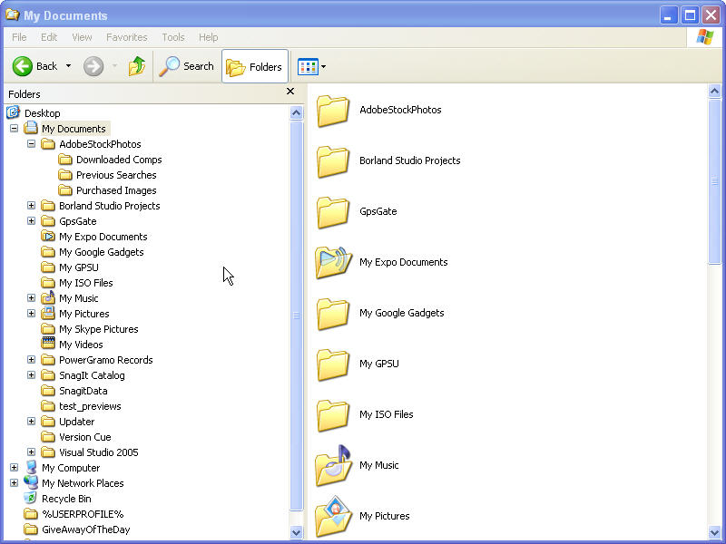

 Windows dùng các ký tự (A:), (B:)  cho các ổ đĩa mềm; các ký tự (C:), (D:) … đặt tên cho các loại ổ đĩa lưu trữ khác.
 Mỗi ổ đĩa trên máy tính đều có một thư mục (Folđer) chính được gọi là thư mục gốc chứa các tập tin trên đĩa. Nhưng để dễ dàng cho việc quản lý các tập tin, bạn có thể tạo thêm các thư mục con khác, lồng nhau, chứa các tập tin theo từng thể loại
 Một thư mục có thể rỗng hoặc có thể chứa các tập tin và các thư mục con.
Khung phải hiển thị nội dung của mục được chọn trên khung trái.
 Click chọn ổ đĩa bên khung trái để  hiện nội dung của thư mục gốc bên khung phải
 Click tên thư mục bên khung trái  để hiện nội đung của thư mục đó bên khung phải.
 Click đấu trừ để thu gọn nhánh  phân cấp thư mục con.
Chú ý:
Đấu cộng bên cạnh cho biết ổ đĩa hay thư mục đó còn có các thư mục con.
Thay đổi hình thức hiển thị trên khung phải:
Click chọn View và chọn một trong 5 hình thức hiển thị:
1. Thumbnails : thuờng dùng dể xem truớc các File hình.
2. Tiles : Hiện các tập tin và các thư mục con ở dạng biểu tuợng lớn
3. Icons : Hiện các tập tin và các thư mục con ở dạng biểu tuợng nhỏ
4. List : Hiện các tập tin và các thư mục con ở dạng liệt kê danh sách.
5. Details : Liệt kê chi tiết các thông tin như tên (Name), kiểu (Type), kích thuớc luu trữ (Size), ngày giờ tạo hay sửa (Modified).

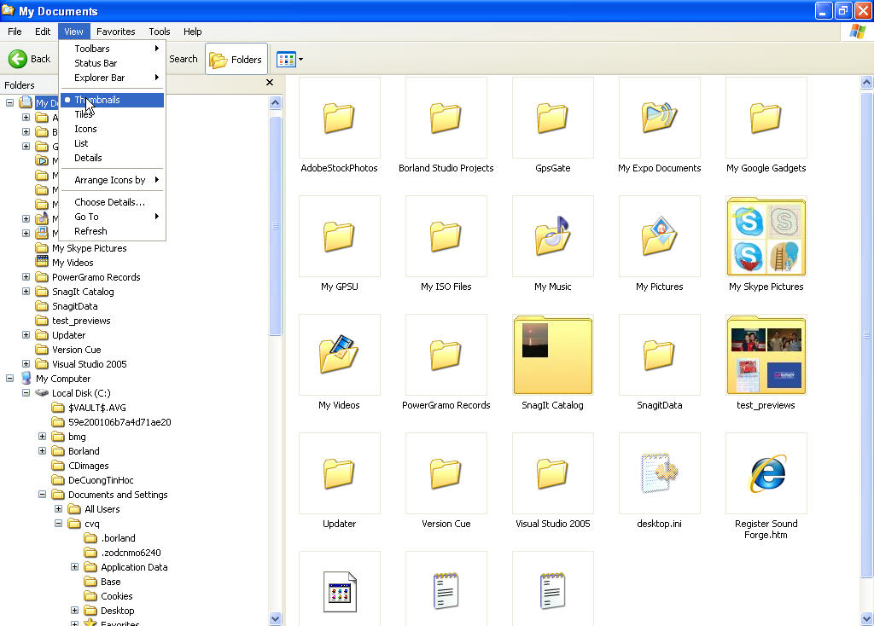
Sắp xếp dữ liệu bên khung phải
Click chọn View\Arrange Icons by và chọn thứ tự sắp xếp
- Theo tên : Name  
- Theo kích thuớc : Size
-  Theo phần mở rộng : Type
- Theo Ngày tháng tạo sửa : Modified

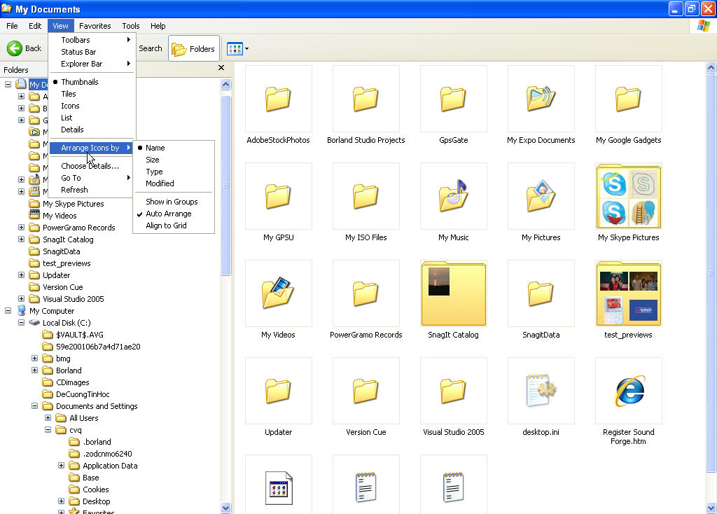

Tạo Shortcut
Shortcut là một file liên kết đến một đối tượng trên máy tính hay trên mạng. Đối tuợng đó có thể là tập tin, thư mục, ổ đĩa, máy in hay máy tính khác trên mạng. Shortcut là cách nhanh nhất dể khởi động một chương trình đuợc sử dụng thuờng xuyên hoặc để mở tập tin, thư mục mà không cần phải tìm đến nơi lưu trữ chúng.
1. Mở thư mục chứa tập tin chương trình cần tạo Shortcut
2. Click phải vào tập tin
3. Chọn Create Shortcut : nếu tạo Shortcut ngay trong thư mục dang mở,
4. Chọn Send to\Desktop(create shortcut): nếu muốn tạo Shortcut trên nền Desktop.
Chú ý:
Các tập tin chương trình (Application) thuờng có phần mở rộng là .EXE.
Những chương trình của Windows được luu trữ trong thư mục Windows, những chương trình khác thuờng được cài đặt tại thư mục Program Files.
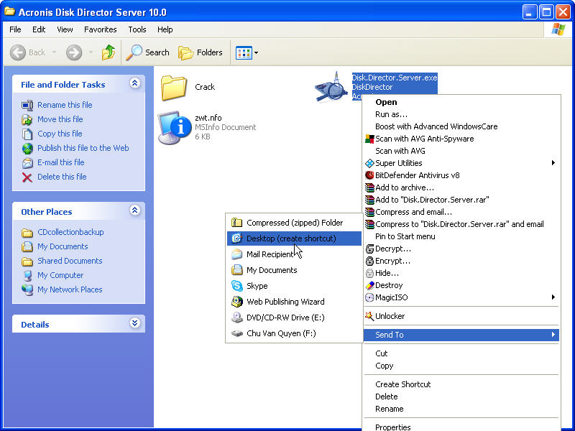

Quản lý thư mục và tập tin
Tạo một thư mục:
1. Mở thư mục muốn tạo thêm thư mục con
2. Chọn menu File \ New \ Folder hay chọn Make a new Folder bên khung trái. Một thư mục mới hiển thị với tên mặc dịnh là New Folder.
3. Gõ tên thư mục mới (nếu muốn) và ấn phím Enter.

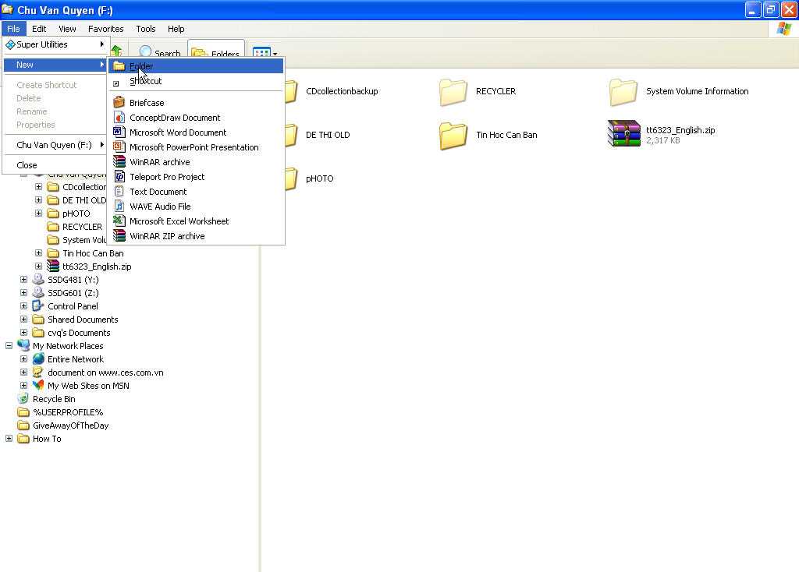
Sao chép một tập tin hay thư mục: (Copy)
1. Mở ổ đĩa hay thư mục chứa tập tin hay thư mục con cần sao chép
2. Click vào tên tập tin hay thư mục muốn sao chép
3. Chọn menu Edit\Copy To Folder … hay chọn Copy this file hoặc Copy this folder. Hộp thoại Copy Items xuất hiện
4. Trong hộp thoại này, click chọn ổ đĩa, thư mục muốn chuyển dến, sau đó click nút Copy.
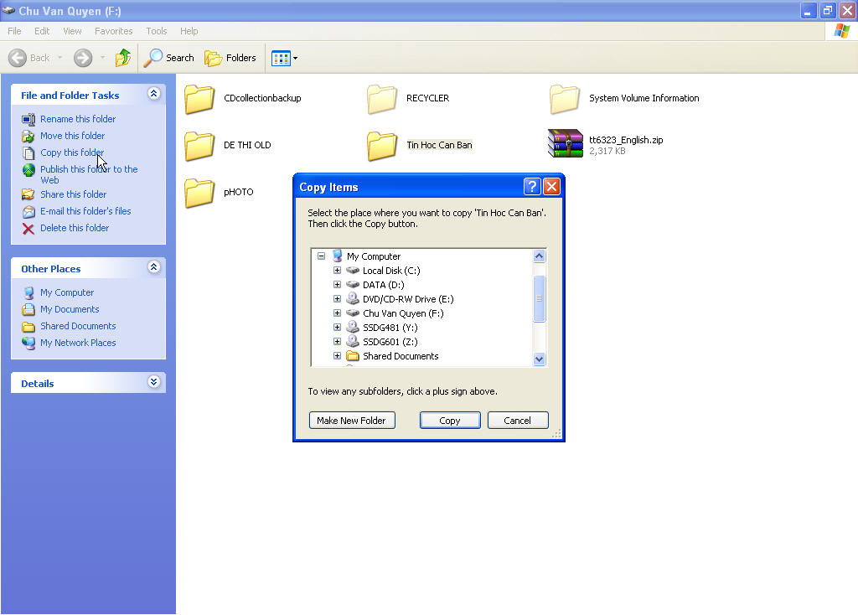

Di chuyển tập tin hay thư mục: (Move) làm tương tự như Copy
Xóa tập tin hay thư mục:
Khi xóa tập tin hay thư mục trong đĩa cứng, Windows sẽ di chuyển tập tin hay thư mục đó vào
Recycle Bin. Đây là thư mục của Windows dùng chứa các file bị xóa. Bạn có thể mở thư mục này để phục hồi lại hoặc xóa hẳn khỏi đĩa cứng.
Nếu xóa dữ liệu trên đĩa mềm hay đĩa CD ghi được thì không được chuyển vào Recycle Bin.
Nếu dữ liệu nằm trên ổ đĩa mạng thì Windows có thể chuyển vào Recycle Bin hay xóa đi tùy thuộc vào sự cài đặt của người quản trị mạng.

1. Chọn tập tin hay thư mục cần xóa
2. Chọn menu File\Delete hay chọn mục Delete this file hay Delete this folder.
3. Windows Explorer sẽ hiển thị hộp thoại xác nhận xóa. Click nút Yes dể thực hiện; hoặc click No nếu không.

Chú ý:
 Bạn có thể Click phải vào đối tượng cần xóa và chọn mục Delete  
 Với cách xóa này bạn có thể phục hồi lại ngay bằng cách Click phải vào vùng trống bên khung phải và chọn mục Undo Delete.
 Để xóa vinh viễn tập tin hay thư mục, bạn giữ phím Shift trong khi chọn mục Delete…
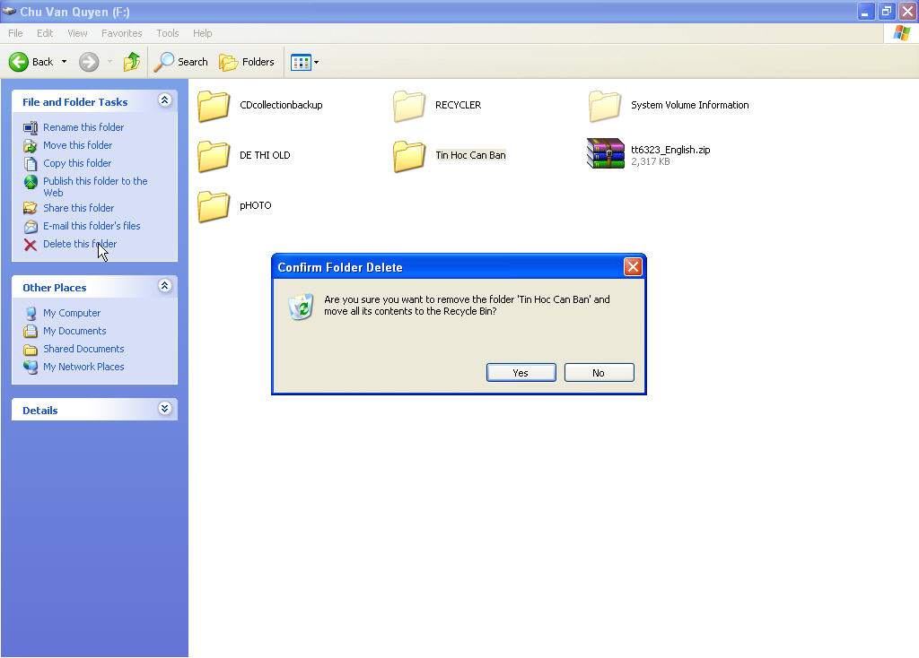

Tìm kiếm tập tin hay thư mục (Search)
1. Click nút Search trên thanh công cụ.
2. Click mục All files and folders
3. Nếu muốn tìm theo tên tập tin hay thư mục, hãy gõ vào đầy đủ hay một phần của tên file
trong hộp All or part of file name
4. Hoặc nếu muốn tìm trong nội dung file gõ vào một từ hay một cụm từ đại diện cần tìm trong hộp A word or phrase in the file.
5. Bạn có thể chỉ ra nơi cần tìm bằng cách click vào mũi tên hướng Chú ý: Kết quả tìm kiếm sẽ hiện bên khung phải xuống trong hộp Look in, sau đó Nếu có nhiều tập tin được tìm thấy, bạn có thể sử dụng những điều kiện bổ sung dể lọc ra những tập tin cần thiết. chọn ổ đĩa hay thư mục
6. Click nút Search.

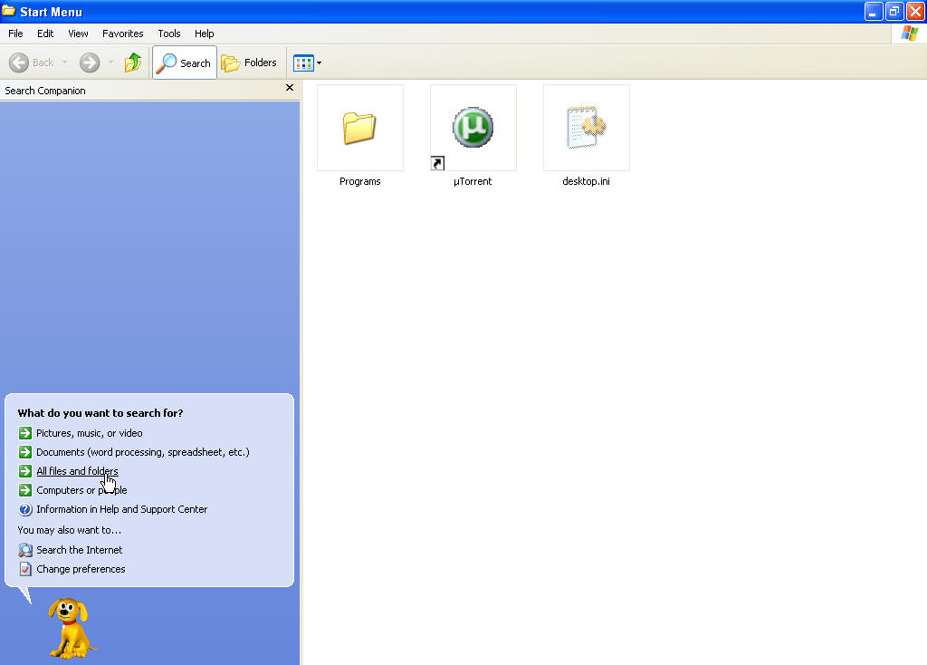

Quản lý đĩa với My Computer
Hiển thị danh sách ổ đĩa:
1. Chọn My Computer bên khung trái.
2. Để xem dung luợng và kích thuớc còn trống trên đĩa: Click mục View\Deta ils

Tại đây có thể thực hiện Format, xóa các file tạm (temporary files), dồn đĩa (Defragmentation),…

Control Panel
Control Panel là một chương trình thiết lập lại cấu hình hệ thống, thay đổi hình thức của Windows nhằm thay đổi môi truờng làm việc cho thích hợp với người sử dụng.
Khởi động: Click nút Start và chọn mục Control Panel
Thay đổi cách biểu diễn Ngày, Giờ, Số, Tiền tệ
Để thay đổi cách biểu diễn ngày, giờ, số, tiền tệ trong các chương trình chạy trên Windows. Bạn cần thực hiện các buớc sau:
1. Khởi động Control Panel
2. Bấm đúp vào biểu tuợng Regional and Language Options trên cửa sổ Control Panel
3. Trên trang Regional Options, click nút Customize
4. Thay đổi dạng thức số (Numbers); Tiền tệ (Currency); Giờ (Time); Ngày (Date) trên hộp thoại Customize Regional Options, Click OK
5. Click nút OK trên hộp thoại Regional and Language Options dể ghi nhận các thay đổi.

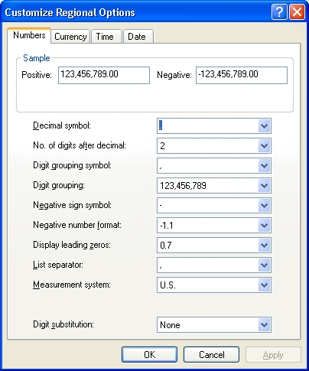

Quản lý Fonts chữ :
Fonts được dùng để hiển thị văn bản trên màn hình hoặc máy in.
Ta có thể xóa bỏ những Font không cần sử dụng hoặc cài đặt thêm những Font mới.
Mở trình quản lý Fonts: Bấm đúp vào biểu tuợng Fonts trên cửa sổ Control Panel
Thêm Font :
1. Chọn menu File
2. Chọn mục Install New Font...
3. Chọn ổ đĩa chứa Font trong hộp Drives
4. Chọn thư mục chứa Font trong khung Folders
5. Chọn Font trong List of Fonts
6. Click nút OK
Xóa Font :
1. Click phải vào Font cần xoá trong danh sách các Font ở cửa sổ Fonts
2. Click chọn mục Delete
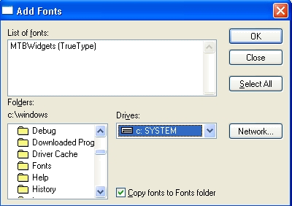

CƠ BẢN VỀ MICROSOFT WORD

1. Tạo mới một tập tin (New):
Sử dụng một trong những cách sau:
- Từ menu File → chọn New.
- Kích vào biểu tượng.
- Sử dụng phím tắt: Ctrl + N.

2. Mở một tập tin đã có (Open):
Sử dụng một trong những cách sau:
- Từ menu File → chọn Open.
- Kích vào biểu tượng .
- Sử dụng phím tắt: Ctrl + O.
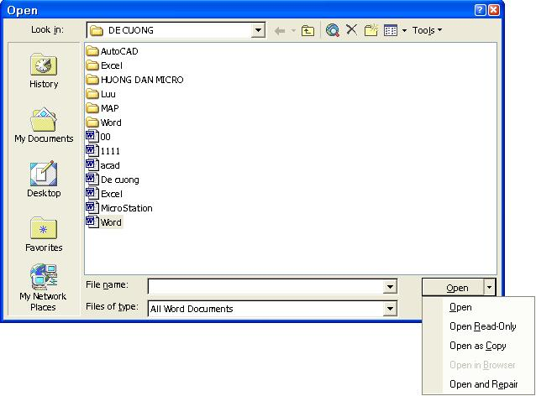
Khi thao tác sẽ xuất hiện hộp thoại Open như sau:

- Chọn tên tập tin cần mở và chọn Open.
Open: Mở tập tin để làm việc, cho sửa chữa và cho lưu lại.
Open Read-Only: Mở tập tin để làm việc, cho sửa chữ nhưng không cho lưu lại.
Open as Copy: Sao chép tập tin muốn mở thành bản khác và mở bản sao.
……….
- Nếu muốn mở tập tin ở dạng khác ta chọn dạng tập tin trong phần Files of type.
- Nếu tập tin có cài mật khẩu bảo vệ thì máy sẽ hỏi và yêu cầu ta gõ đúng mật khẩu thì mới mở được.

3. Lưu một file bảng tính (Save, Save As):
Sử dụng một trong những cách sau:
- Từ menu File → chọn Save hoặc Save As để lưu tập tin với tên mới, lưu lần đầu.
- Kích vào biểu tượng .
- Sử dụng phím tắt: Ctrl + S.
Khi thao tác sẽ xuất hiện hộp thoại Save As như sau:
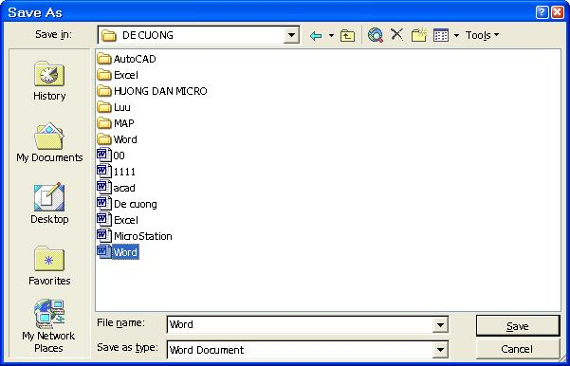

- Gõ tên tập tin vào phần File name, chọn loại tập tin muốn lưu trong phần Save as type.
4. Đóng một tập tin (Close):
- Từ menu File → chọn Close.
- Sử dụng phím tắt: Ctrl + F4.
5. Các thao tác về khối:
- Định nghĩa khối:
Khối ô là một vùng văn bản liên tục được đánh dấu để ta thực hiện một hành động nào đó. Khi ta đánh dấu khối thì vùng bị đánh dấu sẽ có màu đảo (thường là màu đen nếu màn hình màu trắng). Khối ô có 2 loại là khối dòng và khối cột.
- Khối dòng: Được tính từ điểm bắt đầu đánh dấu cho tới cuối dòng, lấy hết các dòng ở giữa. Tại dòng cuối lấy từ đầu dòng cho tới điểm kết thúc.
- Khối cột: Tạo thành hình chữ nhật trên vùng bị đánh dấu.
- Đánh dấu khối:
- Khối dòng: Drag trên vùng cần đánh dấu.
- Khối cột: Giữ phím ALT trong khi Drag trên vùng cần đánh dấu.
- Không đánh dấu khối:
Click vào một vị trí khác ở ngoài khối hay bấm phím mũi tên.
- Xóa khối:
Đánh dấu khối rồi bấm phím DEL để xóa.
- Chọn một hoặc nhiều dòng trong văn bản:
- Để chọn một dòng ta Click vào đầu dòng.
- Để chọn nhiều dòng liên tục ta Click vào đầu dòng đầu, giữ phím Shift và Click vào đầu dòng cuối.
- Chọn toàn bộ văn bản:
Bấm phím Ctrl+A hay giữ phím Ctrl và Click vào đầu dòng bất kỳ.
6. Định dạng văn bản:
    - Đánh dấu phần văn bản cần định dạng.
    - Vào menu Format → chọn Font.
    - Các thao tác trong hộp thoại Font.
      - Thẻ Font: Các canh chỉnh về kiểu chữ.
  - Font: tên font chữ.
  - Font Style: Kiểu chữ.
+ Bold: Đậm
+ Italic: Chữ nghiêng
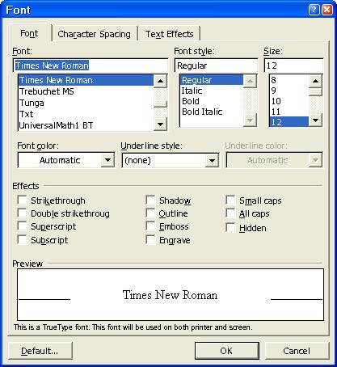

  - Size: Cỡ chữ.
  - Font Color: Chọn màu chữ.
  - Underline: Gạch dưới chữ.
+ None: Không gạch dưới chữ.
+ Words Only: Gạch dưới từng chữ.
  - Underline Color: Chọn màu nét gạch dưới.
  - Effects: Các ảnh hưởng đặc biệt.
+ Strikethrough: Gạch ngang chữ.
+ Double Strikethrough: Gạch ngang chữ hai nét.
+ Superscript: Chỉ số trên.
+ Subscript: Chỉ số dưới.
+ Shadow: Chữ có bóng.
+ Outline: Chữ chỉ có đường viền.
+ Emboss: Chữ nỗi.
+ Engrave: Chữ chìm.
+ Small Caps: Chuyển sang chữ hoa nhỏ (chữ hoa cao bằng chữ thường).
+ All Caps: Chuyển sang chữ hoa thường.
+ Hidden: Che ẩn chữ, dùng khi ta muốn dấu đoạn văn bản đó mà không xóa.
  - Sau khi canh chỉnh các mục, nếu ta muốn lấy những định dạng này
làm mặc nhiên (mỗi lần mở tập tin mới tự động có sẵn những định dạng này) ta chọn nút Default…
- Ta có thể định dạng nhanh bằng các nút trên thanh công cụ:

Chọn Font Chọn kích thước Chữ đậm Chữ nghiêng Chữ gạch dưới

Canh trái Canh giữa Canh phải Canh đều 2 bên Giảm lề trái Giảm lề phải

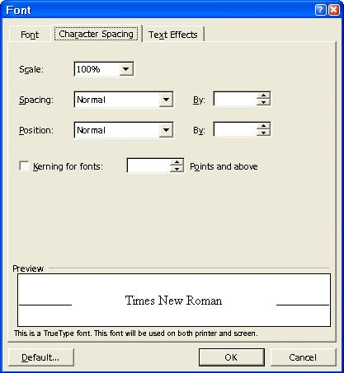
      - Thẻ Character Spacing: Canh chỉnh khoảng cách giữa các chữ.

  - Scale: Tỷ lệ chữ so với bình thường theo chiều ngang.
  - Spacing: Khoảng cách giữa các chữ.
+ Normal: Bình thường.
+ Expanded: Giãn rộng.
+ Codensed: Nén chữ.
  - Position: Vị trí chữ trong dòng.
+ Normal: Bình thường.
+ Raised: Nổi lên.
+ Lowered: Chìm xuống.
-Thẻ Effects: Kiểu chữ chuyển động dùng cho trang Web để tạo sự chú ý.

7. Định dạng đoạn văn bản:
-Chuyển con trỏ vào đoạn văn bản cần định dạng (nếu định dạng một đoạn) hoặc đánh dấu nhiều đoạn cần định dạng (nếu định dạng nhiều đoạn).
-Vào menu Format → chọn Paragraph.
-Các thao tác trong hộp thoại Paragraph.

-Thẻ Indents and Spacing: Lề và khoảng cách các dòng trong đoạn.
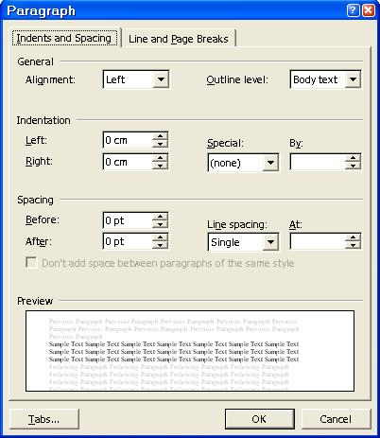

  - Alignment: Canh chỉnh vị trí đoạn.
+ Left: Canh trái.
+ Center: Canh giữa.
+ Right: Canh phải.
+ Justify: Canh đều hai bên.
  - Outline level: Định cấp từng đoạn để canh chỉnh trong màn hình Outline.
  - Indentation: Canh chỉnh lề.
+ Left: Lề trái.
+ Right: Lề phải.
+ Special: Canh chỉnh đặc biệt.
* First line: Dòng đầu thụt vào.
* Hanging: Các dòng bên dưới thụt vào.
  - Spacing: Khoảng cách giữa các đoạn.
+ Before: Khoảng cách từ đoạn đang xét tới đoạn bên trên.
+ After: Khoảng cách từ đoạn đang xét tới đoạn bên dưới.
+ Line Spacing: Khoảng cách giữa các dòng trong đoạn.
* Single: Khoảng cách đơn.
* 1.5 line: Khoảng cách gấp rưỡi.
* Double: Khoảng cách gấp đôi.
* At Least: Khoảng cách tối thiểu.
* Exactly: Khoảng cách chính xác theo số ta chỉ định.
* Multiple: Khoảng cách nhiều dòng.
Lưu ý: Ta cũng có thể canh chỉnh trên thước.
* Thẻ Line and Page Break: Ngắt trang.
-Widow/Orphan Control: Không cho đẩy 1 dòng của đoạn sang trang mới.
-Keep Lines Together: Không cho thể hiện 1 đoạn trong 2 trang, phải dồn vào một trang.
-Keep with Next: Hai đoạn phải dính liền nhau (nằm trong cùng một trang).
-Page Break Before: Đẩy đoạn sang trang mới.
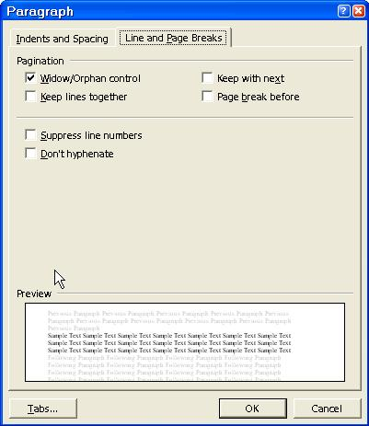

8. Tạo và sử dụng dạng mẫu (STYLE):
- Giới thiệu:
Word cho phép ta tạo ra các dạng mẫu để sử dụng định dạng nhanh. Các dạng mẫu này ta chỉ cần tạo một lần và có thể sử dụng nhiều lần. Ta có thể mang dạng mẫu từ máy này sang máy khác để sử dụng. Mỗi dạng mẫu quy định kiểu chữ và các canh chỉnh trong đoạn.
- Tạo dạng mẫu:
- Canh chỉnh và định dạng đoạn làm mẫu.
- Gõ tên dạng mẫu mới vào phần của thanh công cụ Formatting.
- Sửa dạng mẫu đã có:
- Vào menu Format → chọn Styles and Formatting.
- Chọn tên dạng mẫu cần sửa trong danh sách và chọn Modify (bằng cách Click phải chuột).
- Thực hiện các chỉnh sửa cho dạng mẫu.
- Xóa dạng mẫu:
- Vào menu Format → chọn Styles and Formatting.
- Chọn tên dạng mẫu cần xóa và chon Delete.

- Lập mục lục tự động:
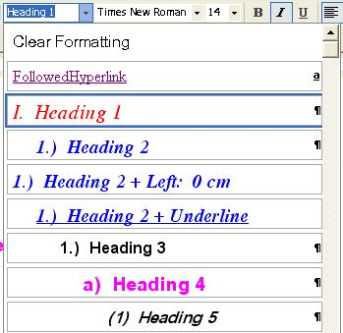

Chọn Styles cho các đề mục

      - Đầu tiên ta phải tạo một “Style” chuẩn như sau: Vào menu Format\Styles and
Formatting. Sau đó, ta định các Style (Normal, Heading, Body text …) theo ý của mình như: Font chữ, khoảng cách dòng … và quy ước trước: Phần I, II, III... là Heading 1, Chương 1, 2, 3.. là Heading 2, Mục I, II, III ... là Heading 3...
      - Sau đó, ta quay trở lại văn bản, để con trỏ chuột tại các phần tương ứng (Phần, chương,...) chọn các Styles tương ứng (Phần này có thể lúc vừa đánh máy ta vừa chọn, hoặc sau khi hoàn tất văn bản ta thực hiện cũng được).
      - Khi cần làm mục lục, ta tiến hành như sau: Vào menu Insert → chọn Reference → chọn Index and Tables... Hộp thoại sẽ hiện lên, ta chọn Tab: Table of Contents. Trên Tab này có rất nhiều tùy chọn: Hiển thị số trang (Show page numbers), Canh phải số trang (Right align page numbers), kiểu phân cách (Tab leader), mức độ hiển thị (Show levels),...
      - Ta ấn nút OK để hoàn tất. Lúc này, MS-Word sẽ căn cứ Styles bạn đã định cho các phần trước đó mà cho ra một bản mục lục chính xác và đẹp mắt. Sau này khi cần kiểm tra, chỉnh sửa một phần nào đó của văn bản, bạn chỉ cần click vào mục lục, dấu nháy sẽ di chuyển đến đó.
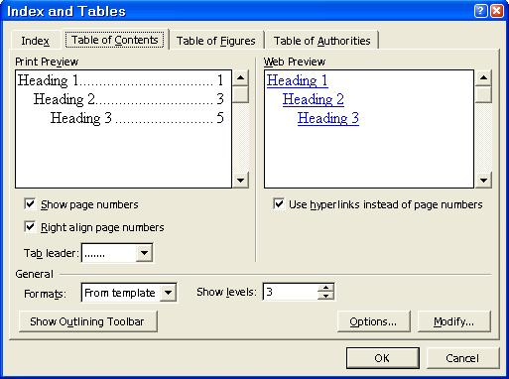

9. Sắp xếp cơ sở dữ liệu:
- Đưa con trỏ vào vùng dữ liệu cần sắp xếp trong bảng.
- Vào menu Table → chọn Sort.
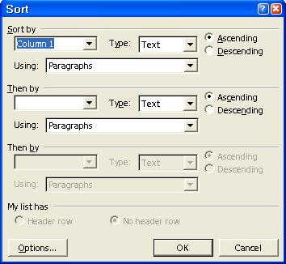

- Khai báo khóa chính trong phần Sort by, chọn Ascending để sắp xếp theo chiều tăng dần hay Descending để sắp xếp theo chiều giảm dần.
- Text: kiểu dữ liệu.
- Chọn thêm khóa phụ trong phần Then by (nếu cần).
- Trong phần My list has ta chọn có dùng dòng đầu làm tiêu đề (không sắp xếp dòng này) Header row hay không dùng dòng đầu làm tiêu đề No header row.
10. Nối kết văn bản:
Word cho phép ta có thể chèn một văn bản này vào trong văn bản kia. Đây là phương pháp cho ta ghép nối nhiều văn bản nhỏ thành một văn bản lớn.
- Chuyển con trỏ tới vị trí cần đặt văn bản chèn thêm vào.
- Vào menu Insert → chọn File, chọn tên tập tin cần chèn thêm vào.

11. Cài đặt trang in, canh lề:
- Vào menu File → chọn Page Setup, xuất hiện hộp thoại Page Setup.
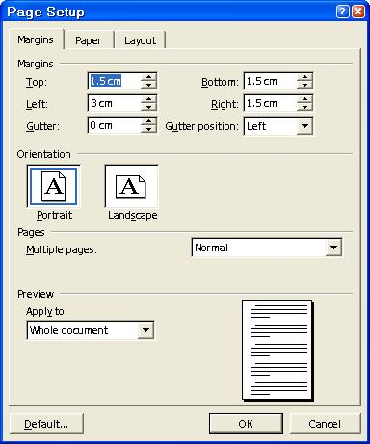

- Khai báo các lề giấy.
+ Top: Lề trên.
+ Bottom: Lề dưới.
+ Left: Lề trái.
+ Right: Lề phải.
- Khai báo gáy trong phần Gutter (phần gáy dùng để bấm đinh đóng sách).
- Khai báo vị trí đóng gáy trong phần Gutter Position (Left: đóng gáy bên trái; Top:
đóng gáy phía trên).
- Orientation: Chọn hướng in.
+ Portrait: In thẳng.
+ Landscape: In ngang.
- Nếu in trên 2 mặt trang giấy thì ta phải chọn Mirror Margins trong phần Multiple
pages.
- Chọn 2 pages per sheet nếu ta muốn in 2 trang vào cùng một trang giấy (dạng in sách) trong phần Multiple pages.
- Chọn phạm vi ảnh hưởng của các khai báo trong phần Apply To.
+ Selected Text: Chỉ có ảnh hưởng trong phần văn bản đánh dấu.
+ This Point Forward: Có ảnh hưởng từ vị trí con trỏ trở về sau.
+ Whole Document: Có ảnh hưởng trong toàn bộ văn bản.
- Chọn kích cỡ giấy trong phần Paper size của thẻ Paper size, nếu kích cỡ giấy ta sử dụng không có trong danh sách thì tự khai báo trong phần Width và Height.
- Khai báo khoảng cách từ mép giấy đến tiêu đề đầu, cuối trang trong thẻ Layout.
+ Header: Đầu trang.
+ Footer: Cuối trang.
- Nếu muốn các khai báo trở thành mặc nhiên ta chọn Default.

12. Tạo tiêu đề đầu, cuối trang, đánh số trang:
  - Tạo tiêu đề trang:
- Vào menu View → chọn Header and Footer.
- Gõ tiêu đề đầu trang vào phần Header, tiêu đề cuối trang vào phần Footer.
- Một số ký hiệu hay dùng trong tiêu đề đầu và cuối trang.
+ Đánh số trang hoặc vào menu Insert → chọn Page Numbers.
+ Tổng số trang
+ Đánh số trang bắt đầu và kiểu số
+ Ngày giờ hiện hành hoặc vào menu Insert → chọn Date and Time.
- Nếu muốn tiêu đề trang chẵn và lẻ khác nhau ta vào menu File → chọn Page
Setup → chọn Layout và đánh dấu phần Different Odd and Event.
  - Đánh số trang:
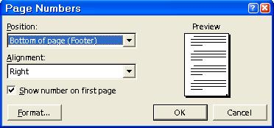
- Vào menu Insert → chọn Page Numbers.

- Chọn vị trí đặt số trang trong phần Position.
+ Top of Page: Đặt trên đầu trang.
+ Bottom of Page: Đặt ở cuối trang.
- Canh chỉnh số trang trong phần Alignment.
+ Left: Phía trái.
+ Center: Ở giữa.
+ Right: Phía phải.
+ Inside: Ở trong.
+ Outside: Ở ngoài.
- Chọn Show Number on First Page để đánh số cho tất cả trang đầu tiên.
- Chọn Format để định lại kiểu đánh số.
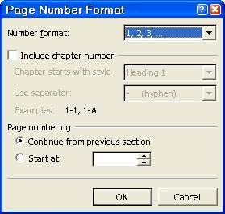

+ Number Format: Kiểu đánh số.
+ Start At: Bắt đầu đánh từ số mấy.
13. Xem trước trang in:
- Vào menu File → chọn Print Preview, hoặc bấm vào biểu tượng .
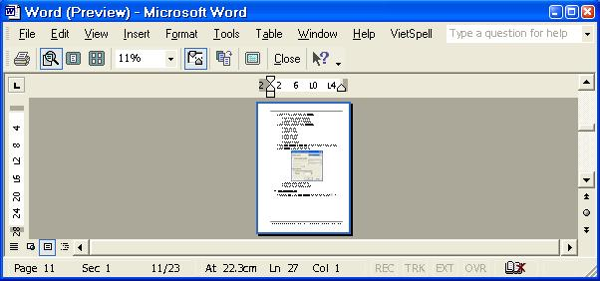

- Các nút trong màn hình xem trước trang in.
+ In ra máy in
+ Chuyển đổi giữa chế độ xem trang in hay cho chỉnh sửa văn bản
+ Xem ở chế độ một trang
+ Xem ở chế độ nhiều trang
+ Tỷ lệ phần trăm quan sát trang in
+ Bật tắt thước để canh chỉnh trang in
+ Nén 2 trang in vào một trang
+ Phóng to trang in ra toàn màn hình để dễ quan sát
14. In ấn văn bản:
- Vào menu File → chọn Print (Phím tắt Ctrl+P), hoặc bấm vào biểu tượng ,
xuất hiện hộp thoại Print.
- Chọn tên máy in trong danh sách Printer → Name.
- Chọn giới hạn số trang in trong phần Page range.
+ All: In toàn bộ dữ liệu.
+ Current Page: Chỉ in trang hiện hành.
+ Pages: In các trang theo số chỉ định.
+ Selection: In theo vùng đánh dấu.
- Chọn vùng in trong phần Print what thường ta phải chọn Document thì máy mới in nội dung văn bản.

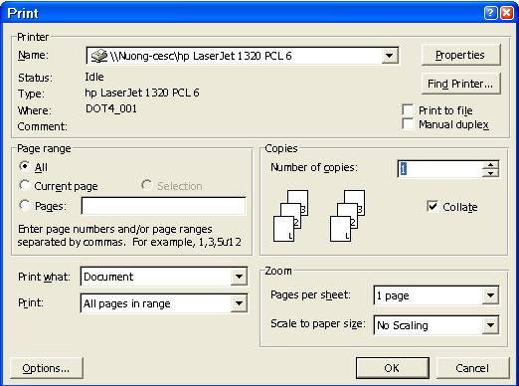

- Chọn chế độ in trong phần Print.
+ All page in range: In tất cả mọi trang.
+ Odd page: In trang lẻ.
+ Event page: In trang chẵn.
- Chọn số bản (cơ số) muốn in trong phần Number of copies. Để các bản này giống
nhau hoàn toàn ta nên đánh dấu phần Collate.
- Chọn số trang muốn in ép vào trong một trang giấy trong phần Pages per sheet.
- Chọn kiểu giấy mà ta muốn văn bản của ta ép vào trong mẫu giấy đó trong phần
Scale to paper size.
- Chọn Print to file nếu muốn tạo ra tập tin kết quả in. Tập tin này ta có thể mang in trên máy khác bởi lệnh COPY của DOS (C:\COPY Tên tập tin PRN). Đây là cách thức in văn bản nếu máy của ta không có máy in và phải in trên máy khác.
- Bấm OK để in ra giấy.

CƠ BẢN VỀ MICROSOFT EXCEL
1. Tạo mới một file bảng tính (New):
Sử dụng một trong những cách sau:
- Từ menu File → chọn New.
- Kích vào biểu tượng .
- Sử dụng phím tắt: Ctrl + N.

Khi thao tác sẽ xuất hiện một trang bảng tính mới như sau:
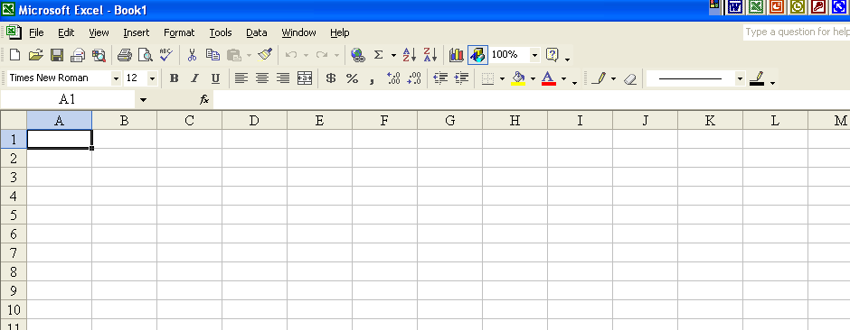
2. Mở một file bảng tính (Open):
Sử dụng một trong những cách sau:
- Từ menu File → chọn Open.
- Kích vào biểu tượng .
- Sử dụng phím tắt: Ctrl + O.
Khi thao tác sẽ xuất hiện hộp thoại Open như sau:

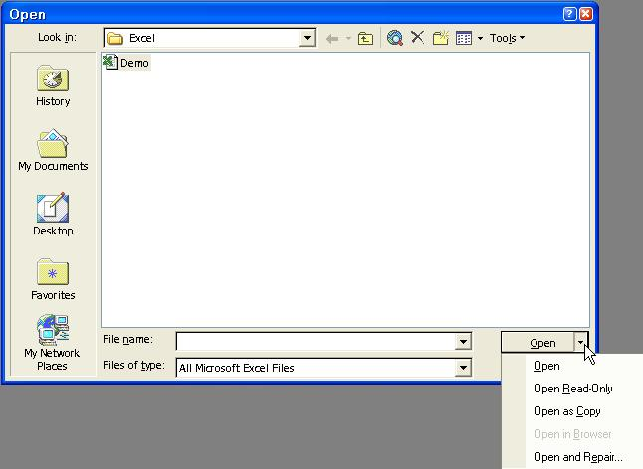

- Chọn tên tập tin cần mở và chọn Open.
Open: Mở tập tin để làm việc, cho sửa chữa và cho lưu lại.
Open Read-Only: Mở tập tin để làm việc, cho sửa chữ nhưng không cho lưu lại.
Open as Copy: Sao chép tập tin muốn mở thành bản khác và mở bản sao.
……….
- Nếu muốn mở tập tin ở dạng khác ta chọn dạng tập tin trong phần Files of type.
- Nếu tập tin có cài mật khẩu bảo vệ thì máy sẽ hỏi và yêu cầu ta gõ đúng mật khẩu thì mới mở được.
3. Lưu một file bảng tính (Save, Save As):
Sử dụng một trong những cách sau:
- Từ menu File → chọn Save hoặc Save As để lưu tập tin với tên mới, lưu lần đầu.
- Kích vào biểu tượng .
- Sử dụng phím tắt: Ctrl + S.
Khi thao tác sẽ xuất hiện hộp thoại Save As như sau:
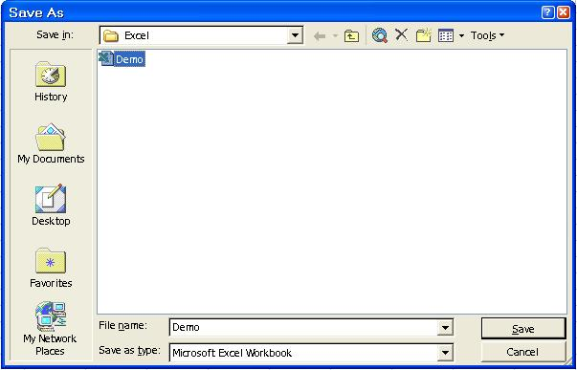

- Gõ tên tập tin vào phần File name, chọn loại tập tin muốn lưu trong phần Save as type.
4. Đóng một file bảng tính (Close):
- Từ menu File → chọn Close.
- Sử dụng phím tắt: Ctrl + F4.
5. Các thao tác chọn lựa ô:
- Chọn một ô:
Kích vào ô ta cần chọn hoặc dùng phím mũi tên chuyển con trỏ tới ô ta cần chọn.
- Chọn nhiều ô liền nhau:
Drag trên vùng ta cần chọn hoặc bấm giữ phím Shift và dùng các phím mũi tên để đánh dấu hoặc Click vào ô đầu tiên của vùng cần đánh dấu và giữ phím Shift Click vào ô cuối cùng.
- Chọn nhiều ô rời rạc:
Click vào ô đầu, ở các ô kế tiếp giữ phím Ctrl và Click vào các ô đó.
- Chọn một hoặc nhiều dòng:
  - Click vào tên dòng để chọn một dòng.
  - Drag trên tên dòng để chọn nhiều dòng liên tục.
  - Giữ phím Ctrl và Click trên tên dòng để chọn nhiều dòng rời rạc.
- Chọn toàn bộ bảng tính:
Click vào nút đen, giao điểm của tên dòng và tên cột hoặc bấm phím tắt Ctrl + A.
- Chọn nhiều bảng tính liên tục:
Click vào bìa bảng tính đầu, giữ phím Shift và Click vào bìa bảng tính cuối.
- Chọn nhiều bảng tính rời rạc:
Click vào bìa bảng tính đầu, giữ phím Ctrl và Click vào từng bìa bảng tính.
6. Các thao tác về nhập dữ liệu:
- Nhập dữ liệu:
a). Loại giá trị:
- Gõ trực tiếp giá trị từ bàn phím.
- Sau khi gõ xong nếu muốn lấy dữ liệu vào ô ta bấm Enter hoặc các phím mũi tên hoặc Click vào biểu tượng . Nếu không muốn lấy dữ liệu vào ô ta bấm ESC hoặc Click vào biểu tượng .
b). Loại công thức:
- Nhập dấu =
- Sau đó gõ tọa độ các ô tham gia công thức hoặc Click vào các ô đó để lấy tọa độ vào công thức. Tiếp tục thực hiện cho các ô khác. Để kết thúc ta bấm Enter.
- Chỉnh sửa dữ liệu:
- Nếu dữ liệu sai nhiều thì ta chuyển con trỏ ô tới ô đó và nhập dữ liệu mới đè lên trên. Dữ liệu cũ sẽ tự động xóa đi.
- Nếu dữ liệu sai ít ta chuyển con trỏ ô tới ô đó và bấm phím F2 để sửa hoặc Double click vào ô để sửa. Sửa xong bấm Enter.
- Xóa dữ liệu:
a). Dùng chuột (Mouse):
- Đánh dấu phần cần xóa và Drag mốc vuông của khối vào trong khối.
b). Dùng bàn phím:
- Đánh dấu phần cần xóa và bấm phím DEL.
c). Dùng menu:
- Đánh dấu phần cần xóa và vào menu Edit → chọn Clear.
- Chọn ALL nếu muốn xóa cả nội dung và dạng thức hoặc Format nếu chỉ xóa dạng thức.
7. Đặt tên và sử dụng khối:
- Đặt tên cho khối ô bất kỳ:
a). Đặt trực tiếp trên thanh công thức:
- Đánh dấu khối phần cần đặt tên.
- Click vào tọa độ ô trên thanh công thức và nhập tên vào, sau đó bấm Enter.
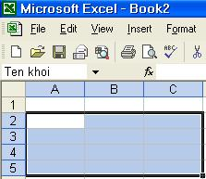

b). Đặt tên khối bằng menu:
- Đánh dấu khối phần cần đặt tên.
- Vào menu Insert → chọn Name → chọn Define.
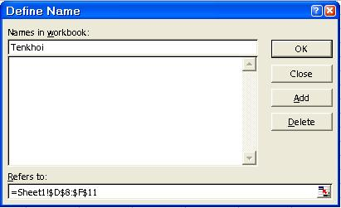

- Gõ tên ta đặt cho khối vào phần Names in workbook và chọn Add để thêm tên này vào.
- Đặt tên cho nhiều khối dòng, cột cùng một lúc:
Khối dòng hay cột là khối chỉ có một dòng hay một cột. Trong Excel mỗi cột đều đã có tên sẵn nên ta có thể dùng tên này để đặt tên cho khối.
- Đánh dấu những dòng hay cột muốn đặt tên, kể cả vùng tên.
- Vào menu Insert → chọn Name → chọn Create.

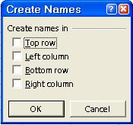

- Chọn vị trí dòng hay cột dùng làm tên.
+ Top row: dòng đầu.
+ Left colume: cột trái.
+ Bottom row: dòng cuối.
+ Right column: cột phải.
- Sử dụng tên khối trong công thức:
a). Gõ trực tiếp trên thanh công thức:
- Nhập công thức và khi cần tham chiếu tới khối ta gõ trực tiếp tên khối vào.
b). Sử dụng khối thông qua menu:
- Nhập công thức và khi cần tham chiếu tới khối ta vào menu Insert → chọn Name → chọn Paste và chọn tên khối trong danh sách.
- Đồng nhất tên khối thay cho các tọa độ ô sử dụng trong công thức:
Trong công thức nhiều khi chỗ này thì ta sử dụng tên khối nhưng chỗ khác thì dùng tọa độ ô. Để thống nhất dùng tên khối trong tất cả các công thức ta có thể dùng chức năng đồng nhất tên khối.
- Đánh dấu vùng cần đồng nhất. Nếu muốn tất cả thì ta đánh dấu toàn bảng tính.
- Vào menu Insert → chọn Name → chọn Apply và chọn tên khối cần đồng nhất.
- Xóa tên khối:
Vào menu Insert → chọn Name → chọn Define và chọn tên khối cần xóa trong
danh sách và chọn Delete.
Lưu ý:
- Ta phải kiểm tra không còn công thức nào sử dụng tên khối nữa thì mới được xóa, nếu không các công thức này sẽ bị lỗi.
- Tên khối không được đặt trùng nhau và tên này dùng chung cho mọi bảng tính trong cùng một book.
8. Tách, gộp các ô (Cell):
- Chọn những ô (cell) liên tiếp nhau cần gộp, trộn và bấm vào biểu tượng trên thanh công cụ hoặc vào menu Format → chọn Cell → chọn thẻ Alignment đánh dấu vào ô Merge cells. Dữ liệu trong ô phải cùng kiểu.
9. Định dạng chữ:
- Đánh dấu các ô cần định dạng và vào menu Format → chọn Cell.
- Chọn thẻ Font, xuất hiện hộp thoại:
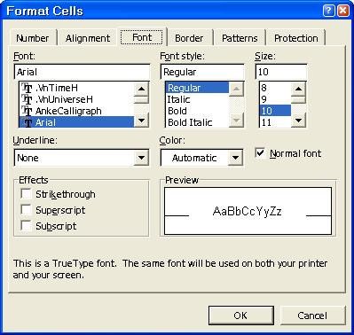

- Chọn tên Font trong phần Font.
- Chọn kiểu đậm, nghiêng trong phần Font style.
- Chọn kích cỡ chữ trong phần size.
- Chọn kiểu gạch dưới chữ trong phần Underline.
+ None: không gạch dưới.
+ Single: gạch một nét.
+ Double: gạch nét đôi.
+ Single Accounting: gạch một nét và đẩy chữ lên.
+ Double Accounting: gạch hai nét và đẩy chữ lên.
- Chọn màu sắc trong phần Color.
- Chọn các ảnh hưởng khác trong phần Effects.
+ Strikethough: gạch ngang chữ.
+ Supperscript: chỉ số trên.
+ Subscript: chỉ số dưới.
- Trong khi thay đổi ta quan sát kết quả trong phần Preview. Nếu muốn trả về dạng chuẩn ta chọn Normal font.
- Ta có thể định dạng nhanh bằng các nút trên thanh công cụ:

Chọn Font Chọn kích thước Chữ đậm Chữ nghiêng Chữ gạch dưới

10. Định vị trí dữ liệu trong ô:
- Đánh dấu các ô cần định dạng và vào menu Format → chọn Cell.
- Chọn thẻ Alignment, xuất hiện hộp thoại:
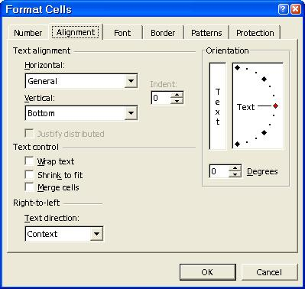

- Căn chỉnh phương ngang trong phần Horizontal:
+ General: dạng mặc nhiên.
+ Left: canh trái.
+ Center: canh giữa.
+ Right: canh phải.
+ Fill: điền đầy ô bởi giá trị đang có.
+ Justify: căn đều hai bên.
+ Center Across Selection: canh giữa khối.
- Căn chỉnh phương dọc trong phần Vertical:
+ Top: trên đỉnh.
+ Center: ở giữa.
+ Bottom: dưới đáy.
+ Justify: canh đều trên dưới.
- Canh lề ô trong phần Indent.
- Canh hướng trình bày dữ liệu trong phần Text Control.
+ Wrap text: cuộn chữ xuống dòng khi đầy ô.
+ Shrink to fit: thu nhỏ chữ để căn vừa trong ô.
+ Merge cells: trộn nhiều ô dữ liệu lại với nhau.
- Ta có thể định dạng nhanh bằng các nút trên thanh công cụ:

Canh trái Canh giữa Canh phải Canh giữa khối Giảm lề trái Giảm lề phải

11. Kẻ khung (Border):
- Đánh dấu các ô cần định dạng và vào menu Format → chọn Cell.
- Chọn Border, xuất hiện hộp thoại:
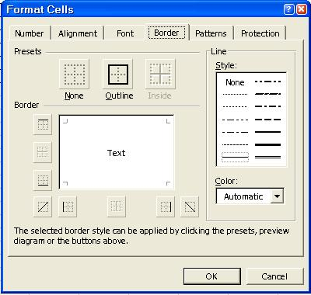
- Chọn kiểu nét vẽ trong phần Style, màu vẽ nét trong phần Color.
- Chọn kiểu vẽ tổng quát trong phần Presets.
+ None: không vẽ.
+ Outline: vẽ khung bên ngoài.
+ Inside: vẽ khung bên trong.
- Nếu cần vẽ chi tiết ta chọn công cụ rồi Click vào phần Border.
12. In ấn bảng tính:
- Mở bảng tính ta cần in lên màn hình.
- Vào menu File → chọn Print (Phím tắt Ctrl+P), hoặc bấm vào biểu tượng , xuất hiện hộp thoại Print.
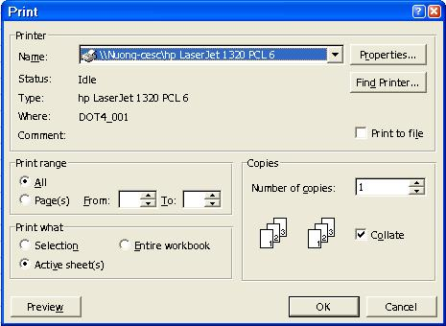

- Chọn tên máy in trong danh sách Printer → Name.
- Chọn giới hạn số trang in trong phần Printe range.
+ All: In toàn bộ dữ liệu.
+ Pages From .. To: In từ số trang From tới số trang To.
- Chọn vùng in trong phần Print what.
+ Selection: In một phần bảng tính, trước khi chọn chức năng in ta phải đánh dấu khối vùng chỉ định này.
+ Active sheet: In toàn bộ các bảng tính đang được chọn (bảng tính hiện hành).
+ Entire workbook: In toàn bộ bảng tính có trong book.
- Chọn số bản (cơ số) muốn in trong phần Number of copies. Để các bản này giống nhau hoàn toàn ta nên đánh dấu phần Collate.
- Chọn Print to file nếu muốn tạo ra tập tin kết quả in. Tập tin này ta có thể mang in trên máy khác bởi lệnh COPY của DOS (C:\COPY Tên tập tin PRN). Đây là cách thức in bảng tính nếu máy của ta không có máy in và phải in trên máy khác.
- Chọn Preview nếu muốn xem trước trang in trên màn hình hoặc OK để in ra giấy.
13. Xem trước trang in:
- Mở bảng tính ta cần in lên màn hình, nếu in một phần ta đánh dấu khối.
- Vào menu File → chọn Print Preview, hoặc bấm vào biểu tượng , xuất hiện hộp thoại Preview.


- Các thao tác trong màn hình Preview.
+ Next: Chuyển sang trang sau (khi in nhiều trang).
+ Previous: Chuyển về trang trước (khi in nhiều trang).
+ Zoom: Phóng to màn hình trang in, ta có thể làm nhanh bằng cách Click chuột vào chỗ cần phóng to trên trang in để quan sát, để trả về bình thường ta Click chuột một lần nữa.
+ Print: In ra giấy.
+ Setup: Cài đặt lại máy in.
+ Margins: Hiện các nút canh chỉnh lề và chiều rộng cột, ta có thể Drag các nút
này để thay đổi kích cỡ.
+ Page Break Preview: Chuyển sang màn hình có hiện phân chia trang.
+ Close: Đóng màn hình Preview lại, quay về màn hình bình thường.

14. Cài đặt trang in, canh lề, trang trí đầu cuối trang:
- Vào menu File → chọn Page Setup hoặc Setup trong màn hình Preview, xuất hiện hộp thoại Page Setup.
- Chọn Page: Cài đặt khổ giấy và tỷ lệ in.
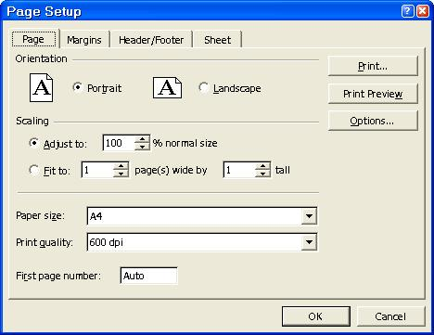

- Orientation: Chọn hướng in.
+ Portrait: In thẳng.
+ Landscape: In ngang.
- Scaling: Tỷ lệ in.
+ Adjust to: Tỷ lệ do người dùng quy định.
+ Fit to: Canh vừa vặn vùng muốn in trong trang (tỷ lệ do máy tự định).
- Paper size: Loại giấy in (kích cỡ giấy in).
- Print quality: Chất lượng in.
- First page number: Đánh số trang in bắt đầu là mấy. Nếu phần này ta để Auto thì
máy tự động đánh là 1.
- Print: In ra giấy.
- Print Preview: Chuyển sang màn hình xem trước trang in.
- Options: Cài đặt các đặc tính riêng của từng loại máy in.

- Chọn Margin: Khai báo lề trang in.
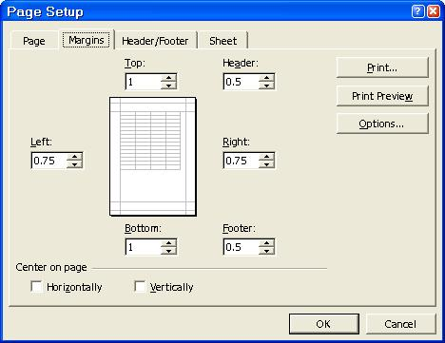

- Khai báo các lề.
+ Top: Lề trên.
+ Bottom: Lề dưới.
+ Left: Lề trái.
+ Right: Lề phải.
- Khai báo khoảng cách từ mép giấy đến tiêu đề đầu, cuối trang.
+ Header: Đầu trang.
+ Footer: Cuối trang.
- Chọn Header/Footer: Khai báo tiêu đề đầu, cuối trang.

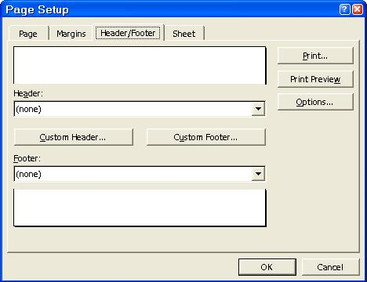

- Chọn các tiêu đề có sẵn trong danh sách Header hoặc Footer.
- Nếu muốn tạo tiêu đề đầu hoặc cuối trang theo ý mình thì chọn Custom Header hay Custom Footer.

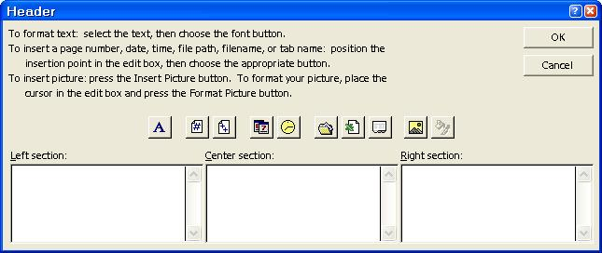

- Gõ nội dung tiêu đề vào phần mình chọn (Left section: vùng bên trái, Center section: vùng giữa, Right section: vùng bên phải).
- Để cài đặt các thuộc tính cho trang in ta kích vào một trong các nút lệnh ở phía trên.
Cụ thể theo thứ tự các nút lệnh từ trái sang phải như sau:
+ Chọn font chữ.
+ Đánh số trang.
+ Tổng số trang.
+ Ngày tạo lập.
+ Giờ tạo lập.
+ Tên book.
+ Tên sheet.
+ Chèn tên của sheet hiện hành.
+ Chèn hình ảnh.
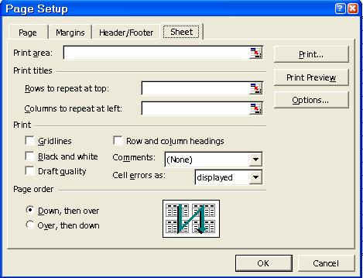
- Chọn Sheet: Cài đặt các chi tiết trên bảng tính.

- Print area: Vùng dữ liệu muốn in (nếu in toàn bộ thì phần này ta bỏ trống).
- Print titles: Khai bái các dòng cột làm tiêu đề ta muốn in lặp lại trên nhiều trang in.
+ Row to repeat at top: Địa chỉ dòng làm tiêu đề.
+ Column to repeat at left: Địa chỉ cột làm tiêu đề.
- Print: Các chi tiết cho phép in.
+ Gridline: Đường kẻ lưới.
+ Black anh white: In ở chế độ đen trắng.
+ Draft quality: In ở chế độ chất lượng thấp (in nháp).
+ Row and column headings: In tên dòng và cột.
+ Commnet: In chú thích.
- Page order: Thứ tự in các trang.
+ Down, then over: Các trang theo chiều dọc.
+ Over, then down: Các trang theo chiều ngang.

15. Khai báo vùng in:
- Đánh dấu phần cần in.
- Vào menu File → chọn Print Area → chọn Set Print Area.
- Muốn bỏ khai báo này ta vào menu File → chọn Print Area → chọn Clear Print Area.

16. Phân trang theo ý mình:
- Chuyển con trỏ ô xuống dưới và bên phải vị trí cần phân trang.
- Vào menu Insert → chọn Page Break.
- Muốn bỏ phân trang này ta chuuyển con trỏ xuống dưới và bên phải vị trí cần bỏ chọn, vào menu Insert → chọn Remove Page Break.

17. Sắp xếp cơ sở dữ liệu:
- Đánh dấu khối phần cơ sở dữ liệu cần sắp xếp (phải đánh dấu toàn bộ nếu không máy chỉ sắp xếp vùng đánh dấu, các vùng khác để nguyên sẽ gây sai lệch thông tin).
- Vào menu Data → chọn Sort.
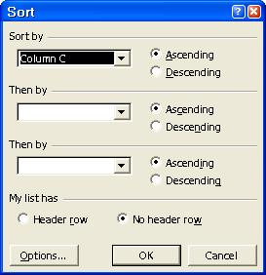

- Chọn kiểu sắp xếp theo dòng hay theo cột trong phần Option.
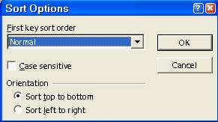

- Sort top to bottom: Sắp xếp theo dòng.
- Sort left to right: Sắp xếp theo cột.
- Trong phần My list has ta chọn có dùng dòng đầu làm tiêu đề (không sắp xếp dòng này) Header row hay không dùng dòng đầu làm tiêu đề No header row.
- Khai báo khóa chính trong phần Sort by, chọn Ascending để sắp xếp theo chiều tăng dần hay Descending để sắp xếp theo chiều giảm dần.
- Chọn thêm khóa phụ trong phần Then by (nếu cần).
Lưu ý: Nếu ta cần sắp danh sách nhanh với cột đầu làm khóa thì ta chỉ cần đánh dấu khối danh sách và chọn để sắp theo chiều tăng hay để sắp theo chiều giảm.
18. Tính toán căn bản trên một và nhiều sheet:
- Microsoft Excel xây dựng một tập hợp các chức năng tính toán sẵn được gọi là hàm. Thông qua hàm ta có thể thực hiện một công việc nào đó gồm nhiều phần bởi chỉ một lệnh gọi. Hàm thường được trang bị kèm theo tham số, tham số giúp ta thay đổi cách vận hành của hàm, cũng nhờ tham số mà ta có thể vận dụng hàm vào nhiều trường hợp khác nhau. Tham số có thể là dữ liệu hay tọa độ ô, khối ô hay một hàm khác. Thế mạnh của Excel trong việc xử lý tính toán là nhờ các hàm.
- Dạng tổng quát của hàm:
Tên hàm (tham số 1, tham số 2, tham số 3, …)
- Cách dùng hàm trực tiếp:
  - Chuyển con trỏ ô tới ô cần tính.
  - Gõ dấu = và nhập tên hàm cần tính vào.
  - Gõ dấu “(” và nhập các tham số vào nếu có, sau khi nhập tham số xong ta gõ dấu “)”.
Ví dụ: = SUM(9, A5, G5:I5)
- Cách dùng hàm thông qua Wizard:
  - Chuyển con trỏ ô tới ô cần tính.
- Gõ dấu = hoặc kích chuột vào nút trên thanh công thức hoặc kích
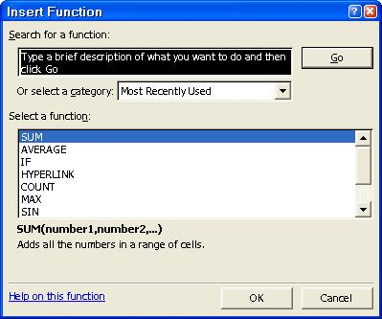
vào nút mũi tên trên thanh công cụ để chọn hàm, nếu không có hàm ta cần thì chọn More Functions… và chọn tên hàm ta cần hoặc vào menu Insert → chọn Function. Xuất hiện hộp thoại:

  - Khai báo các tham số cần thiết cho hàm bằng cách gõ trực tiếp hoặc kích chuột vào ô mình cần (nếu tham số là địa chỉ ô) hoặc lại chọn tên hàm khác (nếu tham số là hàm). Nếu tham số là hàm thì sau khi dùng xong hàm này ta phải kích chuột ra ngoài dấu “)” của hàm trên thanh công thức, gõ dấu “,”, máy sẽ chuyển về tham số tiếp theo của hàm phía ngoài. Để kết thúc ta chọn OK.
  - Tên hàm không phân biệt chữ hoa và thường.
- Các nhóm hàm của Excel:
  - Most Recently Used: Các hàm thông dụng nhất.
  - All: Tất cả các hàm.
  - Financial: Các hàm tài chính.
  - Date & Time: Các hàm thời gian.
  - Math & Trig: Các hàm toán học và lượng giác.
  - Statistical: Các hàm truy cập tới địa chỉ ô.
  - Lookup & Reference: Các hàm tìm kiếm.
  - Database: Các hàm thống kê.
  - Text: Các hàm xử lý chuỗi.
  - Logical: Các hàm Logic.
  - Information: Các hàm lấy thông tin.
- Một số hàm tính toán trong Excel:
- Hàm SUM:
  - Dùng để tính tổng các phần tử trong vùng chọn.
  - = SUM(n1, n2, n3, …); với n có thể là 1 số, 1 tọa độ ô hay tọa độ khối ô.
  - Ví dụ: SUM(7, a3, c7:e9)
- Hàm COUNTA:
  - Dùng để đếm các phần tử trong vùng chọn (không đếm các ô trống).
  - = COUNTA(n1, n2, n3,…); với n có thể là 1 số, 1 tọa độ ô hay tọa độ khối ô.
Ví dụ: COUNTA(7, a3, c7:e9)
- Hàm MAX:
  - Dùng để tính giá trị lớn nhất trong vùng chọn.
  - = MAX(n1, n2, n3,…); với n có thể là 1 số, 1 tọa độ ô hay tọa độ khối ô.
Ví dụ: MAX(9, A5, G5:I5)
- Hàm MIN:
  - Dùng để tính giá trị nhỏ nhất trong vùng chọn.
  - = MIN(n1, n2, n3,…); với n có thể là 1 số, 1 tọa độ ô hay tọa độ khối ô.
Ví dụ: MIN(9, A5, G5:I5)
- Hàm INT:
  - Dùng để lấy phần nguyên trong vùng chọn.
  - = INT(số); số có thể là 1 số hay 1 tọa độ ô chứa số.
Ví dụ: INT(8.65) => 8
- Hàm MOD:
  - Dùng để tính phần dư của phép chia n1 cho n2.
  - = MOD(n1, n2); với n có thể là 1 số hay 1 tọa độ ô chứa số.
Ví dụ: = MOD(9, 2) => 1
- Hàm AVERAGE:
  - Dùng để tính trung bình các phần tử trong vùng chọn.
  - = AVERAGE(n1, n2, n3,…); với n có thể là 1 số, 1 tọa độ ô hay
tọa độ khối ô.
Ví dụ: = AVERAGE(9, A5, G5:I5)
- Hàm IF:
  - Kiểm tra nếu điều kiện được thỏa mãn thì lấy giá trị 1, nếu không thỏa mãn thì lấy giá trị 2.
  - = IF(điều kiện, giá trị 1, giá trị 2).
Ví dụ: = IF(9 < 6, 10, 4)
- Hàm LEFT:
  - Dùng để cắt lấy n chữ từ bên trái của chuỗi.
  - = LEFT(chuỗi, n); chuỗi phải đặt trong cặp dấu “”
Ví dụ: = LEFT(“KTCN-CESC”, 4) => KTCN
- Hàm RIGHT:
  - Dùng để cắt lấy n chữ từ bên phải của chuỗi.
  - = RIGHT(chuỗi, n); chuỗi phải đặt trong cặp dấu “”
Ví dụ: = RIGHT(“KTCN-CESC”, 4) => CESC
- Hàm SUMIF:
  - Dùng để tính tổng các phần tử thỏa điều kiện đơn giản.
  - = SUMIF(Vùng tra điều kiện, điều kiện, vùng tính giá trị)
Ví dụ: E F G H
7
MH | SL
CAM | 6
DUA | 4
CAM | 15
CHUOI | 8
8
9
10
11
= SUMIF(E8:E11, “CAM”, F8:F11) => 21
- Hàm COUNTIF:
  - Dùng để đếm các phần tử thỏa điều kiện đơn giản.
  - = COUNTIF(Vùng tra điều kiện, điều kiện)
Ví dụ: E F G H
7
MH | SL
CAM | 6
DUA | 4
CAM | 15
CHUOI | 8
8
9
10
11
= COUNTIF(E8:E11, “CAM”) => 2
- Hàm TRIM:
  - Dùng để xóa tất cả các khoảng trắng thừa trong chuỗi.
  - = TRIM(chuỗi)
Ví dụ: = TRIM(“ KTCN - CESC ”) => KTCN - CESC
- Hàm UPPER:
  - Dùng để chuyển đổi chữ thường sang chữ hoa trong 1 chuỗi.
  - = UPPER(chuỗi)
Ví dụ: = UPPER(“ktcn - cesc”) => KTCN - CESC
- Hàm LOWER:
  - Dùng để chuyển đổi chữ hoa sang chữ thường trong 1 chuỗi.
  - = LOWER(chuỗi)
Ví dụ: = LOWER(“KTCN - CESC”) => ktcn – cesc
- Hàm PROPER:
  - Dùng để chuyển đổi chuỗi thành chuỗi có các ký tự đầu là ký tự hoa.
  - = PROPER(chuỗi)
Ví dụ: = PROPER(“nguyen thanh tuan”) => Nguyen Thanh Tuan
- Hàm LEN:
  - Trả về số ký tự trong chuỗi.
  - = LEN(chuỗi)
Ví dụ: = LEN(“KTCN - CESC”) => 11
- Hàm MID:
  - Trả về một số ký tự trong chuỗi.
  - = MID(chuỗi, vị trí bắt đầu cắt ký tự, số ký tự cần cắt)
Ví dụ: = MID(“KTCN - CESC”, 8, 4) => CESC
- Hàm ABS:
  - Trả về giá trị tuyệt đối của một số.
  - = ABS(số)
Ví dụ: = ABS(-15) => 15
- Hàm ROUND:
  - Làm tròn một giá trị số đến một vị trí chỉ định.
  - = ROUND(số, giá trị số muốn là tròn)
Ví dụ: = ROUND(2896.9927, 2) => 2896.993
- Hàm SQRT:
  - Dùng để tính căn bậc hai của một số.
  - = SQRT(số)
Ví dụ: = SQRT(9) => 3
- Hàm VALUE:
  - Dùng để đổi chuỗi số thành giá trị số.
  - = VALUE(chuỗi số)
Ví dụ: = VALUE(“12”) => 12
    - Tham khảo thêm các hàm:
  - AND, FALSE, NOT, OR, TRUE
  - NOW, DAY, MONTH, YEAR
19. Liên kết về dữ liệu:
- Liên kết bằng menu:
  - Chuyển qua bảng tính gốc, đánh dấu vùng dữ liệu cần tham gia liên kết và vào menu Edit → chọn Copy.
  - Chuyển về bảng tính liên kết, chuyển con trỏ tới ô cần chứa giá trị liên kết và vào menu Edit → chọn Paste Special → chọn Paste Link.
- Liên kết trực tiếp:
  - Chuyển về bảng tính liên kết, chuyển con trỏ tới ô cần chứa giá trị liên kết và nhập công thức theo dạng:
[Tên tập tin] Tên bảng tính ! Địa chỉ tuyệt đối
    - Cách này không cần phải mở bảng tính gốc.
  - Trong tên tập tin ta có thể chỉ rõ ổ đĩa và đường dẫn nếu tập tin này không nằm cùng thư mục với tập tin liên kết.
20. Liên kết về công thức:
- Tham chiếu tới ô chứa giá trị gốc:
  - Thiết lập công thức trong bảng tính liên kết, khi nào cần lấy tọa độ ô trong bảng tính gốc ta chuyển sang bảng tính này và Click vào ô mình cần.
  - Làm tương tự cho các ô khác trong công thức, để kết thức ta bấm Enter.
- Nhập trực tiếp:
  - Thiết lập công thức trong bảng tính liên kết, khi nào cần lấy tọa độ ô trong bảng tính gốc ta nhập vào tọa độ ô trong bảng tính gốc theo dạng:
[Tên tập tin] Tên bảng tính ! Địa chỉ tuyệt đối
    - Cách này không cần phải mở bảng tính gốc.

CƠ BẢN VỀ AUTOCAD

I. Màn hình đồ họa tổng thể của AutoCAD:
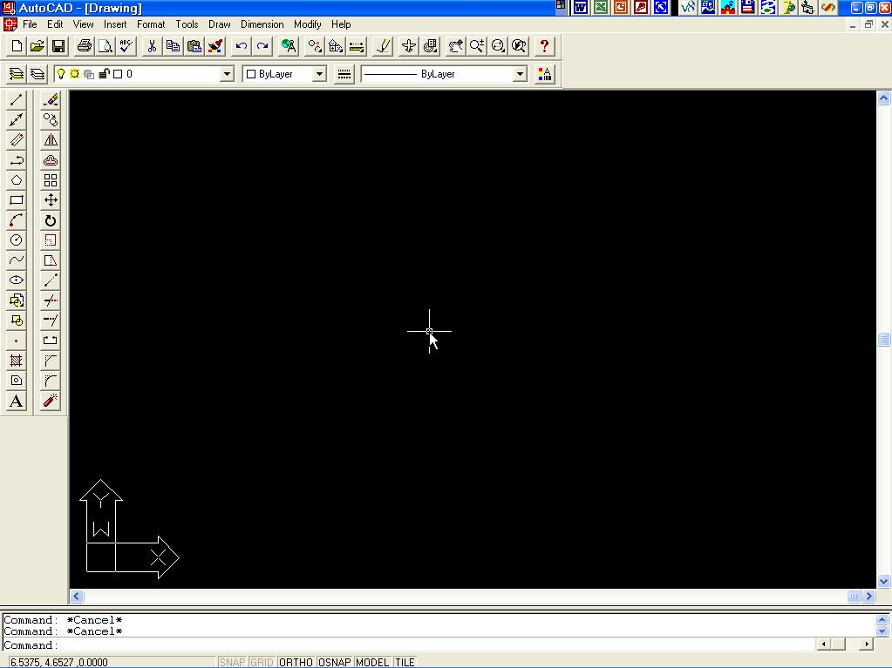

- Graphics Area (vùng đồ họa): Là vùng để thực hiện bản vẽ.
- Menu Bar: Nằm ngang phía trên vùng đồ họa gồm các mục: File, Edit, View …
- Status Line (dòng trạng thái): Nằm ngang ở phía dưới vùng đồ họa, hiển thị các trạng thái Grid, Snap, Ortho … Những trạng thái này ở chế độ ON thì được đậm đi, còn ở chế độ OFF thì bị mờ đi. Khi double-click vào các nút trạng thái, nếu đang mở thì tắt và ngược lại.
- Command Line (dòng lệnh): Nằm trên Status Line và phía dưới Graphics Area. Ta nhập lệnh cần dùng tại đây. Dấu nhắc sau khi dùng lệnh hoặc menu mà ta đang sử dụng cũng xuất hiện tại đây.
- UCSicon (biểu tượng hệ tọa độ): Nằm ở góc trái dưới Graphics Area và ta có thể tắt mở di chuyển được.
- Toolbar (thanh công cụ): Có nhiều nút Toolbars, mỗi nút là biểu tượng của lệnh trong Toolbar.
- Cros-hair: Giao điểm của 2 sợi tóc theo phương X và Y, tọa độ được thông báo góc trái màn hình.

1. Tạo mới một file bản vẽ (New):
Có thể dùng một trong những cách sau:
- Từ menu File → chọn New.
- Gõ lệnh New tại dòng lệnh → Nhấn Enter.
- Sử dụng phím tắt: Ctrl + N.
Khi thực hiện lệnh New xuất hiện hộp thoại Create New Drawing.
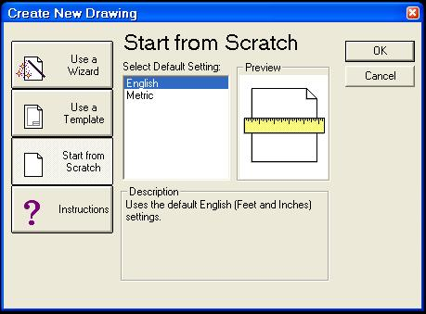
Trên hộp thoại này gồm 3 trang tương ứng với 3 cách định dạng bản vẽ mới.
- Use a Wizard: Bạn tự xác lập đơn vị (Units), kích thước riêng cho bản vẽ.
- Use a Template: Cho phép bạn sử dụng các bản vẽ mẫu có sẵn của AutoCAD.
- Start from Scratch: Nếu ấn nút Metric thì bản vẽ mới có đơn vị là mm và kích thước 420x297; còn nút English thì đơn vị là inch và kích thước 12x9.

- Mở file bản vẽ đã có (Open):
Có thể dùng một trong những cách sau:
- Từ menu File → chọn Open.
- Gõ lệnh Open tại dòng lệnh → Nhấn Enter.
- Sử dụng phím tắt: Ctrl + O.
Khi thực hiện lệnh Open thì hộp thoại Select File xuất hiện:
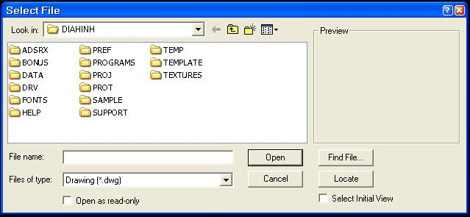
- Look in: Tìm thư mục và ổ đĩa chứa file bản vẽ.
- File Name: Nhập tên file bản vẽ cần mở và đầy đủ đường dẫn.
- Files of type: Dạng file, dạng được xếp theo cùng phần mở rộng.
- Preview: Hiển thị bản vẽ sắp mở.
- Open: Mở bản vẽ.

- Lưu bản vẽ thành file (Save, Save As):
Có thể dùng một trong những cách sau:
- Từ menu File → chọn Save.
- Gõ lệnh Save tại dòng lệnh → Nhấn Enter.
- Sử dụng phím tắt: Ctrl + S.
- Lệnh Save As dùng để ghi bản vẽ thành tên khác.

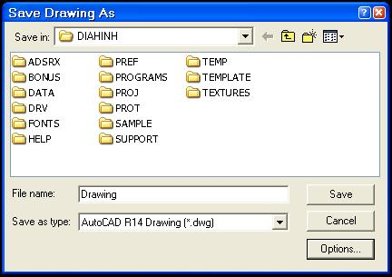
Khi thực hiện xuất hiện hộp thoại Save Drawing As:

- File Name: Đặt tên file bản vẽ cần lưu.
- Save as type: Chọn dạng file, khi save bản vẽ sẽ có phần mở rộng như đã chọn.
- Save: Lưu bản vẽ.

- Đóng file bản vẽ (Close):
Có thể dùng một trong những cách sau:
- Từ menu File → chọn Close.
- Gõ lệnh Close tại dòng lệnh → Nhấn Enter.

- Xuất bản vẽ thành dạng file khác (Export):
Có thể dùng một trong những cách sau:
- Từ menu File → chọn Export.
- Gõ lệnh Export tại dòng lệnh → Nhấn Enter.
Cho phép xuất dữ liệu của bản vẽ sang các dạng file khác, nhờ đó có thể trao đổi dữ liệu bản vẽ với các phần mềm khác.

- Thoát khỏi AutoCAD và kết thúc việc vẽ (Quit, Exit):
Có thể dùng một trong những cách sau:
- Từ menu File → chọn Exit.
- Gõ lệnh Exit hoặc Quit tại dòng lệnh → Nhấn Enter.

II. Đặt đơn vị cho bản vẽ AutoCAD (Units):
Dùng một trong những cách sau:
- Từ menu Format → chọn Units.
- Gõ lệnh Units (Ddunits) tại dòng lệnh → Nhấn Enter.
Sau khi nhập lệnh xuất hiện hộp thoại Units Control.
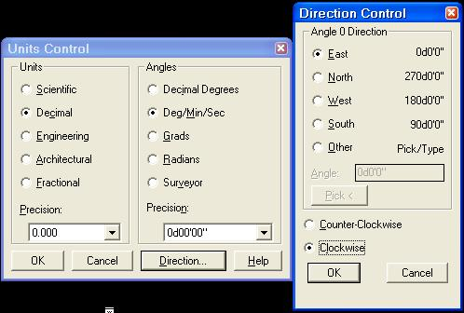
- Ta chọn đơn vị đo chiều dài (Length) gồm có các kiểu (type): Scientific, Decimal, Engineering …; đơn vị góc (Angle), số các số thập phân (Precision), hướng đường chuẩn xác định góc (Direction), chiều quay thuận chiều kim đồng hồ (Clockwise), , chiều quay ngược chiều kim đồng hồ (Counter-Clockwise) và đơn vị thước đo (Drag-and-drop scale) cho bản vẽ hiện hành.
- Sau khi đặt xong nhấn OK. Ta đã đặt xong các đơn vị đo.

III. Giới hạn bản vẽ AutoCAD (Limits, Mvsetup):
Dùng một trong những cách sau:
- Từ menu Format → chọn Drawing Limits.
- Gõ lệnh Limits tại dòng lệnh → Nhấn Enter.
Lệnh Limits định khổ vùng đồ họa theo hình chữ nhật được xác định bởi góc trái dưới (Lower left corner) và góc phải trên (Upper right corner.
Cách thao tác:
Command: Limits
Specify lower left corner or [ON/OFF] <0,0>:
- ON: Không cho phép vẽ ngoài vùng giới hạn.
- OFF: Cho phép vẽ ngoài vùng giới hạn.
Specify upper right corner <420,297>: <Tùy theo khổ giấy in mà ta nhập tọa độ gốc này>.
Bảng liệt kê khổ giấy theo đơn vị mm
A0: 1189 x 841
A1: 841 x 594
A2: 594 x 420
A3: 420 x 297
A4: 297 x 210

IV. Đặt chế độ bắt điểm (Snap) cho bản vẽ:
Dùng một trong những cách sau:
- Từ menu Tools → chọn Object Snap settings.
- Gõ lệnh Snap hoặc DDrmodes tại dòng lệnh → Nhấn Enter.
Sau khi nhập lệnh xuất hiện hộp thoại Osnap Settings.
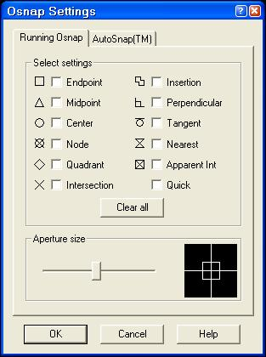
- Chế độ bắt điểm phải được chọn phù hợp khi thao tác với các đối tượng.

V. Khái niệm về lớp, màu sắc, đường nét:
1. Lớp (Layer):
- Autocad cho phép tạo ra các lớp (Layers) để vẽ bản vẽ và quản lý bản vẽ dễ dàng hơn. Mỗi lớp vẽ có thể xem như lớp màn trong suốt. Trên mỗi lớp có thể vẽ các đối tượng mang các đặc tính, màu sắc, kiểu đường nét riêng do người vẽ quy định. Một bản vẽ có thể được tạo thành bởi nhiều lớp khác nhau, nhưng chúng có cùng một hệ tọa độ, cùng một tỷ lệ thu phóng và giới hạn vẽ giống nhau. Trong quá trình vẽ ta có thể cho hiện ra hoặc tắt đi các lớp nào đó bất cứ lúc nào ta muốn.
- Lệnh Layer để tạo mới; thay đổi các đặc tính như: màu sắc, kiểu đường nét, tắt hay mở lớp, làm đông đặc hay làm tan các lớp đông đặc, liệt kê tên các lớp đã có, hay đưa một lớp ra hiện hành. Autocad luôn luôn tồn tại lớp 0 có màu trắng (white), loại đường liên tục (Continuos), lực nét vẽ là 0.25mm. Số lượng các lớp trong một bản vẽ là không giới hạn.
- Trình tự thao tác như sau:
- Từ menu Format → chọn Layer…
- Gõ lệnh Layer tại dòng lệnh → Nhấn Enter.
- Nhấn vào nút lệnh trên thanh công cụ.
Sau khi nhập lệnh xuất hiện hộp thoại Layer & Lineyype Properties.
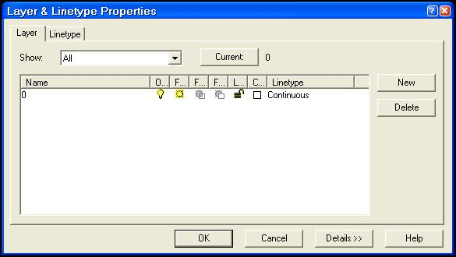
- Các lựa chọn trong hộp thoại:
- New: Để tạo lớp mới. Khi ấn nút New thì dòng soạn thảo “Layer 1” hiện ra trên bảng danh sách các lớp, ta gõ tên lớp mới (không quá 255 ký tự). Trên dòng đó ta lần lượt xác định các đặt tính của lớp mới: On/Off (mở hay tắt lớp), Freeze/Thaw (làm đông hay làm tan lớp), Lock/Unlock (khóa hay mở lớp), Color (định màu cho các đối tượng vẽ ), Linetype (định loại đường nét vẽ trong lớp này). …
- Current: Khi kích sáng một lớp và ấn nút Current, thì lớp đó sẽ được đưa ra hiện hành. Các đối tượng vẽ sẽ ở trong lớp này.
- Delete: Khi kích sáng một lớp và ấn nút Delete thì lớp đó sẽ bị xóa đi.
- Show Details: Để hiện hộp thoại chi tiết hón của các lớp.
- Ấn nút OK để hoàn tất.

2. Màu sắc (Color):
- Sử dụng màu sắc trên bản vẽ thì có thể quan sát và quản lý thuận lợi hơn.
Bản vẽ dùng các màu khác nhau, khi in ra bằng máy vẽ (Plotter) có thể được liên kết màu bản vẽ với từng bút vẽ có màu tương ứng.
- AutoCAD quy định 7 màu tiêu chuẩn đầu tiên có số hiệu từ 1 đến 7 là:
1 – Red: Màu đỏ
2 – Yellow: Màu vàng
3 – Green: Màu xanh lá cây
4 – Cyan: Màu xanh cẩm thạch
5 – Blue: Màu xanh nước biển
6 – Magenta: Màu hồng cánh sen
7 – White: Màu trắng
- ByLayer: Theo màu của lớp hiện hành.
- ByBlock: Hình vẽ với màu ByBlock sẽ có màu trắng (white) cho đến khi nào ta đặt hình vẽ đó vào 1 khối (Block) và chèn (Insert) nó vào bản vẽ thì nó sẽ có màu hiện thời.

3. Kiểu đường nét (LineType):
- Lệnh LineType dùng để thiết lập loại đường nét và tải vào bản vẽ. AutoCAD có các kiểu đường nét mẫu theo tiêu chuẩn Việt Nam (TCVN) dùng trong bản vẽ thiết kế như sau:
- Chiều rộng nét mảnh bằng ½ chiều rộng nét đậm.
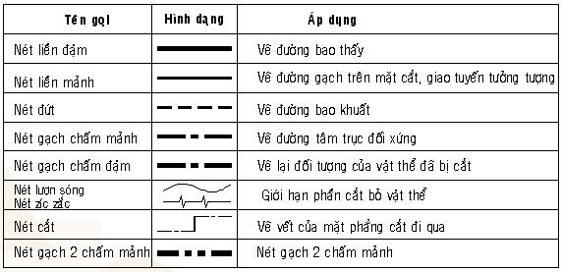
- Trình tự thao tác như sau:
- Từ menu Format → chọn Linetype…
- Gõ lệnh Linetype tại dòng lệnh → Nhấn Enter.
Sau khi nhập lệnh xuất hiện hộp thoại Layer & Lineyype Properties.
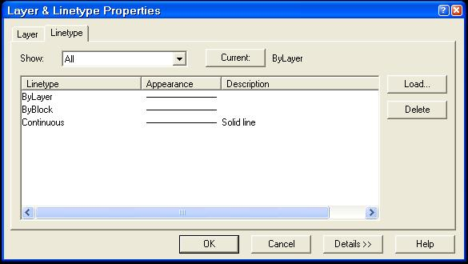

- Các lựa chọn trong hộp thoại:
- Current: Đưa một loại đường nét ra hiện hành để vẽ.
- Load: Để tải các loại đường nét có trong các files: Acad.lin, Acadiso.lin … vào bản vẽ để sử dụng. Sau khi ấn nút Load xuất hiện hộp thoại Load or Reload Linetypes để ta chọn loại đường nét cần tải, rồi ấn nút OK.
- Delete: Xóa loại đường nét đã được chọn.
- Bấm nút OK để hoàn tất.
4. Thay đổi đặc tính của lớp thông qua thanh công cụ Object Properties:
Thanh công cụ Object Properties được mặc định và đặt ở phía trên màn hình. Ta có thể thay đổi tính chất trạng thái của lớp thông qua thanh công cụ này. Để thay đổi trạng thái của lớp bằng cách nhấn trực tiếp vào các biểu tượng trong ô tương ứng.
Nút Layer Layer Control Layer Control Linetype Linetype Control

VI. Các công cụ dùng để vẽ:
1. Vẽ đoạn thẳng (Line):
- Dùng để vẽ các đối tượng là đoạn thẳng.
- Trình tự thao tác như sau:
- Từ menu Draw → chọn Line
- Gõ lệnh Line hoặc L tại dòng lệnh → Nhấn Enter.
- Nhấn vào nút trên thanh công cụ.
- Sau khi nhập lệnh tại dòng lệnh (Command Line) sẽ xuất hiện:
Line specify first point: <chọn P1 bất kỳ trên màn hình>
Specify next point or [Undo]: <chọn điểm tiếp theo, hoặc gõ U>
Specify next point or [Close/Undo]: <chọn điểm tiếp theo, hoặc gõ C,U>
Undo: Hủy bỏ một đoạn vừa vẽ.
Close: Đóng kín đường gấp khúc
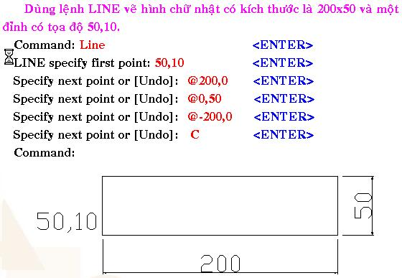
Ví dụ:

2. Vẽ đường tròn (Circle):
- Dùng để vẽ các đối tượng là đường tròn.
- Trình tự thao tác như sau:
- Từ menu Draw → chọn Circle (xem hình minh họa phía dưới).
- Gõ lệnh Circle hoặc C tại dòng lệnh → Nhấn Enter.
- Nhấn vào nút trên thanh công cụ.
- Có nhiều cách vẽ đường tròn như sau:
  - Vẽ đường tròn bằng tâm và bán kính, đường kính (Center point).
  - Vẽ đường tròn đi qua 3 điểm (3P).
  - Vẽ đường tròn đi qua 2 điểm (2P), hai điểm mút đường kính.
  - Vẽ đường tròn tiếp xúc với 2 đường và bán kính R (TTR).
  - Vẽ đường tròn tiếp xúc với 3 đường (Tan Tan Tan).

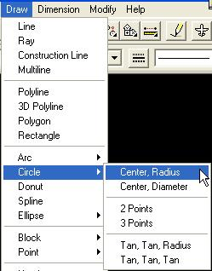

3. Vẽ cung tròn (Arc):
- Dùng để vẽ các đối tượng là cung tròn. Các cung tròn được vẽ theo chiều ngược chiều quay kim đồng hồ.
- Trình tự thao tác như sau:
- Từ menu Draw → chọn Arc (xem hình minh họa phía dưới)
- Gõ lệnh Arc tại dòng lệnh → Nhấn Enter.
- Nhấn vào nút trên thanh công cụ.
- Có nhiều cách vẽ cung tròn:
  - Vẽ cung tròn đi qua 3 điểm (3P).
  - Vẽ cung tròn đi qua điểm đầu, tâm, điểm cuối (Start, Center, End).
  - Vẽ cung tròn đi qua điểm đầu, tâm, góc ở tâm (Start, Center, Angle).
  - Vẽ cung tròn đi qua điểm đầu, tâm, chiều dài dây cung (Start, Center, Length).
  - Vẽ cung tròn đi qua điểm đầu, điểm cuối, góc ở tâm (Start, End, Angle).
  - Vẽ cung tròn đi qua điểm đầu, điểm cuối, hướng tiếp tuyến (Start, End, Direction).
  - Vẽ cung tròn đi qua điểm đầu, điểm cuối, bán kính (Start, End, Radius).
v.v…………
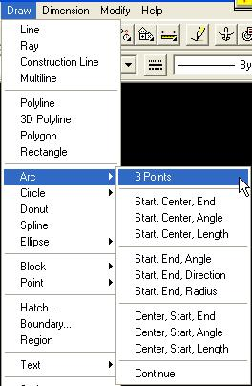

4. Vẽ đa tuyến (Pline):
- Dùng để vẽ các đối tượng là đa tuyến. Đa tuyến (Pline) là một đường đa hình có thể gồm cả các đoạn thẳng và các cung tròn. Nhưng Autocad xem nó là một đối tượng duy nhất. Khi vẽ ta có thể cho bề rộng.
- Trình tự thao tác như sau:
- Từ menu Draw → chọn Polyline.
- Gõ lệnh Pline hoặc PL tại dòng lệnh → Nhấn Enter.
- Nhấn vào nút trên thanh công cụ.
- Khi vẽ ta có các lựa chọn như sau:
From point: <cho điểm đầu của pline>
Arc/Close/Halfwidth/Length/Undo/Width/<Endpoint of line>:
Dòng này ở chế độ vẽ đoạn thẳng.
  - Arc: chuyển sang chế độ cung tròn.
  - Close: đóng kín pline bởi đoạn thẳng.
  - Halfwidth: định ½ bề rộng pline. Hiện dòng nhắc tiếp:
Starting half-width <…> : ½ bề rộng đoạn bắt đầu.
Ending half-width <…> : ½ bề rộng đoạn cuối.
    - Length: kéo dài tiếp đoạn vừa vẽ.
    - Undo: bỏ 1 phân đoạn vừa vẽ.
    - Width: cho bề rộng phân đoạn sắp vẽ. Hiển thị dòng nhắc tiếp:
Starting width <…> : bề rộng đoạn bắt đầu.
Ending width <…> : bề rộng đoạn cuối.
Angle/CEnter/CLose/Direction/Halfwidth/Line/Radius/Second
pt/Undo/Width/<Endpoint of arc>:
Dòng nhắc này ở chế độ vẽ cung tròn.
  - Angle: cho góc để vẽ cung.
  - Center: cho tâm cung tròn.
  - Close: đóng kín pline bởi 1 cung.
  - Direction: định hướng tiếp tuyến của cung.
  - Line: trở về chế độ vẽ đoạn thẳng.
  - Radius: cho bán kính của cung tròn.
  - Second pt: cho điểm thứ 2, và điểm thứ 3 của cung.
5. Di chuyển các đối tượng (Move):
- Dùng để di chuyển các đối tượng tới vị trí khác mà không thay đổi hướng và kích thước của chúng.
- Trình tự thao tác như sau:
- Từ menu Modify → chọn Move.
- Gõ lệnh Move hoặc M tại dòng lệnh → Nhấn Enter.
- Nhấn vào nút trên thanh công cụ.
- Sau khi nhập lệnh tại dòng lệnh (Command Line) sẽ xuất hiện:
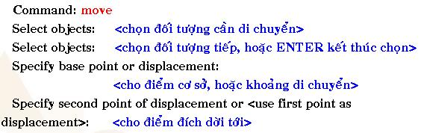

6. Sao chép các đối tượng:
- Dùng để sao chép các đối tượng tới vị trí mới, giống lệnh Move chỉ khác là đối tượng cũ vẫn giữ nguyên.
- Trình tự thao tác như sau:
- Từ menu Modify → chọn Copy.
- Gõ lệnh Copy hoặc CP hoặc CO tại dòng lệnh → Nhấn Enter.
- Nhấn vào nút trên thanh công cụ.
- Sau khi nhập lệnh tại dòng lệnh (Command Line) sẽ xuất hiện:
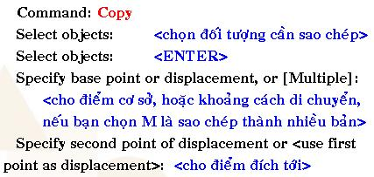

7. Đối xứng trục các đối tượng (Mirror):
- Lệnh này giúp tạo nên hình đối xứng qua một đường thẳng với hình đã có, và có thể giữ nguyên hoặc xóa hình cũ đi.
- Trình tự thao tác như sau:
- Từ menu Modify → chọn Mirror.
- Gõ lệnh Mirror tại dòng lệnh → Nhấn Enter.
- Nhấn vào nút trên thanh công cụ.

- Sau khi nhập lệnh tại dòng lệnh (Command Line) sẽ xuất hiện:
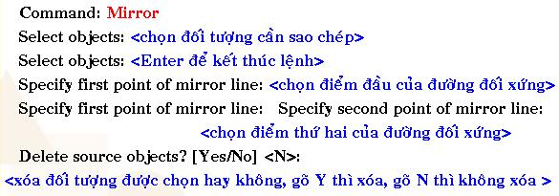
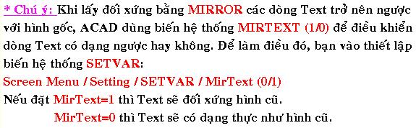
8. Quay đối tượng quanh một điểm (Rotate):
- Trình tự thao tác như sau:
- Từ menu Modify → chọn Rotate.
- Gõ lệnh Rotate hoặc Ro tại dòng lệnh → Nhấn Enter.
- Nhấn vào nút trên thanh công cụ.
- Sau khi nhập lệnh tại dòng lệnh (Command Line) sẽ xuất hiện:
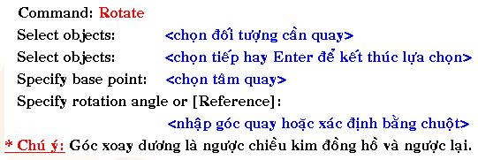

9. Phóng to và thu nhỏ đối tượng (Scale):
- Lệnh này dùng để phóng to hoặc thu nhỏ đối tượng vẽ theo cả 2 chiều x, y với cùng một tỷ lệ. Nếu đối tượng đã được ghi kích thước thì sau khi Scale, kích thước mới sẽ tự động cập nhật vào.
- Trình tự thao tác như sau:
- Từ menu Modify → chọn Scale.
- Gõ lệnh Scale hoặc Sc tại dòng lệnh → Nhấn Enter.
- Nhấn vào nút trên thanh công cụ.
- Sau khi nhập lệnh tại dòng lệnh (Command Line) sẽ xuất hiện:
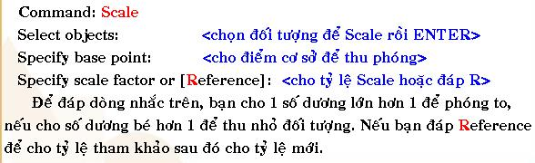
10. Chặt bỏ một phần đối tượng (Trim):
- Trình tự thao tác như sau:
- Từ menu Modify → chọn Trim.
- Gõ lệnh Trim tại dòng lệnh → Nhấn Enter.
- Nhấn vào nút trên thanh công cụ.

11. Tạo các đối tượng song song, đồng dạng (Offset):
- Ta có thể dùng lệnh Offset để tạo ra các đường mới song song hay đồng dạng từ các đối tượng cũ là: line, polyline, circle, arc, spline …
- Trình tự thao tác như sau:
- Từ menu Modify → chọn Offset.
- Gõ lệnh Offset hoặc O tại dòng lệnh → Nhấn Enter.
- Nhấn vào nút trên thanh công cụ.
12. Kéo dài đối tượng (Extend):
- Dùng để kéo dài đối tượng, trước hết ta chọn biên kéo tới (Boundary edges) và sau đó mới chọn đối tượng kéo dài.
- Trình tự thao tác như sau:
- Từ menu Modify → chọn Extend.
- Gõ lệnh Extend tại dòng lệnh → Nhấn Enter.
- Nhấn vào nút trên thanh công cụ.
13. Thay đổi chiều dài đối tượng (Lengthen):
- Dùng để kéo dài hay co ngắn đường thẳng, cung tròn.
- Trình tự thao tác như sau:
- Từ menu Modify → chọn Lengthen.
- Gõ lệnh Lengthen tại dòng lệnh → Nhấn Enter.
- Nhấn vào nút trên thanh công cụ.

14. Lệnh vát góc (Chamfer):
- Trình tự thao tác như sau:
- Từ menu Modify → chọn Chamfer.
- Gõ lệnh Chamfer tại dòng lệnh → Nhấn Enter.
- Nhấn vào nút trên thanh công cụ.

15. Lệnh lượn tròn (Fillet):
- Lệnh này dùng để vẽ cung tròn nối tiếp giữa các đối tượng (line, polyline, circle, spline, ellipse …).
- Trình tự thao tác như sau:
- Từ menu Modify → chọn Fillet.
- Gõ lệnh Fillet hoặc F tại dòng lệnh → Nhấn Enter.
- Nhấn vào nút trên thanh công cụ.
16. Phân rã các đối tượng (Explode):
- Lệnh này dùng để hiệu chỉnh, thay đổi các đối tượng là hình phức mà không kiểm soát được các tính chất màu sắc, lớp, kiểu đường, bề rộng nét của các thành phần sau khi phân rã.
- Trình tự thao tác như sau:
- Từ menu Modify → chọn Explode.
- Gõ lệnh Explode tại dòng lệnh → Nhấn Enter.
- Nhấn vào nút trên thanh công cụ.
- Ngược lại với lệnh Explode ta có lệnh Xplode.
17. Vẽ đa giác đều (Polygon):
- Dùng để vẽ các đối tượng là đa giác.
- Trình tự thao tác như sau:
- Từ menu Draw → chọn Polygon.
- Gõ lệnh Polygon hoặc POL tại dòng lệnh → Nhấn Enter.
- Nhấn vào nút trên thanh công cụ.
- Có các cách vẽ đa giác như sau:
  - Vẽ đa giác nội tiếp đường tròn (I).
  - Vẽ đa giác ngoại tiếp đường tròn (C).
  - Vẽ đa giác bởi I cạnh (E).

18. Vẽ hình chữ nhật (Rectangle):
- Dùng để vẽ các đối tượng là hình chữ nhật.
- Trình tự thao tác như sau:
- Từ menu Draw → chọn Rectangle.
- Gõ lệnh Rectangle hoặc REC tại dòng lệnh → Nhấn Enter.
- Nhấn vào nút trên thanh công cụ.

19. Định dạng kiểu chữ (Text Style):
- Trên bản vẽ thiết kế nhiều khi ta cần phải ghi chú các yêu cầu kỹ thuật, yêu cầu phương pháp gia công, vật liệu, mô tả đối tượng vẽ. Chúng ta cần phân biệt hai khái niệm sau:
- Text Font: hình dạng, chữ cái, chữ số, ký hiệu. Có nhiều Fonts chữ khác nhau, ta có thể chép các fonts chữ và copy vào thư mục font của AutoCAD.
- Text Style: là kiểu chữ được định dạng trước khi nhập văn bản vào bản vẽ. Kiểu chữ bao gồm Font chữ, kiểu viết đậm, viết nghiêng, chiều cao chữ, tỷ lệ chiều rộng và chiều cao chữ, góc nghiêng chữ, …
Trước khi nhập văn bản vào bản vẽ ta cần định dạng kiểu chữ. Mở hhộp thoại định dạng kiểu chữ như sau:
- Từ menu Format → chọn Text Style hoặc gõ lệnh Style.
- Hộp thoại Text Style xuất hiện:

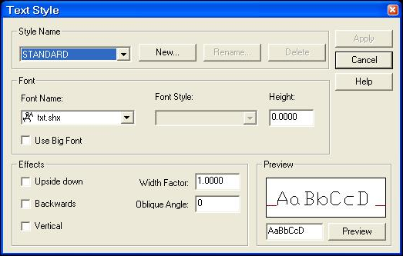
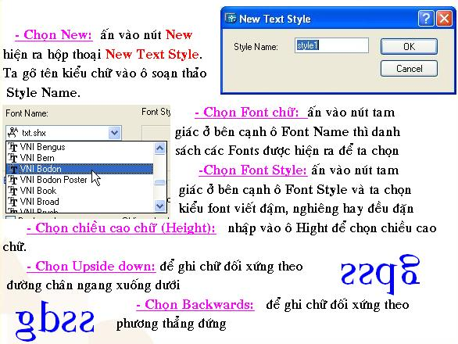
- Các lựa chọn trong hộp thoại:

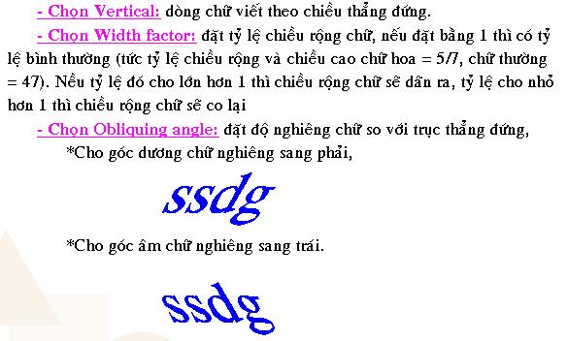

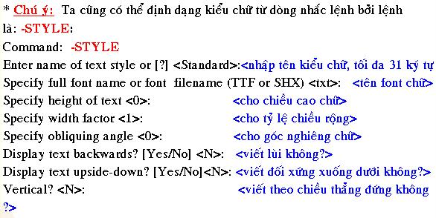

20. Nhập dòng chữ vào bản vẽ (Text):
- Trước hết ta phải chọn kiểu chữ đã tạo bằng lệnh Style, sau đó ta nhập lệnh Text.
- Trình tự thao tác như sau:
- Từ menu Draw → chọn Text → Single line Text.
- Gõ lệnh Text tại dòng lệnh → Nhấn Enter.
- Cách thực thi lệnh TEXT:
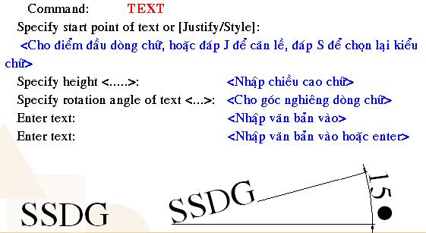

- Căn lề dòng chữ:
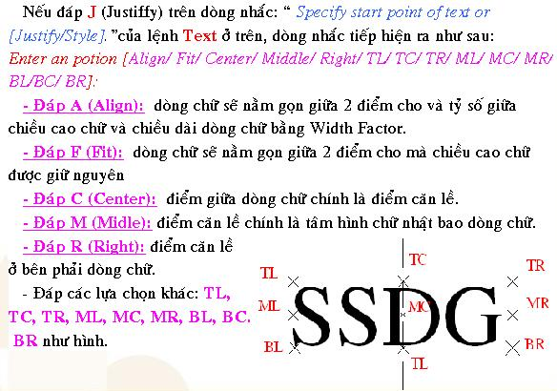

21. Nhập đoạn văn bản vào bản vẽ AutoCAD (Mtext):
- Lệnh Mtext để tạo một đoạn văn bản trong một khung chữ nhật mà ta xác định. Đoạn văn bản này xem như một đối tượng của AutoCAD.
- Trình tự thao tác như sau:
- Từ menu Draw → chọn Text → Multiline Text.
- Gõ lệnh Mtext tại dòng lệnh → Nhấn Enter.
- Nhấn vào nút trên thanh công cụ.
- Cách thực thi lệnh MTEXT:
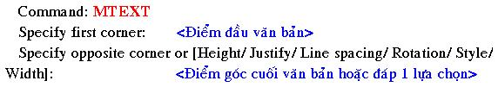

Sau đó hiện ra hộp thoại Multiline text Editor (Text Formatting) yêu cầu nhập vào đoạn văn bản :
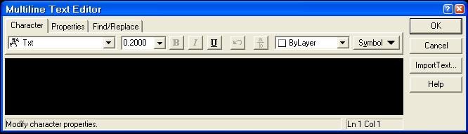

22. Hiệu chỉnh văn bản (Ddedit):
- Trình tự thao tác như sau:
- Từ menu Modify → chọn Object → chọn Text.
- Gõ lệnh Ddedit tại dòng lệnh → Nhấn Enter.
- Cách thực thi lệnh DDEDIT:
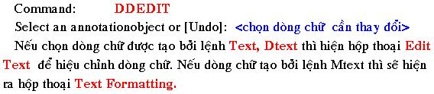

23. Xóa hoàn toàn đối tượng (Erase):
- Trình tự thao tác như sau:
- Từ menu Modify → chọn Erase.
- Gõ lệnh Erase hoặc E tại dòng lệnh → Nhấn Enter.
- Nhấn vào nút trên thanh công cụ.
- Cách thực thi lệnh ERASE:
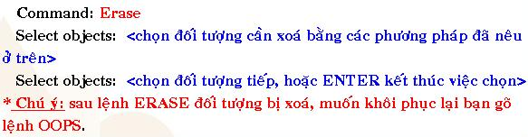

24. Xóa một phần đối tượng (Break):
- Trình tự thao tác như sau:
- Từ menu Modify → chọn Break.
- Gõ lệnh Break hoặc Br tại dòng lệnh → Nhấn Enter.
- Nhấn vào nút trên thanh công cụ.
- Cách thực thi lệnh BREAK:
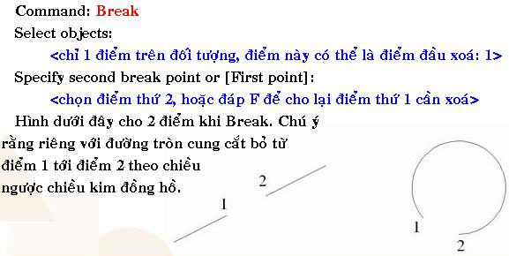

25. Tính khoảng cách giữa hai điểm (Distance):
- Trình tự thao tác như sau:
- Từ menu Tools → chọn Inquiry → chọn Distance.
- Gõ lệnh Distance hoặc Dist tại dòng lệnh → Nhấn Enter.
- Nhấn vào nút trên thanh công cụ.
- Cách thực thi lệnh DISTANCE:
Command: Dist
Specify first point: <chọn điểm thứ 1>
Specify second point: <chọn điểm thứ 2>
Các thông tin cần biết sẽ được hiển thị trong cửa sổ AutoCAD Text Window.
26. Ghi kích thước dùng lệnh DIMLINEAR:
- Để ghi kích thước nằm ngang (Horizonal), thẳng đứng (Vertical) hay xoay nghiêng một góc (Rotate). Ta có thể chọn 2 điểm gốc, hoặc chọn đối tượng để ghi kích thước (đối với kích thước thẳng).
- Trình tự thao tác như sau:
- Lệnh này nằm trên thanh công cụ Dimension .
- Gõ lệnh Dimlinear tại dòng lệnh → Nhấn Enter.
- Cách thực thi lệnh DIMLINEAR:
Command: Dimlinear
First extension line origin or press ENTER to select: <chọn điểm thứ nhất>
Second extension line origin: <chọn điểm thứ hai>
Dimension line location (Mtext/Text/Angle/Horizontal/Vertical/Rotated): <chọn
điểm định vị trí đường kích thước, hoặc trả lời một trong các lựa chọn sau đây>
Mtext: để viết chữ số kích thước trong hộp thoại Text Formatting.
Text: để viết chữ số kích thước từ dòng nhắc lệnh.
Angle: để viết chữ số kích thước nghiêng đi một góc.
Horizontal hoặc Vertical: ghi kích thước nằm ngang hoặc thẳng đứng.
Rotate: để ghi kích thước xoay đi một góc.
27. Ghi kích thước dùng lệnh DIMALIGNED:
- Để ghi kích thước khi đường kích thước luôn song song với đoạn thẳng nối 2 điểm gốc, dù đường thẳng đó có thể nghiêng..
- Trình tự thao tác như sau:
- Lệnh này nằm trên thanh công cụ Dimension .
- Gõ lệnh Dimaligned tại dòng lệnh → Nhấn Enter.
- Cách thực thi lệnh DIMALIGNED:
Command: Dimaligned
First extension line origin or press ENTER to select: <chọn điểm thứ 1>
Second extension line origin: <chọn điểm thứ 2>
Dimension line location (Mtext/Text/Angle): <chọn điểm định vị đường kích thước>
Tương tự như lệnh: DimLinear
28. Ghi kích thước góc của 1 cung tròn (DIMANGULAR):
- Trình tự thao tác như sau:
- Lệnh này nằm trên thanh công cụ Dimension .
- Gõ lệnh Dimangular tại dòng lệnh → Nhấn Enter.
- Cách thực thi lệnh DIMANGULAR:
Command: Dimangular
Select arc, circle, line, or press ENTER: <chọn cung tròn>
Dimension arc line location (Mtext/Text/Angle): <cho điểm định vị đường kích thước>
Lựa chọn (Mtext/Text/Angle) tương tự ở lệnh DimLinear
29. Ghi kích thước góc tạo bởi 3 điểm (DIMANGULAR):
- Trình tự thao tác như sau:
- Lệnh này nằm trên thanh công cụ Dimension .
- Gõ lệnh Dimangular tại dòng lệnh → Nhấn Enter.
- Cách thực thi lệnh DIMANGULAR:
Command: Dimangular
Select arc, circle, line, or press ENTER: <Enter>
Angle vertex: <chọn đỉnh góc>
First angle endpoint: <chọn mút cạnh thứ nhất>
Second angle endpoint: <chọn mút cạnh thứ hai>
Dimension arc line location (Mtext/Text/Angle): <cho điểm định vị đường kích thước>
Lựa chọn (Mtext/Text/Angle) tương tự ở lệnh DimLinear
30. Ghi kích thước góc của 2 đường thẳng (DIMANGULAR):
- Trình tự thao tác như sau:
- Lệnh này nằm trên thanh công cụ Dimension .
- Gõ lệnh Dimangular tại dòng lệnh → Nhấn Enter.
- Cách thực thi lệnh DIMANGULAR:
Command: Dimangular
Select arc, circle, line, or press ENTER: <chọn đoạn thẳng thứ nhất>
Second line: <chọn đoạn thẳng thứ hai>
Dimension arc line location (Mtext/Text/Angle): <cho điểm định vị đường kích thước>
Lựa chọn (Mtext/Text/Angle) tương tự ở lệnh DimLinear
31. Tính diện tích và chu vi (AREA):
- Lệnh Area để tính diiện tích và chu vi của 1 hình có đường chu vi kín được tạo bởi: line, polyline, polygon, circle, spline, boundary, ellipse …
- Trình tự thao tác như sau:
- Gõ lệnh Area hoặc aa tại dòng lệnh → Nhấn Enter.
- Cách thực thi lệnh AREA:
Command: Area
<First point>/Object/Add/Subtract:
+ Nếu cho điểm đầu (first point): P1, AutoCAD coi như tính diện tích của một đa giác được vẽ từ điểm P1 này, và nhắc tiếp:
Next point: <vào điểm tiếp theo>
Next point: <vào điểm tiếp theo hoặc Enter để kết thúc>
Area = Permeter =
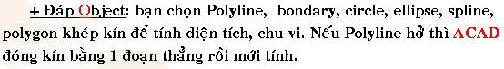

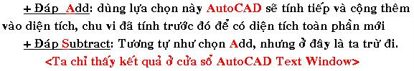

32. Chia thành số các đoạn bằng nhau (DIVIDE):
- Lệnh Divide để chia các đối tượng (line, polyline, arc, circle,…) thành số đoạn bằng nhau. Từng điểm chia được đánh dấu bởi các điểm (point).
- Trình tự thao tác như sau:
- Từ menu Draw → chọn Point → chọn Divide.
- Gõ lệnh Divide hoặc Div tại dòng lệnh → Nhấn Enter.
- Cách thực thi lệnh DIVIDE:
Command: Divide
Select object to divide: <chọn đối tượng cần chia>
<Number of segments>/Block: <cho số đoạn chia, hoặc chọn B để chèn Block vào điểm chia>
33. Chia thành các đoạn chiều dài bằng nhau (MEASURE):
- Trình tự thao tác như sau:
- Từ menu Draw → chọn Point → chọn Measure.
- Gõ lệnh Measure hoặc Me tại dòng lệnh → Nhấn Enter.
- Cách thực thi lệnh MEASURE:
Command: Measure
Select object to measure: <chọn đối tượng cần chia>
<Segment length>/Block: <cho độ dài mỗi đoạn, hoặc chọn B để chèn
Block vào điểm chia>
- Tương tự cho các lệnh khác:
  - Hiển thị tọa độ của 1 điểm chọn tham khảo lệnh ID.
  - Chèn Block, File vào bản vẽ tham khảo lệnh Insert.
  - Ghi kích thước có đường dẫn tham khảo lệnh Leader.
  - Vẽ hình Ellipse tham khảo lệnh Ellipse hoặc EL.
  - Vẽ hình vành khăn tham khảo lệnh Donut hoặc DO.
  - Tô màu nền cho các đối tượng dạng vùng tham khảo lệnh FILL.
  - Vẽ miền tô màu tham khảo lệnh Solid hoặc SO.
  - Vẽ đường cong Spline tham khảo lệnh Spline hoặc SPL.
  - Vẽ đường thẳng kép song song tham khảo lệnh Mline.
  - Tạo miền, vùng phẳng tham khảolệnh Region hoặc REG.
  - Tạo Pline, Region tham khảo lệnh Boundary hoặc BO.
  - Gạch mặt cắt tham khảo lệnh Hatch.
  - Hủy bỏ kết quả các lệnh vừa thực hiện xong tham khảo lệnh Undo.
  - Phục hồi đối tượng sau lệnh Undo tham khảo lệnh Redo.
  - Thiết lập trang in tham khảolệnh Pagesetup.
  - Xem hình ảnh trước khi in tham khảo lệnh Preview.
  - In bản vẽ tham khảo lệnh Plot, Printer, -Plot.

CƠ BẢN VỀ MICROSTATION
Màn hình đồ họa tổng thể của MicroStation:
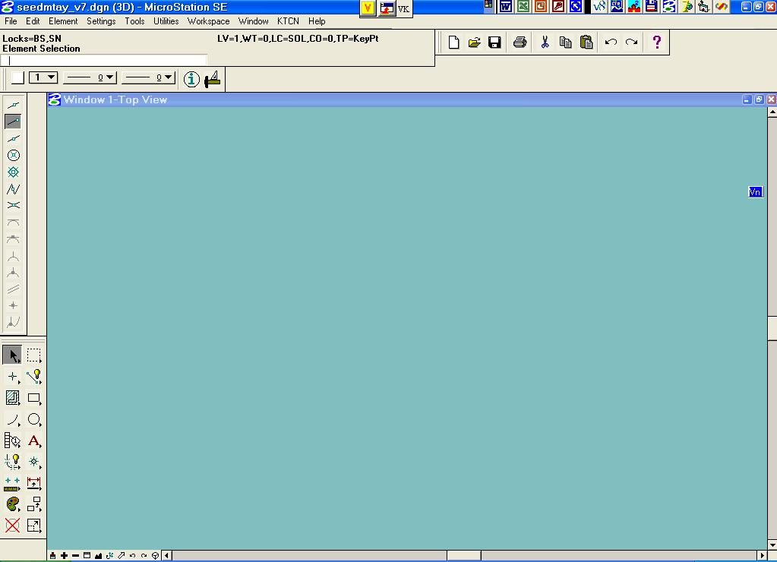

Thanh công cụ Primary

Thanh công cụ bắt điểm

Thanh công cụ Main

Phần mềm CAD truyền thống và nổi tiếng nhất của tập đoàn Bentley là MicroStation đã rất quen thuộc với người sử dụng qua các phiên bản:
  - MicroStation 95.
  - MicroStation SE.
  - MicroSation J
  - MicroStation V8.x
- Tạo mới một file Design:
File Design trong MicroStation được tạo bằng cách copy các thông số từ một file Dgn chuẩn (Seed File) theo một trong các cách sau:
- Sử dụng MicroStation Manager.
- Tạo khi đang làm việc với MicroStation.
- Cũng có thể chọn File >Save As ...
- Dùng các lệnh copy của hệ điều hành.
- Sử dụng MicroStation Manager:
Khi khởi động MicroStation, xuất hiện hộp thoại MicroStation Manager.
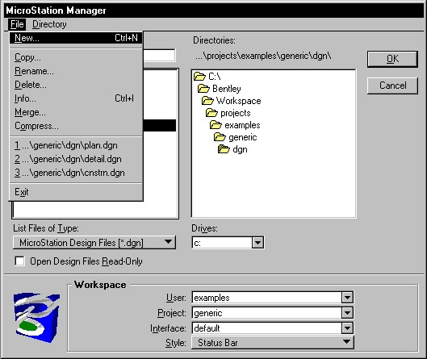
Vào menu File → chọn New (Hoặc Ctrl + N ), xuất hiện hộp thoại Create Design File:
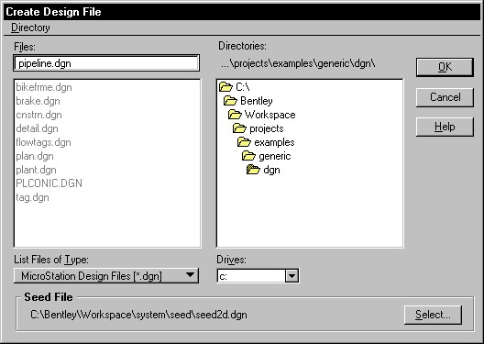
- Chọn tên ổ đĩa, thư mục sẽ chứa file “*.Dgn” mới trong hộp Drives.
- Nhập tên file cần tạo mới vào cửa sổ Files: ví dụ 158621d .dgn
- Chọn Seed file trong phần Select..., Chọn thư mục chứa seed file bằng cách bấm vào phím Drives, chọn seed file cho bản đồ cần lập.
- Bấm OK.
- Tạo Design File khi đang làm việc với màn hình MicroStation:
Từ menu File của MicroStation → chọn New. Xuất hiện hộp hội thoại Create Design File.
Thực hiện các bước tương tự như trên.
- Cũng có thể chọn File → Save As ... để tạo ra một file tương tự file đang mở với một tên khác.
- Hoặc cũng có thể dùng các lệnh của hệ điều hành để copy file Seed sang một file .Dgn có tên mới.
- Cách mở một file Design dưới dạng Active file:

- Từ menu File chọn Open, xuất hiện hộp thoại:

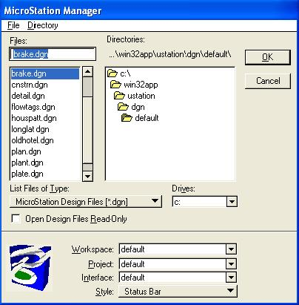

- Từ tùy chọn List File of Type, chọn kiểu file Design. Mặc định của MicroStation là “*.dgn”.
- Để chọn file Design ở các đường dẫn khác, sử dụng tùy chọn Drives.
- Để mở một file Design có thuộc tính chỉ đọc, đánh dấu vào tùy chọn Open Design File Read Only.
- Nhấn nút OK.
- Cách lưu trữ, back up file:
- MicroStation tự save mỗi khi nội dung file Design thay đổi. Người sử dụng không cần thiết phải save file Design trước khi thoát khỏi MicroStation.
- Khi chọn Save As trong menu File, file Design đang active sẽ được lưu thành một file Design mới ở một đường dẫn khác. MicroStation tự động đóng file Design đang mở và sẽ Save các thay đổi vào file Design mới tạo.
- Tuy nhiên để đề phòng các trường hợp bất trắc, người sử dụng nên ghi lại file design dưới dạng một file dự phòng.
Các bước thực hiện như sau:
- Từ Menu File → chọn Save As…
- Lưu lại file design đó bằng cách đổi tên nhưng vẫn giữ phần mổ rộng *.dgn. Từ thanh dòng lệnh của MicroStation đánh lệnh Backup → Enter, MicroStation sẽ tự động lưu backup file design thành một file mới nhưng đổi phần mở rộng của file thành *.bak.
- Nén file Design đang active:
Khi xóa một đối tượng trong file Design ở chế độ active, đối tượng này không bị xóa hẳn ra khỏi file Design mà chỉ được đánh dấu là đã bị xóa. Do đó, Compressing file Design để xóa hẳn các đối tượng đã được đánh dấu xóa và để làm giảm kích thước file Design.
Để compressing file Design, từ menu File chọn Compress Design.
- Cách đặt đơn vị vẽ:
Từ menu Settings → chọn Design File → xuất hiện hộp thoại:
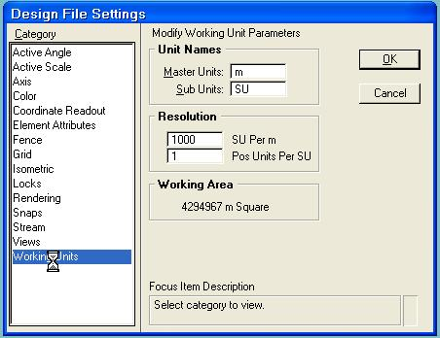

Hệ thống đơn vị đo (Working Unit)
  - Đơn vị đo chính (Master Unit): m (mét)
  - Đơn vị đo phụ (Sub Unit): cm (centimét)
  - Độ phân giải (Resolution): 1000
- Các chế độ bắt điểm (snap mode):
Để tăng độ chính xác cho quá trình số hoá trong những trường hợp muốn đặt điểm (Data point) vào đúng vị trí cần chọn hoặc vào điểm nằm trên một đối tượng khác, chức năng Tentative sẽ được dùng để đưa con trỏ vào đúng vị trí trước. Thao tác đó gọi là bắt điểm (Snap to Element). Các chế độ chọn lựa cho thao tác bắt điểm được chọn trong thanh công cụ Snap Button Bar. Để đặt thanh công cụ này ra ngoài màn hình, chọn menu Settings → chọn Snap → chọn Button Bar xuất hiện thanh Snap Mode:
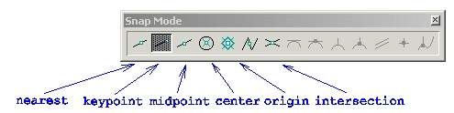
Một số chế độ bắt điểm thường dùng:

Chế độ | Vị trí bắt điểm
Nearest | Vị trí gần nhất trên đối tượng
Keypoint | Điểm nút (node) gần nhất trên đối tượng
Midpoint | Điểm giữa của đối tượng
Center | Tâm của đường tròn ngoại tiếp đối tượng
Origin | Điểm gốc của cell
Intersection | Điểm giao nhau giữa hai đối tượng
Trong khi thao tác với các đối tượng, việc bắt điểm được thực hiện liên tục khi ta cần bắt với một điểm trên đối tượng khác. Trong MicroStation, người ta thường bắt điểm bằng việc nhắp đồng thời hai phím chuột phải và trái hoặc phím chuột giữa.
- Cấu trúc file Design – Khái niệm Level
- Dữ liệu trong một file design được lưu trữ dưới nhiều lớp được định nghĩa
là Level. Một file design có nhiều nhất là 63 level được đánh số từ 1 đến 63 theo chế độ mặc định của MicroStation. Các level này tự động được tạo ra khi định nghĩa một file design mới. Người sử dụng có thể đặt lại tên của các level này trong quá trình thao tác file design.

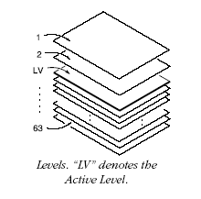

- Các level của một file design có thể được hiển thị (bật) hoặc không hiển thị (tắt) trên nền MicroStation. Trong quá trình thao tác trên file design các level được hiển thị (bật) sẽ nhận tác lệnh của người sử dụng, các level không hiển thị (tắt) sẽ không chịu tác lệnh này.
- Khi các level được hiển thị lên đồng thời trên nền MicroStation thì nội dung của file design được hiển thị đầy đủ. Các level này đang hoạt động và được định nghĩa là các active level.
- Cách đặt tên các level:
- Từ menu Settings → chọn chọn Level → chọn Name.
- Nhấn vào nút Add → hiển thị hộp hội thoại Level Name.
- Number: mã số của level trong MicroStation.
- Name: tên level được đặt, được qui định nhỏ hơn hoặc bằng 16 ký tự.
- Comment: ghi chú về level được đặt tên, được qui định nhỏ hơn hoặc bằng 32 ký tự.
- Nhấn nút OK.
- Cách đặt một level thành active level:
  - Từ cửa sổ lệnh của Microstation, đánh lệnh lv= <mã số level> hoặc tên
level. Nhấn phím Enter.
  - Chọn mã số level từ phím level trên thanh công cụ Primary.
Từ Menu Tools → chọn Primary → xuất hiện thanh Primary. Nhấn vào nút Active level (phím thứ hai từ trái sang phải) → xuất hiện bảng 63 level → nhấp đúp vào mã số level muốn Active.
  - Nhấn Ctrl+E, xuất hiện hộp hội thoại View Level → nhấp đúp vào
level muốn active.
- Cách bật, tắt các level:
  - Từ cửa sổ lệnh của MicroStation đánh lệnh ON=<mã số level> hoặc tên
level. Sau đó nhấn phím Enter trên bàn phím để bật level cần hiển thị trên màn hình MicroStation.
Trường hợp muốn bật nhiều level cùng một lúc thì đánh tên level hoặc mã số level cách nhau một dấu “,”.
  - Nhấn tổ hợp phím Ctrl+E → xuất hiện hộp hội thoại View Level → bật
các level bằng cách nhấp chuột vào mã số level muốn bật hoặc tắt.
  - Nhấn nút Apply.

- Các đối tượng đồ họa trong MicroStation:
  - Khái niệm đối tượng đồ họa (element): Mỗi một đối tượng đồ họa được xây dựng trên file design được gọi là một element. Element có thể là đối tượng điểm, đường (line, smartline, …), vùng hoặc text. Mỗi một element được định nghĩa bởi các thuộc tính đồ họa sau:
+ Level: 1-63
+ Color: 1-255
+ Line Weight: 1-31
+ Line Style: (0-7 hoặc custom style)
+ Fill color: Màu cho các đối tượng vùng
  - Các kiểu đối tượng sử dụng cho bản đồ số:
+ Các đối tượng dạng điểm (Point).
+ Các đối tượng dạng đường (Line).
+ Các đối tượng dạng vùng (Region).
+ Đối tượng Text.
- Các thao tác điều khiển màn hình trong MicroSattion:
Các công cụ sử dụng để phóng to, thu nhỏ hoặc dịch chuyển màn hình được bố trí ở góc dưới ở mỗi cửa sổ màn hình của Microstation.
Update: Vẽ lại nội dung của cửa sổ active.
Zoom in: Phóng to nội dung.
Zoom out: Thu nhỏ nội dung.
Window area: Phóng to nội dung trong một vùngxác định.
Fit view: Thu toàn bộ nội dung của bản về về trong một màn hình.
Pan: Di chuyển cửa sổ theo một hướng nhất định.
View previous: Quay trở lại màn hình trước.
View next: Di chuyển đến màn hình trước khi sử dụng lệnh View previous.
Các lệnh điều khiển màn hình không ảnh hưởng đến các tác lệnh đang sử dụng.
- Cách sử dụng các phím mouse trong MicroStation:
Khi sử dụng chuột để số hóa trên màn hình Microstation, người sử dụng sẽ dùng ba phím chuột: Data – Reset – Tentative.
- Phím Data dùng để:
+ Xác định một điểm trên file design.
+ Xác định cửa sổ màn hình nào sẽ được chọn.
+ Chấp nhận một tác lệnh nào đó.
- Phím Reset dùng để:
+ Hủy bỏ hoặc kết thúc một tác lệnh.
+ Quay trở lại bước trước đó trong tác lệnh hoặc các lệnh có nhiều bước thao tác.
+ Khi đang thực hiện một thao tác và thực hiện kết hợp với thao tác điều khiển màn hình, bấm 1 hoặc 2 lần phím Reset thì sẽ kết thúc thao tác điều khiển màn hình và quay trở về thao tác đang thực hiện trước đó.
- Phím Tentative dùng để:
+ Thực hiện chế độ bắt điểm các đối tượng đồ họa.
- Các công cụ hỗ trợ đồ họa:
- Thanh công cụ chính (main tool frame):
- Dùng để lựa chọn hầu hết các công cụ đồ họa trong MicroStation.
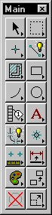
- Bảng liệt kê các hộp công cụ (tool box) trong Main tool frame:

Cột trái | Cột phải
Element Selection tool box (Chọn đối tượng) | Fence tool box (Công cụ Fence)
Points tool box (Công cụ vẽ điểm Point) | Linear Elements tool box (Công cụ vẽ đường)
Patterns tool box (Công cụ Patten) | Polygons tool box (Công cụ vẽ vùng)
Arcs tool box (Công cụ vẽ cung tròn) | Ellipses tool box (Công cụ vẽ đường tròn và Ellip)
Tags tool box (Mở Tags) | Text tool box (Công cụ Text)
Groups tool box (Tạo và thay đổi nhóm đối tượng) | Cells tool box (Công cụ Cell)
Measure tool box (Công cụ đo) | Dimension tool box (Công cụ Dimension)
Change Attributes tool box (Thao tác với thuộc tính đối tượng) | Manipulate tool box (Copy, move,rotate,...)
Delete Element (Xóa đối tượng) | Modify tool box (Sửa đổi đối tượng)
Thanh công cụ chính được bật lên ngay sau khi khởi động MicroStation, nếu chưa có thanh này ta có thể chọn Tool → Main → Main để hiển thị trên màn hình.
- Thanh công cụ vẽ điểm (Points):
Các công cụ trong thanh dùng để đặt Active Point.
Chức năng | Vị trí
Đặt Active Point. | Place Active Point
Tạo các Active Point với khoảng cách đều nhau giữa hai điểm | Construct Active Points Between Data Points
Đặt Active Point trên đối tượng gần với điểm bấm chuột nhất | Project Active Point Onto Element
Đặt một điểm tại chỗ giao nhau của hai đối tượng | Construct Active Point at Intersection
Đặt một số nhất định các Active Point dọc theo đối tượng giữa hai điểm bấm chuột | Construct Active Points Along Element
Đặt Active Point trên một đối tượng tại một khoảng xác định | Construct Active Point at Distance Along Element

Place active point:
Dùng để đặt Active Point
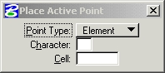 | Tool Setting | Tuỳ chọn
 | Point Type | - Element - đường thẳng có độ dài bằng 0 (point)  - Character - Một kí tự  - Cell - Một cell
 | Character | Nếu Active Point Type đặt là Character, ta phải nhập nội dung của kí tự vào
 | Cell | Nếu Active Point Type là Cell, thì tương đương với đặt cell hiện thời

TƯƠNG TỰ CHO CÁC CÔNG CỤ VẼ ĐIỂM KHÁC:

- Thanh công cụ vẽ đường (Linear Elements):
Các công cụ trong thanh Linear Elements được dùng để vẽ các đối tượng dạng đường.
Chức năng | Công cụ
Vẽ đường, linestring, shape, arc hoặc đường tròn | Place SmartLine
Vẽ một đoạn đường thẳng | Place Line
Vẽ đường multi-line. | Place Multi-line
Vẽ đường stream | Place Stream Line String
Vẽ point curve hoặc stream curve. | Place Point or Stream Curve
Vẽ đường thẳng chia đôi một góc | Construct Angle Bisector
Vẽ đường thẳng tại điểm gần nhau nhất giữa hai đối tượng | Construct Minimum Distance Line
Vẽ đường thẳng với một góc nghiêng nhất định | Construct Line at Active Angle

- Place SmartLine:
Khi chọn công cụ này tool setting có dạng:
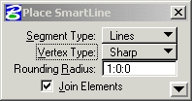

Tool Setting | Tùy chọn
Segment Type | - Lines - các đường thành phần là đoạn thẳng  - Arcs - các đường thành phần là cung tròn
Vertex Type | Đặt các điểm vertex:  - Sharp  - Rounded  - Chamfered  Thường dùng kiểu vertex là sharp (góc nhọn) trong khi vẽ
Rounding Radius | (Khi Vertex Type đặt là Rounded) Đặt bán kính cung tròn cho vertex
Chamfer Offset | (khi Vertex Type đặt là Chamfered) Đặt hai khoảng cách để xác định góc vát (chamfer).
Join Elements | Nếu không tích vào, thì các segment sẽ nằm riêng biệt và:  - Bật tuỳ chọn cho phép đóng kín đường tạo thành vùng khi được nối vào điểm đầu tiên  - Cho phép đặt các thuộc tính khác nhau cho các segment riêng biệt
Closed Element | Nếu chọn, MicroStation cho phép snap vào điểm đầu của đường để đóng vùng và ngược lại
Area | (Khi chọn Closed Element) đặt kiểu vùng được tạo là Solid (đặc) hoặc Hole (rỗng)
Fill Type | (Khi chọn Closed Element) Đặt kiểu fill màu cho vùng  - None (không fill)  - Opaque (fill với Active Color)  - Outlined (fill với Fill Color)
Fill Color | (Khi Closed Element) Đặt màu dùng để fill đối tượng  - Nếu Fill Type là Opaque, màu fill sẽ là Active Color  - Nếu Fill Type là Outlined, Mùa fill có thể khác với Active Color
Rotate AccuDraw to segments
Always start in line mode

TƯƠNG TỰ CHO CÁC CÔNG CỤ VẼ ĐƯỜNG KHÁC:

- Thanh công cụ vẽ vùng (Polygon):
Các công cụ trong thanh công cụ Polygons được dùng để vẽ các vùng trên mặt phẳng. Bao gồm:  Chức năng | Vị trí
Vẽ hình chữ nhật | Place Block
Vẽ vùng | Place Shape
Vẽ vùng mà mỗi cạnh vuông góc hoặc song song với tất cả các cạnh khác trong vùng | Place Orthogonal Shape
Vẽ đa giác đều | Place Regular Polygon

- Công cụ Place Block
Chọn công cụ | Tool setting
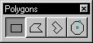 | 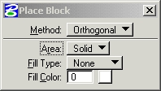

Tool Setting | Tùy chọn
Method | Xác định hướng quay của block  - Orthogonal - Block có hai cạnh song song với hai trục tọa độ  - Rotated - Quay block bằng một điểm (bước 3)
Area | Đặt kiểu vùng - đặc (Solid) hoặc rỗng (Hole)
Fill Type | Đặt kiểu fill màu  - None (không fill)  - Opaque (fill với Active Color)  - Outlined (fill với Fill Color)
Fill Color | Đặt màu fill cho block  - Nếu Fill Type là Opaque, màu fill sẽ là Active Color  - Nếu Fill Type là Outlined, Màu fill có thể khác với Active Color

Để vẽ một block
- Chọn công cụ Place Block
- Bấm chuột để xác định một góc
- Nếu Method đặt là Rotated, bấm chuột vào một điểm để xác định hướng quay
- Bấm chuột để xác định góc đối diện của block

Tương tự cho các công cụ vẽ vùng khác:
- Thanh công cụ vẽ Text:
Các công cụ trong thanh Text được dùng để vẽ các đối tượng dạng chữ viết, sửa đổi text trên file,...
Chức năng | Vị trí trong thanh công cụ
Đặt text vào một vị trí trên file DGN | Place Text
Đặt chữ chú thích | Place Note
Sửa đổi nội dung của một text hoặc text node (gồm nhiều dòng) | Edit Text
Hiển thị các thông số của một text hoặc text node | Display Text Attributes
Đặt các thông số hiện thời cho text theo một text có sẵn | Match Text Attributes
Thay đổi các thông số của các text được chọn | Change Text Attributes
Đặt một text node trống để đặt text sau này | Place Text Node
Copy và tăng giảm text dạng số
  Copy and increment text
v.v………...

Công cụ vẽ Text:
Chọn công cụ | Tool setting | Text editor
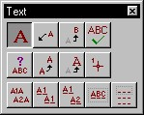 | 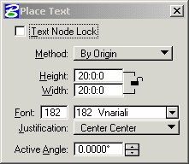 | 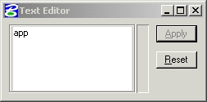
Dùng để làm một trong các công việc sau:
- Đặt các đối tượng dạng chữ viết (text)
- Đặt nội dung vào các text node còn trống
Tool Setting | Tùy chọn
Text Node Lock | Khi chọn, MicroStation buộc text đưa vào phải đặt vào trong một text node còn trống. Nếu không có text node trống, text không thể được đặt vào
Method | Đặt vị trí, tỷ lệ và góc quay của text  - By Origin - Tại góc hiện thời (active angle) và các thông số hiện thời (font, height, whith,...)  - Fitted - Text được đặt giữa hai điểm bấm chuột  - View Independent - Tại góc hiện thời (active angle) và các thông số hiện thời (font, height, whith,...). Khi đặt, text tồn tại ở một hướng không phụ thuộc vào góc quay của màn hình  - Fitted V(iew) I(Independent) - Kết hợp giữa hai chế độ trên  - Above Element - Đặt phía trên của một đường thẳng  - Below Element - Đặt phía trên của một đường thẳng  - On Element - Đặt trên một line, line string, shape, B-spline curve, hoặc multi-line với các thông số hiện thời  - Along Element - Dọc theo - trên hoặc dưới- một đối tượng (curve, B-spline curve, arc, ellipse, line, line string, hoặc shape). Mỗi kí tự được đặt như một text độc lập tạo thành một nhóm đối tượng
Height | Đặt độ cao của text
Width | Đặt độ rộng của kí tự
Font | Đặt font chữ hiện thời
Justification | Điều khiển định vị text. Các chế độ gồm: Left Top, Left Center, Left Bottom, Left Margin Top, Left Margin Center, Left Margin Bottom, Center Top, Center Center, Center Bottom, Right Margin Top, Right Margin Center, Right Margin Bottom, Right Top, Right Center or Right Bottom.
Active Angle | Đặt góc quay cho text khi Method là By Origin hoặc View Independent.
Interchar(acter) Spacing | Đặt giãn cách giữa các kí tự khi Method là Along Element.
Line Spacing | Đặt giãn cách giữa đối tượng và text, khi Method là Above Element, Below Element, hoặc Along Element (chỉ hiện lên Method là Along Element).

Để đặt text với góc và các thông số xác định
- Chọn công cụ Select the Place Text. Xuất hiện hộp hội thoại Text Editor cho phép nhập nội dung text vào.
- Đăt Method là By Origin hoặc View Independent.
- Thay đổi kích thước của text trong hai trường Height và Width nếu cần.
- Trong hộp hội thoại Text Editor, nhập nội dung text. Khi ta dịch chuyển con trỏ, text cũng chạy theo.
- Bấm chuột vào điểm định đặt text.
- Lặp lại bước 5 để đặt các text có nội dung giống hệt.

- Tương tự cho các công cụ vẽ Text khác:
- Thanh công cụ đo (Measure tool):
Các công cụ trong thanh Measure được dùng để thực hiện các thao tác đo trên file
Chức năng | Vị trí
Đo khỏang cách trên một đối tượng, giữa hai điểm, giữa điểm và đối tượng, khỏang cách ngắn nhất giữa hai đối tượng | Measure Distance
Đo bán kính của cung tròn, đường tròn, các cạnh của elip | Measure Radius
Đo góc tạo bởi hai đường thẳng | Measure Angle Between Lines
Đo độ dài của một đối tượng | Measure Length
Đo diện tích của vùng (shape, ellipse, complex shape) và đo diện tích của vùng tạo bởi nhiều đối tượng | Measure Area
Đo thể tích | Measure Volume

CÔNG CỤ ĐO DIỆN TÍCH (MEASURE AREA):
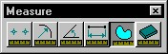
Sử dụng để đo diện tích và chu vi.
Tool Setting | Tùy chọn
Method | Đặt kiểu vùng được đo  - Element - Vùng là một đối tượng đóng kín(Vùng này thuộc tính phải la solid)  - Fence - Vùng xác định trong fence  - Intersection - Phần giao nhau của hai vùng khác  - Union - Vùng kết hợp bởi hai vùng khác  - Difference - Vùng không nằm trong phần giao nhau giữa hai đối tượng  - Flood - Vùng được đóng bởi các đối tượng khác nhau  - Points - Vùng tạo bởi các điểm bấm chuột

Để đo diện tích một đối tượng:
- Dùng công cụ Element Selection để chọn đối tượng.
- Chọn công cụ Measure Area.
- Trong Tool Settings, đặt Method là Element.
- Bấm chuột để chấp nhận.
Diện tích (A=) và chu vi (P=) của đối tượng sẽ hiển thị trên thanh trạng thái theo đơn vị đo chính.

Để đo vùng được tạo bởi các đối tượng:
- (nếu cần) Chọn các đối tượng.
- Chọn công cụ Measure Area.
- Trong Tool Settings, đặt Method là Flood.
- Bấm chuột vào một điểm trong vùng đó, MicroStation sẽ tự động dò tìm biên của vùng.
- Bấm chuột để chấp nhận thao tác.

CÔNG CỤ ĐO KHOẢNG CÁCH (MEASURE DISTANCE):
Chọn công cụ
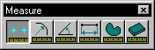
Dùng để đo khỏang cách
Tool Setting | Tùy chọn
Distance | Đặt phương pháp đo khoảng cách  - Between Points - Đo khoảng cách cộng dồn từ một điểm  - Along Element - Đo dọc theo đối tượng từ điểm gốc  - Perpendicular - Đo khỏang cách vuông góc giữa một điểm tới một đối tượng  - Minimum Between - Đo khoảng cách ngắn nhất giữa hai đối tượng

Để đo khoảng cộng dồn từ một điểm:
- Chọn công cụ Measure Distance.
- Trong Tool Settings, đặt Distance là Between Points.
- Bấm chuột để xác định điểm đầu.
- Bấm chuột vào điểm thứ hai.
Khoảng cách giữa hai điểm hiện ra trên thanh trạng thái.
- Tiếp tục bấm chuột để cộng dồn khoảng cách, hoặc
- Bấm Reset trở về bước 3.

Tương tự cho các công cụ đo khác:
- Thanh công cụ Manipulate tool box:
Các công cụ trong thanh này dùng để copy, move, resize, rotate, mirror, và tạo mảng đối tượng.
Chức năng | Vị trí
Copy các đối tượng | Copy Element
Dịch chuyển các đối tượng | Move Element
Dịch chuyển hoặc copy đối tượng theo hướng song song với đối tượng gốc | Move Parallel
Thay đổi tỉ lệ của đối tượng | Scale
Quay đối tượng | Rotate
Mirror đối tượng theo một trục | Mirror
Align an element(s) to an edge of another element. | Align Edges
Copy đối tượng nhiều lần để tạo một mảng đối tượng | Construct Array

CÔNG CỤ SAO CHÉP CÁC ĐỐI TƯỢNG (COPY):
 | Chọn công cụ |  | tool setting
 | 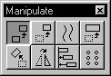 |  | 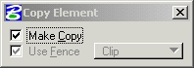
Tool Setting |  | Tuỳ chọn
Make Copy |  | Nếu bỏ, chuyển sang lệnh dịch chuyển (move) đối tượng
Use Fence |  | Nếu chọn, copy các đối tượng trong fence, nội dung Fence đặt trong fence mode
Stretch Cells |  | If on, the fence contents are stretched, when Fence (Selection) Mode is Stretch.

Để copy một đối tượng:
- Chọn công cụ Copy.
- Chọn đối tượng.
- Bấm chuột để xác định điểm đặt đối tượng.

Để copy nhiều đối tượng:
- Lựa chọn các đối tượng hoặc đặt fence để xác định các đối tượng cần copy.
- Chọn công cụ Copy.
- Bấm chuột để xác định điểm gốc để copy.
- Bấm chuột để xác định điểm đặt các đối tượng.

CÔNG CỤ DI CHUYỂN CÁC ĐỐI TƯỢNG (MOVE):
 | Chọn công cụ |  | tool setting
 | 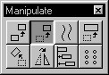 |  | 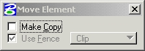
Tool Setting |  | Tùy chọn
Make Copy |  | Nếu chọn, MicroStation sẽ chuyển sang công cụ copy đối tượng
Use Fence |  | Nếu chọn, các đối tượng trong fence sẽ được dịch chuyển. nội dung Fence đặt trong fence mode
Stretch Cells |  | If on, the fence contents are stretched, when Fence (Selection) Mode is Stretch.

Để dịch chuyển một đối tượng:
- Chọn công cụ Move (bỏ tích vào Use Fence).
- Chọn đối tượng.
- Bấm chuột để xác định điểm đặt đối tượng.

Để dịch chuyển một hoặc nhiều đối tượng được chọn:
- Chọn một hoặc nhiều đối tượng.
- Chọn công cụ Move (bỏ tích vào Use Fence).
- Kéo các đối tượng được chọn bởi một điểm bất kì trên một đối tượng. Nhả chuột tại điểm cần đặt các đối tượng.

Để dịch chuyển các đối tượng trong nội dung fence:
- Đặt fence bao quanh các đối tượng, xác định chế độ trong fence mode.
- Chọn công cụ Move (Tích vào Use Fence).
- Bấm chuột để xác định điểm gốc.
- Bấm chuột để xác định điểm để đặt các đối tượng trong fence.

CÔNG CỤ DỊCH CHUYỂN SONG SONG (MOVE PARALLel):
Chọn công cụ | tool setting
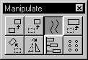 | 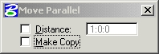
Dùng để move hoặc copy một đối tượng (line, line string, multi-line, curve, arc, ellipse, shape, complex chain, or complex shape) song song với đối tượng cũ.
Tool Setting | Tuỳ chọn
Distance | Nếu chọn, đặt khoảng cách dịch chuyển
Make Copy | Nếu chọn, các đối tượng được copy và đối tượng gốc được giữ nguyên

Để move hoặc copy song song một đối tượng:
- Chọn đối tượng Move Parallel.
- Chọn đối tượng.
- Bấm chuột vào một điểm trên màn hình.
Distance | Chức năng
Off | Khoảng cách và hướng
On | Chỉ xác định hướng

CÔNG CỤ DỊCH CHUYỂN SONG SONG (MOVE PARALLEL):
Chọn công cụ | tool setting
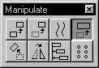 | 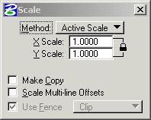
Dùng để thay đổi tỷ lệ của một hoặc nhiều đối tượng.
Tool Setting | Tùy chọn
Method | Đặt phương pháp:  - Active Scale - Thay đổi tỷ lệ theo giá trị tỷ lệ hiện thời (active scale) (X Scale, Y Scale, và Z Scale). Nếu giá trị tỷ lệ trong khoảng từ 0-1 (ví dụ, 0.25), kích thước theo chiều này sẽ giảm xuống; nếu giá trị tỷ lệ lớn hơn 1, kích thước theo chiều đó sẽ được tăng lên  - 3 points - Thay đổi tỷ lệ theo giá trị tương đối, thông qua việc nhập vào ba điểm. Giá trị tỷ lệ sẽ được tính bằng cách chia khoảng cách từ điểm thứ nhất với điểm thứ ba cho khoảng cách từ điểm thứ nhẩt tới điểm thứ hai
X Scale | Giá trị tỷ lệ theo trục X, khi Method đặt là Active Scale.
Y Scale | Giá trị tỷ lệ theo trục Y, khi Method đặt là Active Scale.
Z Scale | (dùng cho file 3D) Giá trị tỷ lệ theo trục Z, khi Method đặt là Active Scale.
Proportional | Nếu chọn, tương quan giữa các chiều của đối tượng được giữ nguyên khi method đặt là 3 points
Make Copy | Nếu chọn, đối tượng sẽ được copy và đối tượng mới sẽ được thay đổi tỷ lệ; đối tượgn cũ vẫn được giữ nguyên
Scale Multi-line Offsets | If on, multi-line offsets are scaled (for example, to scale wall thickness when resizing a room).
Use Fence | Nếu chọn, tỷ lệ của các đối tượng trong fence sẽ được thay đổi. Tuỳ chọn chế độ fence được đặt trong Fence Mode.
Stretch Cells | If on, the fence contents are scaled and stretched, when Fence (Selection) Mode is Stretch.

Để thay đổi tỷ lệ của nhiều đối tượng theo tỷ lệ hiện thời:
- Chọn hoặc đặt fence bao các đối tượng.
- Chọn công cụ Scale.
- Trong Tool Setting, đặt Method là Active Scale.
- Bấm chuột để xác định điểm đặt các đối tượng đã được thay đổi tỷ lệ.

Để thay đổi tỷ lệ của một đối tượng theo tỷ lệ hiện thời:
- Chọn công cụ Scale.
- Trong Tool Setting, đặt Method là Active Scale.
- Chọn đối tượng.
- Bấm chuột để xác định điểm đặt đốia tượng đã được thay đổi tỷ lệ.

Để thay đổi tỷ lệ của đối tượng theo giá trị tương đối:
- Chọn hoặc bao fence các đối tượng.
- Chọn công cụ Scale.
- Trong Tool Setting, đặt Method là 3 points.
- Bấm chuột để xác định điểm dầu tiên.
- Bấm chuột vào một điểm đã biết hoặc nhập giá trị tọa độ.
- Bấm chuột để xác định giá trị tỷ lệ.

CÔNG CỤ QUAY ĐỐI TƯỢNG (ROTAte):
Chọn công cụ | tool setting
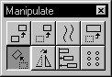 | 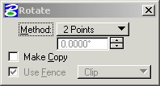
Dùng để quay (rotate) và kéo giãn (stretch) đối tượng.
Tool Setting | Tùy chọn
Method | Đặt chế độ dùng để quay hoặc kéo giãn đối tượng  - Active Angle - Đối tượng sẽ được quay theo góc hiện thời, giá trị này được nhập trong trường phía dưới  - 2 Points - Góc quay được xác định bởi hai điểm bấm chuột  - 3 points - Góc quay được xác định bởi ba điểm bấm chuột
Make Copy | nếu chọn, đối tượng vừa được copy vừa được quay, đối tượng gốc vẫn được giữ nguyên
Use Fence | Nếu chọn, các đối tượng trong fence sẽ được quay. Tuỳ chọn chế độ fence được đặt trong Fence Mode
Stretch Cells | If on, the fence contents are rotated and stretched, when Fence (Selection) Mode is Stretch.

Để quay nhiều đối tượng:
- Chọn hoặc bao fence quanh các đối tượng.
- Chọn công cụ Rotate.
- Bấm chuột tại một điểm để xác định trục quay. Nếu Method đặt là Active Angle, các đối tượng sẽ được quay theo góc hiện thời, tiếp tục lặp lại bước này để quay đối tượng. Nếu không thì, chuyển sang bước 4.
- Nếu Method đặt là 2 Points, Bấm chuột để xác định góc quay một cách tươngđối.
hoặc Nếu Method đặt là 3 points, bấm chuột để xác định điểm quay đầu tiên.
Nếu Method đặt là 2 Points, các đối tượng sẽ được quay, lặp lại để quay các đối tượng nếu cần. Nếu không thì tiếp tục bước 5.
- Bấm chuột để xác định góc quay tương đối.

Để quay một đối tượng:
- Chọn công cụ Rotate.
- Chọn đối tượng.
- Thao tác tương tự các bược từ 3-5 ở trên.
  - Tương tự cho các công cụ khác:
- Thanh công cụ sửa đổi đối tượng (Modify toolbox):
Các công cụ trong thanh công cụ này dùng để sửa đối tượng đồ họa.
Chức năng | Vị trí
- Dịch chuyển một vertex của đối tượng tuyến tính  - Thay đổi tỷ lệ một hình chữ nhật quanh điểm đối xứng  - Thay đổi bán kính của đường tròn  - .... | Modify Element
Xóa một phần của đối tượng | Delete Part of Element
Kéo dài hoặc thu ngắn một line. | Extend Line
Kéo dài hoặc thu ngắn hai đối tượng tới điểm giao nhau giữa chúng | Extend Two Elements to Intersection
Kéo dài hoặc thu ngắn một đối tượng tới điểm giao nhau với một đối tượng khác | Extend Element to Intersection
Cắt một loạt đối tượng tại điểm giao nhau giữa chúng với một hoặc nhiều đối tượng khác | Trim Element
Tạo thêm một vertex trên một đối tượng tuyến tính | Insert Vertex
Xóa một vertex từ một đối tượng tuyến tính | Delete Vertex
Tạo đường vòng giữa hai đối tượng | Construct Circular Fillet
Tạo cạnh vát giữa hai đường thẳng hoặc các segment bên cạnh nhau của một line string hoặc shape. | Construct Chamfer

- Thanh công cụ thay đổi thuộc tính của đối tượng (Change Attributes
Toolbox):
Các công cụ trong thanh Change Attributes được dùng để thay đổi thuộc tính của các đối tượng về với các thuộc tính hiện thời.
Chức năng | Vị trí
Thay đổi level, color, line style, line weight, hoặc class của một đối tượng. | Change Element Attributes
Thay đổi kiểu vùng (Solid or Hole) của một đối tượng đóng kín | Change Element to Active Area
Thay đổi một đối tượng dóng kín về với màu fill hiện thời | Change Element to Active Fill Type
Interactively modify the line style attributes of an element with a custom line style. | Modify Line Style Attributes
Change a multi-line to the active multi-line definition. | Change Multi-line to Active Definition
Đặt các thuộc tính của một đối tượng sẵn có thành các thuộc tính hiện thời | Match Element Attributes
Đặt tất cả các thuộc tính của một đối tượng sẵn có thành các thuộc tính hiện thời | Match All Element Settings (Smart Match)

- Thanh công cụ Primary:
Hộp công cụ Primary Tools bao gồm một số các công cụ thường dùng và cho phép thay đổi các thuộc tính của đối tượng khi thao tác với đối tượng. Thông thường chúng được đặt lên phía trên của cửa sổ hiện thời. Nếu chưa có thanh công cụ này thì ta có thể chọn Tool → Primary. Thanh công cụ có dạng:
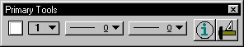

Primary Tools tool box
Nội dung của thanh công cụ Primary tool là:
Chức năng | Cách dùng
Đặt màu hiện thời (Active Color) | Color
Đặt lớp hiện thời ( Active Level. ) | Level
Đặt kiểu đường hiện thời (Active Line Style) | Line Style
Đặt kiểu đường custom | Line Style > Custom
Thay đổi kiểu đường | Line Style > Edit
Đặt độ rộng đường (Line Weight) | Line Weight
Xem và thay đổi các thông tin về đối tượng | Analyze Element
- Cách gọi các thanh công cụ khác (Tool Bar) ra ngoài màn hình:
  - Chọn Tools → chọn Tool Boxes.
  - Click vào check box của Toolbox cần hiển thị trên màn hình..
  - Nhấn nút OK.

CÒN RẤT NHIỀU THANH CÔNG CỤ VÀ CÔNG CỤ KHÁC YÊU CẦU THAM KHẢO Thêm.
- Cài đặt trang in, canh lề, xem trước trang in, in bản vẽ, v.v……….
*****

Để đạt được chủ trương của Công ty về việc “Nâng cao chất lượng và phát triển nguồn nhân lực”, Công ty ban hành “Bộ Đề cương kiểm tra tuyển dụng lao động và gia hạn hợp đồng lao động”, nhằm phục vụ cho công tác kiểm tra tuyển dụng những lao động có trình độ ngoại ngữ, tin học, chuyên môn cao và đồng thời kiểm tra đánh giá, nâng cao trình độ, năng lực cho người lao động đang làm việc tại công ty.
Nội dung bộ đề cương gồm:
Phần 1: Hiểu biết về Công ty và luật Lao động;
Phần 2: Kiến thức chuyên môn nghiệp vụ chuyên ngành;
Phần 3: Tin học.
Để Bộ đề cương hoàn chỉnh hơn, Tổ soạn thảo mong được sự đóng góp ý kiến của các đồng chí cán bộ, nhân viên, người lao động trong Công ty.
Trân trọng tiếp thu ý kiến đóng góp.

TỔ SOẠN THẢO ĐỀ CƯƠNG
1. Nguyễn Đình Sủng - Chánh Văn phòng;
2. Nguyễn Tân - Trưởng phòng Kiểm tra chất lượng sản phẩm;
3. Vũ Như thiệu - Trưởng phòng Kỹ thuật công nghệ;
4. Chu Văn Quyền - Trợ lý Giám đốc;
5. Lê Đăng Liệu – Phó trưởng ban Lao động - Tiền lương.
*****

